

**UNIVERSIDAD ESTATAL DE BOLÍVAR**

**Facultad de Ciencias Agropecuarias, Recursos**

**Naturales y del Ambiente**

**Carrera de Ingeniería Agroindustrial**

**TEMA:**

**CARACTERIZACIÓN DE BIODIESEL OBTENIDO A PARTIR DE GRASAS ANIMALES, VEGETALES POR CROMATOGRAFÍA GASEOSA.**

Proyecto de Investigación previo a la obtención del Título de Ingeniero Agroindustrial, otorgado por la Universidad Estatal de Bolívar, a través de la Facultad de Ciencias Agropecuarias, Recursos Naturales y del Ambiente, Carrera de Ingeniería Agroindustrial.

**AUTOR:**

DIEGO ARMANDO TOALOMBO TACURI

**DIRECTOR**

Ing. Iván Marcelo García Muñoz. Msc

Guaranda - Ecuador

Mayo-2017

**TEMA:**

**CARACTERIZACIÓN DE BIODIESEL OBTENIDO A PARTIR DE GRASAS ANIMALES, VEGETALES POR CROMATOGRAFÍA GASEOSA.**

**REVISADO Y APROBADO POR**

Ing. Iván Marcelo García Muñoz. Msc

**DIRECTOR**

Ing. Juan Alberto Gaibor Chávez. Msc

**BIOMETRISTA**

Dr. C. Hugo Fabián Vásquez Coloma. PhD

**REDACCIÓN TÉCNICA**

# **CERTIFICADO AUTORÍA.**

Yo, Diego Armando Toalombo Tacuri, con C.I. 0202354551, declaro que el trabajo y los resultados presentados en este informe, no ha sido previamente presentado para ningún grado o calificación profesional; y, que las referencias bibliográficas que se incluyen han sido consultadas y citadas con su respectivo autor.

La Universidad Estatal de Bolívar, puede hacer uso de los derechos de publicación correspondiente a este trabajo, según lo establecido por la ley de Propiedad Intelectual, su Reglamentación y en la Normativa Institucional vigente.

Diego Armando Toalombo Tacuri

020235455-1

Ing. Iván Marcelo García Muñoz. Msc

0201093960

**DIRECTOR**

Dr.C. Hugo Fabián Vásquez Coloma. PhD

0200852523

**REDACCIÓN TÉCNICA**

# **DEDICATORIA**

El presente trabajo de investigación, fruto de mi esfuerzo sacrificio y constancia está dedicado con mucho cariño y aprecio a mi querido Dios por siempre guiar mi camino darme esa fortaleza y las ganas de seguir viviendo a pesar de muchos obstáculos presentados en esta investigación y culminar con una satisfacción esta meta trazada en mi vida.

Dedico a mi querida madre María Dolores Tacuri, siempre tu mi ángel guardián y mi más hermoso tesoro en mi vida a ti mi lucha y esfuerzo gracias por enseñarme a llenar cada espacio vació en mi camino, con ese gran amor y sacrificio por sobre todo demostrar este amor incondicional que nunca me ha de faltar tus bellos consejos.

De una manera muy especial a mi padre por el apoyo brindado siendo para mí la base y motivación a seguir, y a mis queridos hermanos y hermanas por siempre estar ahí dándome aliento y fortaleza a seguir a delante.

A todos quienes fueron y serán mis amigos en especial a ti lo voy a recordar siempre por esta bella frase “nunca te quejes, la vida no es fácil, camino sin piedra no es camino”.

**Diego T**

# **AGRADECIMIENTOS**

Agradezco siempre a buen Dios por la oportunidad de hacer realidad mis sueños por ser siempre mi guía espiritual, mi ángel guardián, que has colocado en mi camino tu mano poderosa para poder terminar mis estudios.

De una manera muy especial agradezco a mi equipo y guía espiritual por siempre extender tu poderosa bendición a ti mis ángeles guardianes de mi vida.

A mis queridos hermanos Xavier, Neiser, Mayra y Evelyn por haberme apoyado siempre de una manera incondicional.

De la misma manera un agradecimiento especial a la encargada del laboratorio de investigación de la Universidad Estatal de Bolívar a usted Bióloga Isabel Paredes quien a más de ser mi guía ha sido una persona motivadora e impulsadora a seguir siempre adelante.

A mí querida carrera de Ingeniería Agroindustrial por haberme permitido terminar mi carrera, de la misma manera a mis tutores de investigación, Ing. Marcelo García, Ing. Juan Gaibor y Dr.C. Hugo Vásquez.

**Diego T**

**ÍNDICE DE CONTENIDO**

TEMA………………………………………………………................................I

CERTIFICADO AUTORÍA. II

DEDICATORIA III

AGRADECIMIENTOS IV

INDICE DE TABLAS IX

INDICE DE FIGURAS X

RESUMEN……… XI

SUMMARY…….. XIII

**CAPITULO I**

1 INTRODUCCIÓN 1

1.1 Objetivos 3

1.1.1 Objetivo General 3

1.1.2 Objetivos Específicos 3

**CAPITULO II**

2 PROBLEMA 4

**CAPITULO III**

3 MARCO TEÓRICO 6

3.1 Biodiesel 6

3.2 Importancia del Biodiesel 7

3.3 Características del biodiesel 7

3.4 Producción de biodiesel a nivel mundial 11

3.4.1 Producción de biodiesel a nivel nacional 12

3.5 Materias primas utilizadas en la extracción de biodiesel 15

3.5.1 Producción del aceite de palma a nivel mundial 16

3.5.2 Producción de aceite de palma a nivel nacional 18

3.6 Grasas animales como fuente de extracción de biodiesel 19

3.6.1 Grasas animales en el Ecuador 19

3.6.2 Extracción de las grasas 20

3.7 Condiciones necesarias para la síntesis de extracción de biodiesel. 22

3.7.1 Síntesis de obtención de biodiesel 22

3.7.2 Síntesis proceso de esterificación 22

3.7.3 Síntesis del proceso de transesterificación 23

3.7.4 Tipo de alcohol utilizado 23

3.7.5 Relación molar metanol: aceite 24

3.7.6 Tipo de catalizador 24

3.7.7 Proceso de separación del biodiesel 25

3.8 Parámetros físicas y químicas de calidad biodiesel 26

3.9 Técnicas cromatográficas de análisis 29

3.9.1 Cromatografía gaseosa 29

3.9.2 Columna cromatografíca 30

3.9.3 Columna de fase estacionaria 31

3.9.4 Análisis de biodiesel por cromatografía gaseosa 31

3.10 Especificaciones a cumplir necesarias para el uso adecuado de biodiesel 32

**CAPITULO IV**

4 MARCO METODOLÓGICO 34

4.1 Materiales y Métodos 34

4.1.1 Localización del experimento 34

4.1.2 Materiales 34

4.2 Métodos 36

4.2.1 Síntesis de biodiesel 36

4.3 Metodologías 37

4.3.1 Metodología 1. Obtención del biodiesel a partir de la grasa de cerdo. 37

4.3.2 Metodología 2. Obtención del biodiesel a partir de la grasa de pollo. 42

4.3.3 Metodología 3. Obtención del biodiesel a partir de la aceite de palma. 44

4.4 Caracterización físico- químico del biodiesel obtenido 45

4.4.1 Caracterización física 45

4.4.2 Caracterización química 55

4.5 Análisis cromatográficos 58

4.6 Cálculo de los pesos moleculares para la obtención del volumen de alcohol y las relaciones molares previo a la obtención del biodiesel. 58

4.6.2 Obtención de biodiesel de grasa de cerdo 64

4.6.3 Obtención de biodiesel a partir del aceite de palma 69

4.7 Manejo específico del experimento 74

4.7.1 Descripción del proceso 74

4.7.2 Selección de materias primas 75

4.7.3 Mezcla de un catalizador ácido y alcohol 76

4.7.4 Reacción de esterificación 77

4.7.5 Preparación de la solución de un alcohol/catalizador homogéneo básico 78

4.7.6 Reacción de transesterificación 78

4.7.7 Separación de biodiesel y glicerina 79

4.7.8 Lavado de biodiesel 80

4.7.9 Secado del biodiesel 81

4.7.10 Diagrama de flujo de procesamiento de biodiesel. 82

**CAPITULO V**

5 RESULTADOS Y DISCUSIÓN 83

5.1 Resultado 1. Obtención del biodiesel a partir de la Grasa (aceite), de pollo. 83

5.1.1 Obtención de biodiesel a partir de la Grasa (aceite), de cerdo. 84

5.1.2 Obtención de biodiesel a partir del aceite de palma. 85

5.2 Resultado 2. Caracterizar el biodiesel obtenido a partir de grasas animales (pollo, cerdo) y aceite vegetal (palma) a través de la técnica de cromatografía gaseosa 86

5.3 Resultado 3. Determinar las propiedades físicas y químicas del biodiesel obtenido a partir de grasas animales (pollo u cerdo) y vegetal (palma). 89

5.4 Comparación de la calidad del biodiesel obtenido 94

**CAPITULO VI**

6 COMPROBACIÓN DE LA HIPÓTESIS 96

6.1 Análisis beneficio costo 97

**CAPITULO VII**

7 CONCLUSIONES Y RECOMENDACIONES 98

7.1 Conclusiones 98

7.2 Recomendaciones 99

BIBLIOGRAFIA 100

ANEXOS……….. 106

# **INDICE DE TABLAS**

**Tabla 1.** Propiedades físicos y químicos del biodiesel vs diésel mineral………..10

**Tabla 2.** Producción de biodiesel a nivel mundial……………………………....12

**Tabla 3.** Producción de aceite de palma en el Ecuador………………………….19

**Tabla 4.** Contenido general de ácidos grasos libres presentes en las grasas animales y vegetales……………………………………………………………...21

**Tabla 5.** Parámetros físicos y químicos del biodiesel…………………………...27

**Tabla 6.** Requisitos necesarios del biodiesel para cumplir con los estándares de calidad……………………………………………………………………………33

**Tabla 7.** Condiciones experimentales para la transesterificación de los aceites ACP, aceite desgomado de palma aceite crudo de palma ADP y preesterificado de palma APP……………………………………………………………………44

**Tabla 8.** Propiedades físico químico del biodiesel………………………………45

**Tabla 9.** Cantidades recomendadas por porción de ensayo……………………...56

**Tabla 10**. Composición de ácidos grasos de la grasa de aceite de pollo………...59

**Tabla 11**. Masas molares en promedio de cada componente de la composición de ácidos grasos de la grasa de aceite de pollo……………………………………...66

**Tabla 12.** Composición de ácidos grasos de la grasa de aceite de cerdo………..64

**Tabla 13.** Promedio de masas molares de cada componente de ácidos grasos de la grasa o aceite de cerdo…………………………………………………………...66

**Tabla 14.** Composición química de ácidos grasos en el aceite de palma………..70

**Tabla 15.** Promedio de las masas molares de las especies químicas presente en el aceite de palma…………………………………………………………………...72

**Tabla 16.** Resultados experimentales y caracterización físico-química del biodiesel obtenido a partir de las grasas de pollo, cerdo y palma………………..93

**Tabla 17.** ANOVA para los parámetros de calidad de biodiesel………………..94

**Tabla 18.** Resultados del análisis beneficio costo para producir un litro de biodiesel entre grasas animales…………………………………………………..97

# **INDICE DE FIGURAS**

**Figura 1.** Reacción de transesterificación para la obtención de biodiesel………..6

**Figura 2.** Estructura de la producción del aceite de palma……………………...17

**Figura 3.** Proceso de obtención de biodiesel con respecto al contenido de ácidos grasos libres que posee la materia prima…………………………………………39

**Figura 4.** Mecanismo de transesterificación…………………………………….40

**Figura 5.** Reacciones de transesterificación de triglicéridos…………………….41

**Figura 6.** Biodiesel y glicerina obtenida de la grasa de pollo…………………...43

**Figura 7.** Lectura de la escala del hidrómetro para líquidos transparentes……...48

**Figura 8.** Lectura de la escala del hidrómetro para fluidos opacos……………...48

**Figura 9.** Diagrama del funcionamiento del cromatógrafo……………………...58

**Figura 10.** Extracción del aceite de la grasa de pollo……………………………75

**Figura 11.** Extracción del aceite de grasa de cerdo……………………………...76

**Figura 12.** Mezcla de catalizador ácido y alcohol……………………………….77

**Figura 13.** Reacción de esterificación…………………………………………...77

**Figura 14.** Preparación de la solución alcohol / catalizador homogéneo básico...78

**Figura 15.** Reacción de transesterificación……………………………………...79

**Figura 16.** Separación de biodiesel y glicerina………………………………….80

**Figura 17.** Lavado del biodiesel…………………………………………………81

**Figura 18.** Secado del biodiesel…………………………………………………81

**Figura 19.** Diagrama de flujo de procesamiento de biodiesel…………………...82

**Figura 20.** Montaje de reacción para la obtención de biodiesel a partir de grasas animales (pollo, cerdo) y aceite vegetal (palma)………………………………...83

**Figura 21.** Separación del biodiesel y glicerina…………………………………85

**Figura 22.** Cromatograma del biodiesel a partir de grasa de Pollo……………...87

**Figura 23.** Cromatograma del biodiesel a partir de grasa de Cerdo……………..88

**Figura 24.** Cromatograma del biodiesel a partir del aceite de palma……………89

**ÍNDICE DE ANEXO**

**Anexo 1.** Mapa de ubicación de experimento………………………………….107

**Anexo 2.** Resultados de los análisis fisicoquímicos del biodiesel……………...108

**Anexo 3.** Fotografías de análisis del laboratorio de investigación…………….111

**Anexo 4.** Fotografías de trabajo del campo elaborando el biodiesel…………...112

**Anexo 5.** Glosario de términos…………………………………………………114

**RESUMEN**

Se caracterizó el biodiesel obtenido a partir de grasas animales, vegetales por cromatografía gaseosa. Objetivos en la que se fundamentó la investigación: obtener biodiesel a partir de grasa animal-vegetal, y Determinar las propiedades físicas químicas. Para el logro de estos fines se usó el equipamiento e insumos de los laboratorios del Departamento de Investigación de la Universidad Estatal de Bolívar. Se procedió al cálculo de los pesos moleculares de cada especie química presentes en el aceite o grasa, a priori fue determinado el volumen de aceite, metanol y su relación molar aceite/metanol a ser trabajado en la obtención del producto, mismas que fueron de 1:6 para aceite de palma, 1:5 grasa de pollo y de 1:7.5 para la de cerdo; logrando así la obtención del biodiesel.

Para la caracterización química por cromatografía gaseosa se lograron identificar a los metil esteres presentes en el biodiesel y sus tiempos de elución, así: metil miristato (C14:0) que la eluyó al minuto 26; el metil palmitato (C16:0) que elucionó al minuto 30; el metil palmitoleato (C16:1) que se identificó al minuto 31; el metil estearato (C18:0) que se identificó al minuto 35; metil oleato (C18:1) que se mostró en el minuto 36; y finalmente se identificó al metil linoleato (C18:2) en el minuto 37.

La caracterización físico química que fue determinada para el biodiesel, siendo los indicadores de la calidad; densidades promedio del biodiesel de 869 kg/m3 para pollo, 876 kg/m3 cerdo y 880.3 para palma; viscosidades de: 3.20 – 3.37 mm2/s pollo, 3.96 – 4.04 mm2/s cerdo y 4.79 – 4.87 mm2/s para palma; puntos de inflamación relativamente altos que van en el orden de 119.3 – 130.3 °C, el mismo que provee las condiciones de almacenamiento del biocombustible. Índice de cetano de 38.3 – 44.9 es un rango del biocombustible del aceite y de las dos grasas animales. Estos parámetros de calidad se encuentran dentro del rango permisible por las normas internacionales ASTM, por lo tanto, el biodiesel presenta alta estabilidad química.

**Palabras Claves:** biodiesel, caracterización física química, grasas animales, aceite vegetal, cromatografía gaseosa.

# **SUMMARY**

It was characterized the biodiesel obtained from animal fats, vegetables by gas chromatography. Objectives on which the research was based: obtaining biodiesel from animal-vegetable fat, and determining the chemical physical properties. For the accomplishment of these aims, the equipment and supplies of the laboratories of the Department of Research of the State University of Bolivar were used. The molecular weights of each chemical species present in the oil or fat were determined, the volume of oil, methanol and its molar ratio of oil / methanol to be worked in the production of the product, which were 1 : 6 for palm oil, 1: 5 chicken fat and 1: 7.5 for pork; Thus obtaining the biodiesel.

For the chemical characterization by gas chromatography, it was possible to identify the methyl esters present in the biodiesel and their elution times, as follows: methyl myristate (C14: 0) that eluted at minute 26; The methyl palmitate (C16: 0) which eluted at the 30th minute; The methyl palmitoleate (C16: 1) which was identified at 31 min; The methyl stearate (C18: 0) identified at minute 35; Methyl oleate (C18: 1) which was displayed at minute 36; And methyl linoleate (C18: 2) was finally identified at minute 37.

The physical chemical characterization that was determined for the biodiesel, being the indicators of the quality; Average densities of biodiesel of 869 kg / m3 for chicken, 876 kg / m3 pig and 880.3 for palm; Viscosities of: 3.20 - 3.37 mm2 / s chicken, 3.96 - 4.04 mm2 / s pig and 4.79 - 4.87 mm2 / s for palm; Relatively high flash points in the order of 119.3 - 130.3 ° C, which provides biofuel storage conditions. 38.3 - 44.9 Cetane Index is a biofuel range of oil and two animal fats. These quality parameters are within the range allowed by international standards ASTM, therefore, biodiesel presents high chemical stability.

**Keywords:** biodiesel, chemical physical characterization, animal fats, vegetable oil, gas chromatography

CAPÍTULO I

# **INTRODUCCIÓN**

Debido a la disminución de las reservas de petróleo y las consecuencias ambientales de los gases de escape de los combustibles derivados, tales como gasolina y el diésel, el biodiesel ha traído la atención como un combustible renovable y respetuoso del medio ambiente. El cual puede ser realizado a través de aceites vegetales o grasas animales, para producir un biocombustible completamente renovable, biodegradable y no contiene azufre, hidrocarburos aromáticos, metales o residuos de petróleo crudo (Shang et al. 2012).

La producción de biodiesel mediante fuentes naturales puede ser considerada como un sustituto al diésel mineral, con el fin de reducir las emisiones de los gases en el medio ambiente, dando alternativas de consumo en diferentes motores a diésel***.*** Por otro lado, la síntesis de biodiesel a partir de grasas animales no ha sido estudiada con la misma frecuencia que su producción a través de aceites vegetales debido a sus diferentes propiedades naturales, ya que contienen un alto nivel de grasas saturadas, ácidos grasos que son sólidos a temperatura ambiente. Sin embargo, el uso de residuos grasos como materia prima para la producción de biodiesel tiene las siguientes ventajas, primeramente, no compite con el mercado alimenticio, y además puede ser fácilmente reciclada. La gran cantidad de grasa animal de residuos, producido en diversos mataderos y otras unidades de procesamiento de animales, puede ser una materia prima atractiva (Singh y Singh 2010).

Entre las materias primas vegetales más utilizadas para la síntesis de biodiesel en Latinoamérica tenemos el aceite de soya, y el de palma entre los principales en el mundo seguido por otras materias primas girasol, colza y coco debido a un contenido alto en aceite oleico (Alptekin et al. 2014).

El Ecuador es el segundo productor regional de aceite de palma, el primer lugar lo ocupa Colombia y el tercero es Honduras. A nivel mundial, Malasia e Indonesia son los principales países productores de aceite de palma, quienes abarcaron el 85% de la producción mundial en 2013, mientras que el Ecuador representó el 0.9% de la producción mundial en ese año (Loaiza C 2014), demostrándose así, como este aceite es una alternativa atractiva para su uso como biocombustible. Por parte de las grasas animales, se conoce el uso de la grasa de cerdo y sebo bovino como materia prima en la síntesis de biodiesel (Mogollón et al. 2016).

Por otro lado, se sabe que un uso adecuado del biodiesel requiere del cumplimiento técnico de ciertas especificaciones en virtud de la utilización adecuada que evite perjuicios del ambiente y el motor diésel. En este sentido, las especificaciones de calidad y pureza del biodiesel y las metodologías analíticas a ser empleadas, en su mayoría especificados por métodos ASTM y normas ISO, han determinado que el uso de mezclas de biodiesel animal y vegetal es ventajoso debido al aumento del octanaje (Raghunath D., 2010)***.***

Sin embargo un amplio conocimiento acerca del uso de materiales de desechos animales con aceites vegetales crudos es todavía incipiente. En este sentido, el objetivo del presente trabajo es producir biodiesel a partir de aceites vegetales vírgenes de palma (procesada y cruda), grasas animales (grasa de pollo y grasa porcina) recicladas de mercados y mataderos de animales provenientes de la ciudad de Guaranda, provincia Bolívar y realizar un biodiesel de calidad procesados, esto con la finalidad de analizar las variaciones en la composición del biodiesel, y la influencia de la materia prima en la calidad del producto.

En la actualidad no existe una literatura con una información técnica, sobre la producción de aceites vegetales con diferentes aceites o grasas animales para la producción de biodiesel, sus propiedades para cumplir los estándares requeridos, mediante un análisis Por Cromatografía gaseosa.

Así, el estudio de producir biodiesel de aceites vegetales y grasas animales pretende ofrecer un biocombustible de calidad, menos contaminante que el diésel actual, generando una alternativa de consumo en diferentes motores que funcionan con este producto.

## **Objetivos**

### **Objetivo General**

Caracterizar el biodiesel obtenido a partir de grasas animales (pollo, cerdo), y aceite vegetal (palma), por cromatografía gaseosa

### **Objetivos Específicos**

* Obtener biodiesel a partir de grasa animal, vegetal.
* Caracterizar el biodiesel obtenido a partir de grasas animales (pollo, cerdo) y aceite vegetal (palma), a través de la técnica de cromatografía gaseosa.
* Determinar las propiedades físicas y químicas del biodiesel obtenido.

CAPÍTULO II

# **PROBLEMA**

Debido a la disminución de las reservas de petróleo, y el aumento excesivo de vehículos, alimentados básicamente a base de combustibles fósiles han generado el incremento de problemas ambientales a nivel local, nacional e internacional afectando directamente la calidad de vida del planeta. Actualmente se propone dar alternativas a este problema mediante la producción biodiesel.

En la actualidad ante la escasez y precios excesivos de combustibles fósiles se recomienda hacer uso del biodiesel como un biocombustible de segunda generación a nivel internacional, procedentes de fuentes no alimentarias para el ser humano, es decir considerar algunas grasas animales, aceites vegetales y aceites reciclados de friura, como una materia prima atractiva, que resulta ser como una fuente valiosa, para el proceso y producción de biodiesel.

En esta investigación las grasas animales, específicamente (pollo y cerdo), son consideradas materias primas atractivas para el proceso y producción de biodiesel, lo que resulta ser un biocombustible un poco económico en cuanto al volumen del aceite extraído de grasa animal. Por otro lado cabe recalcar que la grasa de pollo, en los diferentes centros comerciales avícolas de Guaranda, es considerado como un desecho, generando una contaminación ambiental, a diferencia de la grasa de cerdo que es utilizado como un aceite más apetecido en los diferentes procesos de fritura alimenticias lo que si genera un costo adicional. Al igual que aceite de palma tiene un costo adicional en cuanto a su proceso de elaboración.

La necesidad de obtener este biodiesel partir de residuos grasos es con la finalidad de reducir la contaminación ambiental y dar una solución a los diferentes mercados que comercializan carne (pollo y cerdo) los cuales desechan la grasa a los basureros generando una contaminación ambiental.

Por otro lado, el Ecuador es uno de los principales países exportadores de palma a Colombia y Brasil para la obtención de biodiesel, convirtiéndose en país totalmente exportadores de materias primas, esto atrae preocupación al Gobierno nacional que se ve reflejado en un problema, que entonces dispone a partir del año 2010 la mezcla de los combustibles fósiles a un 5% con los biocombustibles tanto en lo que es la gasolina como el biodiesel, que ayudara a reducir la contaminación ambiental en el planeta.

Los principales beneficiarios de este proyecto de investigación somos todos los seres vivientes contemplados dentro del planeta, ya que reduciremos un poco en lo que es la contaminación ambiental. Por otra parte se pretende dar alternativas a las personas que comercializan carnes de diferentes fuentes animales mediante el reciclaje de grasas animales, para la producción de biodiesel.

Considerando los problemas, ya antes mencionadas, producir el biodiesel a partir de grasas animales y aceites vegetales, resulta ser muy interesante en cuanto a la disminución de los problemas ambientales, a la vez fundamentada como un biocombustible del futuro que en menos de una década las maquinas alimentadas con diésel mineral serán retempladas con biodiesel que es completamente renovable, biodegradable y no contiene azufre, hidrocarburos aromáticos, metales o residuos de petróleo crudo (Vivas M., 2010).

CAPITULO III

# **MARCO TEÓRICO**

## **Biodiesel**

El biodiesel es un biocombustible que se obtiene, a través de la transesterificación de un triglicérido con un alcohol, típicamente metanol o etanol, utilizando una base como catalizador, el más frecuentemente utilizado es el hidróxido de sodio. Tiene una serie de ventajas respecto al diésel derivado del petróleo, al ser producido a partir de aceites vegetales o grasas animales de cualquier origen, ósea recursos renovables, produce una ventaja neta por el ciclo de carbono, no produciendo acumulación del mismo en el ambiente (Dominic et al., 2015).

La obtención de biodiesel a partir de mezclas de aceites vegetales, ha demostrado que reduce sustancialmente las emisiones gaseosas del dióxido de carbono, sulfuros, olores nocivos y partículas contaminantes de la atmosfera. Al ser un biocombustible, oxigenado este tiene una combustión más compleja que el diésel mejorando las condiciones de contaminación con respecto a los derivados del petróleo (Corro et al. 2016).

La Figura 1 muestra la reacción de transesterificación para la obtención de biodiesel



**Figura 1.** Reacción de transesterificación para la obtención de biodiesel.

La American Standards for Testing and Materials, ASTM, lo define como “Ésteres monoalquílicos de ácidos grasos de cadena larga derivados de lípidos renovables tales como aceites vegetales y que se emplean en los motores de ignición de compresión (motores diésel) o en calderas de calefacción”. Químicamente, biodiesel se refiere a los monoésteres alquílicos de cadena larga de ácidos grasos derivados de fuentes de lípidos renovables. Biodiesel es el nombre para una variedad de combustible oxigenado basado en un éster de fuentes biológicas renovables que se encuentra registrado como combustible y como aditivo para combustibles en la Agencia de Protección del Medio Ambiente (Environment Protection Agency, EPA) en los Estados Unidos (Sánchez I., 2012).

## **Importancia del Biodiesel**

La fuente de energía más utilizada en el mundo entero para el funcionamiento de los motores a diésel es el petróleo. En la historia la producción y la utilización de este biocombustible han generado una serie de sus desventajas, como en sus altos precios y sus efectos de contaminación ambiental en la atmosfera. Debido a estos efectos de contaminación, el biodiesel está ganando popularidad en el mundo entero y adoptando una nueva estrategia de alimentación en los motores que posee ventajas comparativas utilizando mezclas de biodiesel-diésel. Numerosos estudios están desmostando que las mezclas del biodiesel, puede conducir a una reducción en el humo, y las emisiones del CO2 de partículas. Otras de las ventajas significativas de las mezclas del biodiesel tienen una eficiencia térmica más alta que el diésel consiguiendo un mejor rendimiento y desarrollo en los motores (Salazar N 2012).

## **Características del biodiesel**

Según Montefrio Marvin y colaboradores las características que presenta el biodiesel desde el punto de vista cualitativo son las siguientes:

* Presentan propiedades mejores que el diésel y mayor índice de cetano.
* Es un biocombustible seguro en su manejo y almacenamiento.
* Mayor eficiencia térmica en los motores (alta relación de comprensión)
* Un requerimiento de un control preciso del tiempo de ignición ( emisiones rendimiento)

Ventajas de producción a partir de aceites vegetales:

* el biodiesel no contiene azufre, ni compuestos aromáticos, metales o residuos de petróleo.
* logra producir una combustión más limpia, disminuye en un 90% la cantidad de hidrocarburos, sin quemar monóxidos de carbono y aldehídos.
* Es biodegradable
* Es el principal combustible alternativo en cumplir con los requisitos de la Agencia de Protección Ambiental (EPA)
* Este Biodiesel es un recurso renovable, biodegradable y no tóxico.
* Además funciona en cualquier motor diésel convencional, no requiere ninguna modificación. Puede almacenarse puro o en mezcla, igual que el diésel.
* Puede almacenarse en cualquier lugar donde el petrodiesel se guarda, excepto en tanques de concreto; en elevados niveles de mezcla, produce el deterioro de materiales de goma y poliuretano. Por su poder de solvente, el biodiesel produce la limpieza de los tanques usados por el diésel de petróleo.
* El combustible debe ser almacenado en un ambiente limpio, seco y oscuro, debiendo obviar temperaturas extremas. Por otra parte no requiere mayores cambios en las estaciones expendedoras.
* Este biocombustible puede usarse puro o mezclarse en cualquier proporción con el combustible diésel de petróleo.
* la combustión de biodiesel disminuye en 90% la cantidad de hidrocarburos totales quemados, entre 75-90% en hidrocarburos aromáticos.
* Este biodiesel no presenta aumentos de emisiones de dióxido de carbono, ya que las reducidas emisiones en comparación con el petrodiesel, se compensan con la absorción de CO2 por parte de las semillas oleaginosas.
* Es biodegradable en solución acuosa, el 95% desaparece en 28 días y tiene un punto de inflamación de 150ºC que se compara muy favorablemente al diésel de petróleo cuyo valor es de 50º C.
* La producción de biodiesel se realiza a partir de cultivos que abundan en nuestro país, como es la palma africana.
* El biodiesel combustible probado satisfactoriamente en más de 15 millones de km en los Estados Unidos y por más de 20 años en Europa.
* Los olores desagradables de la combustión del diésel del petróleo, son remplazados por el aroma de las palomitas de maíz o papas fritas que se producen con el biodiesel.
* La Oficina del Presupuesto del Congreso y el Departamento de Defensa, el Departamento de Agricultura de los Estados Unidos, junto con otros organismos han determinado que el biodiesel es la opción más económica de combustible alternativo que reúne todos los requisitos del Acta de Política Energética.
* Mejora la cohesión económica y social y posibilita la creación de puestos de trabajo.
* Ayuda a contribuir a reducir la dependencia de combustible fósil del país.
* Reducirán las importaciones de diésel mineral.

Desventajas

* Su viscosidad es alta a bajas temperaturas.
* puede producir deterioro en los motores de combustión por restos de etanol y metanol.

Las características del Biodiesel son similares al combustible diésel mineral, por lo que el Biodiesel se convierte en una fuente fuerte para reemplazar los combustibles diésel. La conversión de triglicéridos en ésteres de metilo o etilo a través del proceso de transesterificación, reduce el peso molecular a un tercio del triglicérido y también reduce la viscosidad en un factor de aproximadamente ocho y aumenta la volatilidad marginalmente. El biodiesel tiene una viscosidad cercana a los combustibles diésel. Estos ésteres contienen 10-11% de oxígeno en peso, lo que puede fomentar más combustión en un motor alimentado con el diésel basado​en hidrocarburos en un motor. El uso de grasas animales, puede ser eficaz para mejorar la calidad de ignición del combustible diésel terminado sin tener ningún efecto negativo en sus propiedades de flujo en frío. Dado que la volatilidad aumenta marginalmente, el problema de arranque persiste en condiciones de frío. El biodiesel tiene menores valores de calentamiento volumétrico (alrededor del 12%) que los combustibles diésel, pero tiene un alto índice de cetano y punto de ceniza. Los factores químicos que influyen en las propiedades de lubricidad de Biodiesel es el éster metílico y los monoglicéridos son la composición principal que determina la lubricidad del biodiesel que cumple con los estándares internacionales. Los ácidos grasos libres y los diglicéridos también pueden afectar la lubricidad del biodiesel, pero no tanto como los monoglicéridos. El biodiesel se considera combustible limpio que no tiene azufre sin compuestos aromáticos y tiene alrededor del 10% construido en oxígeno, lo que ayuda a quemar completamente su alto índice de cetano mejora la calidad de encendido incluso cuando se mezcla en el diésel de petróleo. Es una propiedad general de los hidrocarburos que la temperatura de auto ignición es mayor para los hidrocarburos más volátiles. Por lo tanto, las fracciones de destilado medio menos volátiles de petróleo crudo que hierven en el intervalo de 250-370ºC son adecuadas como combustibles diésel (Monterfrio et al., 2010).

**Tabla 1**. Propiedades físicos y químicos del biodiesel vs diésel mineral

|  |  |  |
| --- | --- | --- |
| **Datos físico-químicos** | **Biodiesel** | **Diésel** |
| Composición combustible | Ester metílico  Ácidos grasos C12-C22 | Hidrocarburos  C10-C21 |
| Poder calorífico interior, kcal/kg (aprox.) | 9500 | 10800 |
| Viscosidad cinemática, cSt (a 40°C) | 3,3-3,0 | 3,0-4,5 |
| Peso específico, g/cm3 | 0,875-0,900 | 0,850 |
| Azufre, %P | 0 | 0,2 |
| Punto de ebullición, °C | 190-340 | 180-335 |
| Punto de inflamacion, °C | 120-170 | 60-80 |
| Punto de escurrimiento, °C | -15/+16 | -35/-15 |
| Numero de cetano | 48-60 | 46 |
| R/E Aire/comb. p/p | 13.8 | 15 |

**Fuente:** (Monterfrio et al., 2010).

## **Producción de biodiesel a nivel mundial**

En los últimos años la producción de biodiesel a nivel mundial, está generando una expectativa ya que a finales del año 2013 fue de 27, 06 millones de toneladas y se estima que para el año 2014/2015 se incremente a 29,00 millones de toneladas lo que significa un aumento de 7,6% (Renobales.,2015).

El biodiesel en América, tiene por lo menos de 45 a 50 años de antigüedad. El producto se produjo experimentalmente en el laboratorio de la Universidad de Uruguay en la década del 60. Años más tarde, se inició su producción con diferentes tipos de oleaginosas y su empleo masivo fue ganando interés en Argentina, Estados Unidos, Brasil y Colombia (Sánchez I., 2012).

En la actualidad los principales países pioneros en generar biodiesel son: Estados Unidos, Canadá, Australia, Alemania, Francia, Italia, Colombia, Malasia, Suecia.

La perspectiva mundial para el año 2024, es alcanzar un aproximado de 134.35 y 39.00 Mml de litros de biodiesel. por otro lado en la Unión europea se preveé que uso de biodiesel aumentara en un nivel más alto para el año 2019 según estudios realizados por Proyecciones, en la actualidad EUU es el segundo productor de biodiesel a nivel mundial y según estudios realizados va perder su composición en los próximos 10 años, por el hecho que la producción nacional de biodiesel permanecerá cerca pero no superara el nivel de la normativa obligada para biodiesel, se espera que Brasil se convierta en el tercer mayor productor de biodiesel en el periodo de proyección para satisfacer la demanda creciente de biocombustibles impulsada por norma obligatoria nacional. El desarrollo de aumento del 11% de producción de biodiesel en Argentina satisfacera la demanda interna y externa a nivel mundial. por otro lado se preveé que Indonesia siga con producción de biodiesel sólida que solo satisfacera un nivel de mezcla interno y continuara con el mismo porcentaje de exportación, así mismo los países productores de biodiesel para el 2024 aspiran producir una cantidad estimada de biodiesel por ejemplo dentro de los productores esta Malasia con una producción estimada de 0.6 Mml y Tailandia con aproximado de crecimiento 1Mml al igual que Colombia que no superaran el nivel de crecimiento de la demanda (OCDE/FAO., 2015).

En américa latina los principales países productores de biodiesel a partir de aceites vegetales son: Colombia, Argentina y Brasil, permitiendo una implementación en el programa ambiental con una mezcla autorizada del 2% con el diésel del petróleo desde el año 2004 hasta el 2008 mientras que desde el 2013 hasta la actualidad está permitido una mezcla al 5% con diésel mineral, combustión de biodiesel disminuye en 90% la cantidad de hidrocarburos totales quemados, entre 75-90% en hidrocarburos aromáticos, en la tabla siguiente se mostrara los principales países productores del biodiesel (Castro V 2015).

**Tabla 2**. Producción de biodiesel a nivel mundial

|  |  |
| --- | --- |
| **País** | **Millones de litros** |
| Alemania | 2.539 |
| Francia | 1.959 |
| Estados Unidos | 1.682 |
| Brasil | 1.415 |
| Argentina | 1.255 |
| España | 859 |
| Italia | 737 |
| Malasia | 540 |
| Bélgica | 416 |
| Polonia | 332 |

**Fuente: (**Castro V., 2015)

### **Producción de biodiesel a nivel nacional**

La producción actual de biodiesel en el Ecuador, es de 12.000,00 millones de litros mensualmente, por ende la capacidad de producción anual es de 144.000,00 millones de litros de biodiesel.

En el Ecuador la única empresa productora de biodiesel es la “fabril”, que a partir del año 2006 iniciaron con la producción agrícola del aceite de palma como materia prima (Escobar M., 2014).

El biodiesel en el Ecuador aún no puede competir con el derivado del petróleo (petrodiesel), debido a que tiene un fuerte subsidio por parte Estado. Por otro lado la producción actual de biodiesel es de 144 millones de litros al año, de los cuales 85 millones de litro de biodiesel son destinados para el programa nacional de mezcla del 5% con el diésel mineral (ProEcuador 2013).

A partir del año 2013, el Gobierno Ecuatoriano dispuso un ordenamiento de un plazo de ocho meses el diésel de origen fósil que se consume en el país tenga una mezcla de 5% de biodiesel vegetal y que se vaya incrementando hasta alcanzar el 10% (Decreto Ejecutivo 1303). El País está convencido que la producción de biodiesel estimula la actividad agrícola además de generar beneficios ambientales.

Petroecuador y el Instituto Nacional de Normalización son los encargados del esquema de fijación de precios. También se realizarán adecuaciones a nivel de las terminales de almacenamiento para poder recibir al nuevo combustible mezclado.

Con este requerimiento establecido dentro de ley, Petroecuador debe mezclar un 5% de biodiesel con el diésel mineral petro. Este requerimiento se irá incrementando hasta alcanzar 480 millones de litros al año con una mezcla al 10%. La producción actual, considerando que se deje de exportar, cubre solamente un 30% de la demanda total de biodiesel (ProEcuador 2013).

La iniciativa presidencial de ordenar la mezcla de biodiesel con diésel derivado del petróleo parece lógica, en un país que se precia de ser el segundo mayor productor latinoamericano de aceite de palma, después de Colombia, pero que a diferencia de la nación vecina aún no ha desarrollado masivamente su industria de biocombustibles. La empresa Petroecuador está construyendo infraestructura especial para almacenamiento de biodiesel en las terminales de combustibles de Santo Domingo, El Beaterio y Pascuales. Uno de los primeros tanques estarán listos para finales de año y el sistema se completará en 2014. Las condiciones de almacenamiento que requiere el biodiesel son muy diferentes a las de los combustibles derivados del petróleo: para cumplir con este requerimiento la empresa necesita tanques sellados con temperatura y presión especiales para que no se solidifique, según el director de Ambiente, Armando Echeverría dice que la Asociación Nacional de Cultivadores de Palma Aceitera (Ancupa) está Considerado que la demanda nacional de diésel ha disparado en los últimos dos años hasta los 51.000 barriles diarios, el país necesitará producir y refinar al menos 3.500 barriles diarios de biodiesel para cumplir con el nuevo estándar de 5% de mezcla o B-5, por otro lado Carlos González-Artigas, gerente general del grupo La Fabril manifiestan que en los retos, existen grandes oportunidades para la industria ecuatoriana de la palma de aceite, pues el decreto ordena un estándar B-5 en una primera etapa y un estándar B-10 a más largo plazo, y establece que el biodiesel debe ser producido solo en el Ecuador .

En la actualidad hay alrededor de 280.000 ha cultivadas de palma y 42 plantas extractoras de aceite, pero solo dos plantas refinadoras, que pertenecen a la Fabril, entonces diremos que hay más inversionistas privados que entren a invertir en la producción de biodiesel y en la construcción de plantas refinadoras dependerá de las políticas del Estado y, especialmente, del mecanismo de precios que se escoja para las compras de biodiesel. En la actualidad, el precio de la tonelada métrica de aceite de palma en el Ecuador está regido por el mercado internacional, teniendo como referencia el índice FOB de Indonesia. Según el indicador, una tonelada métrica de aceite de palma fluctúa en alrededor de los $ 800. La discusión es si Petroecuador debe regirse por ese precio internacional en los contratos y las licitaciones para la compra de biodiesel o si habrá precios regulados para el mercado interno. Según la consultora contratada por el propio Estado Sugirió que la petrolera estatal debería regirse por el precio internacional e incluir un descuento o factor de ajuste, teniendo en cuenta que el biodiesel vendido en el país no pagará fletes de exportación, lo que reduce su precio final, al igual que los productores de aceite de palma también opinan que la referencia debe ser el precio internacional, “incluso para evitar problemas de desabastecimiento del mercado local”, dice Echeverría, “porque si los precios internos se mantienen congelados y el precio internacional sube, los productores preferirán exportar el aceite”. Actualmente, el país produce alrededor de 500 mil Tm del producto, de las cuales, 55% se exporta. El propósito no es sacrificar el mercado de exportación sino mantenerlo, incrementando la producción para que haya aceite suficiente para todos, según González-Artigas. La Fabril tiene un plan para fomentar negocios inclusivos con pequeños agricultores para aumentar las hectáreas de cultivo y se alista para incrementar en 50% su capacidad de refinación, que actualmente es de 12.000 toneladas mensuales de biodiesel. “Si llegamos a un estándar B-5 a nivel nacional, nuestra capacidad de producción va a estar copada para abastecer a Petroecuador, pero nosotros queremos tener capacidad extra para seguir exportando”, agrega el empresario. Por otro lado, el biodiesel es más costoso que el diésel convencional. Para obtener el biodiesel primero es necesario extraer el aceite del fruto de la palma y luego refinarlo. Aunque no existen estudios de costos en el Ecuador, el año pasado en Europa los precios del diésel de origen fósil rondaron los $ 1.000 por tonelada versus $ 1.400 por tonelada de biodiesel. La pregunta es cómo se financiará esa diferencia de precios, que seguramente será asumida por el Estado como parte de su política de subsidiarlos combustibles (Escobar M., 2014).

## **Materias primas utilizadas en la extracción de biodiesel**

Para la extracción de biodiesel se han empleado diversas, materias primas como fuente de producción se encuentran las siguientes materias grasas:

* Semillas oleaginosas: soya, colza, girasol y coco. el aceite de colza suele ser un vegetal con un alto contenido, de ácido oleico que adaptan bien a los climas fríos.
* Frutos que contiene aceite vegetal: Palma
* Semillas genéticamente modificadas para la extracción de biodiesel: aceite de girasol, es un vegetal que contiene un alto contenido de ácido oleico.
* Plantas marítimas: microalgas es un vegetal que contiene mayor contenido de ácido oleico y encuentra apto para la extracción de biodiesel.

Entre los principales aceites vegetales a nivel mundial y nacional para la producción de biodiesel, está el aceite de palma ya que es un vegetal que contiene ácidos grasos libres. A continuación mostraremos su producción a mayor y menor escala (Sanchez I., 2012).

### **Producción del aceite de palma a nivel mundial**

Se estima que la producción del aceite palma a nivel mundial, en los años 2016, 2017 será de 62.79 millones de toneladas, un equivalente a 4.07 millones de litros, con un porcentaje de 6.93% en la producción de aceite de palma en el mundo (Produccion mundial del aceite de Palma., 2016).

A nivel mundial La producción de biodiesel ha crecido exponencialmente en los últimos años. Como ya se ha comentado, su desarrollo ha estado ligado a la subida del precio del petróleo, a las políticas de promoción adoptadas por los gobiernos de los distintos países y a la creciente concienciación social desarrollada en torno al cuidado medioambiental. El mundo apuesta actualmente por el biodiesel y por el bioetanol como alternativa a los combustibles de origen fósil, dado que ambos proceden de fuentes renovables y permiten reducir de modo significativo las emisiones de CO2 a la atmósfera. En estados unidos a partir del año 2015 según la revista, Biofuels International, los biocombustibles podrían ser comercializados en el sector de transporte aéreo siendo previsible que aproximadamente el 1% del combustible empleado en dicho sector proceda de biocombustibles, renovables empleando unos 73 millones de litros anual (Molina C., 2015).

Desde hace ya muchos años Malasia e Indonesia ha llevado el liderazgo en cuanto se refiere a la producción del aceite de palma, con un aumento de 53.6% de 1980 a 1082 lográndose alcanzar un record de 3.251.000 toneladas. Indonesia continúa con su producción por delante a nivel mundial en contantes aumentos año tras año. La demanda del producto a diversificar las exportaciones registrándose un hecho curioso para la producción de biocombustibles a nivel mundial, ya que el aceite de palma desde la antigüedad era considerado como un aceite vegetal para ser comestible en diferentes tipos de fritura. Debido al crecimiento constantemente la producción mundial de aceite de palma se estima en 54 millones de toneladas, para el año 2012. Alrededor del 89% de la producción se concentra en tres países del sur este de Asia: Indonesia (27 MM), Malasia (18.79 MM) y Tailandia (1.60 MM), seguido por Colombia que representa el 2% de la producción mundial. El Ecuador ocupa el sexto lugar a nivel mundial con una producción de aceite de palma a nivel mundial. El 81% de producción de aceite de palma es comercializada, los mayores exportadores de este producto a nivel mundial son India y China que captan el 35% del comercio mundial, gran parte que ocupan la demanda es abastecida por malasia e Indonesia. en América del sur los principales países productores, comercializadores y exportadores del aceite de palma esta, Brasil, Colombia y Venezuela quienes en conjunto importan cerca de 441 mil de toneladas es decir menos del 1% a nivel mundial. Colombia es la Región Andina que se destaca la importancia del cultivo de palma africana, con una extensión de 300 mil hectáreas y una producción de 4.65 millones de toneladas, lo que lo coloca como el cuarto mayor productor a nivel mundial. Perú, por su parte siembra alrededor de 38 mil hectáreas con una producción anual cercana a 518 mil toneladas, al año por muy por debajo de Ecuador que es que se encuentra en sexto lugar a nivel mundial de producción de aceite de palma convirtiéndose en uno de los principales exportadores de aceite de palma a nivel mundial (ProEcuador., 2013).

Por otro lado debemos considerar que la producción de palma a nivel mundial está muy por encima con expectativas que en menos de una década será la materia prima más principal para reemplazar a los biocombustibles derivados del petróleo. Como se muestra en la figura 2.

**Figura 2**. Estructura de la producción del aceite de palma

**Fuente:** (ProEcuador., 2013)

### **Producción de aceite de palma a nivel nacional**

El Ecuador es el segundo productor regional de aceite de palma, en América del sur, el primer lo ocupa Colombia seguido por Honduras. A nivel mundial, Malasia e Indonesia son los principales países productores de aceite de palma, quienes abarcaron el 85% de la producción mundial en 2013, mientras que el Ecuador representó el 0.9% de la producción mundial en ese año (FEDAPAL., 2014).

En la actualidad la producción de aceite crudo de palma se ha duplicado en los últimos años y el Ecuador ha pasado de ser abastecedor de una parte del mercado interno a un importante exportador. A finales del año 2014 e inicios del año 2015 su producción estima 540,000 toneladas métricas al año. Su producción es destinada a la industrialización y consumo interno de productos elaborados o semi elaborados. La producción de aceite palma en el 2014 estima 500,000 toneladas métricas en el año. En la actualidad, el rubro de la palma aceitera es considerado de muy alta importancia económica para el sector agropecuario, su peso específico en el PIB Sectorial (agrícola) es de 4.53% y en el PIB total 0.79% De Igual manera, a la palmicultura se dedican 7,000 Unidades de Producción Agropecuaria, 87% de las cuales tienen superficies inferiores a 50 hectáreas, por lo que es un cultivo social. Los principales productores de aceite palma en el ecuador están La Concordia, en la provincia de Santo Domingo de los Tsáchilas, convirtiéndose en el primero punto de desarrollo palmero. Seguidamente los cultivos de aceite de palma se fueron expandiendo en la provincia de Esmeraldas, en especial en la zona de Quinindé, La Unión, Las Golondrinas, convirtiendo a esta provincia en la de mayor desarrollo en área del cultivo de palma aceitera. De igual manera, se ampliaron los cultivos a la zona sur de país, a la provincia de Los Ríos, con plantaciones de palma en Luz de América, Patricia Pilar, Buena Fe, Fumisa, Quevedo, entro otras. Unas de las provincias que también están produciendo el aceite de palma con mejores estándares productivos, son Sucumbíos y Orellana (ANCUPA., 2015).

**Tabla 3.** Producción de aceite de palma en el Ecuador

|  |  |  |  |
| --- | --- | --- | --- |
| **Producción de aceite de palma en Ecuador (toneladas)** | | | |
| **Año** | **Producción** | **Consumo** | **Excedente** |
| 2004 | 282,152 | 200,798 | 81,354 |
| 2005 | 3.339,952 | 201,258 | 138,694 |
| 2006 | 352,120 | 204,039 | 148,081 |
| 2007 | 396,301 | 211,277 | 185,024 |
| 2008 | 418,380 | 209,675 | 208,705 |
| 2009 | 428,594 | 210,485 | 218,109 |
| 2010 | 380,301 | 209,840 | 170,461 |
| 2011 | 472,988 | 211,949 | 261,039 |
| 2012 | 539,498 | 213,600 | 325,898 |
| 2013 | 496,581 | 215,695 | 282,981 |
| 2014 | 540,000 | 215,000 | 325,000 |

**Fuente: (ANCUPA., 2015)**

## **Grasas animales como fuente de extracción de biodiesel**

### **Grasas animales en el Ecuador**

En el Ecuador existe una gran cantidad de desechos o residuos animales provenientes de mercados, camales y otras unidades de procesamiento de carne de los animales generando en su mayoría una contaminación ambiental.

La utilización de estos desechos animales como materia prima para la elaboración de diversos productos, en nuestro país se ve limitada por factores básicos, como la falta de tecnología para el tratamiento de subproductos y la inexistencia de políticas de control ambiental para camales y mataderos.

Por otra parte se observa con gran preocupación que la industria cárnica se ha convertido en uno de los principales contaminantes en el medio ambiente, como resultado de la descarga descrinada de sus efluentes sobre las corrientes naturales de ríos y lagos (Falla L., 2015)***.***

Todas estas literaturas anteriormente mencionada esta evidenciado por organismos internacionales como la FAO, en estudios realizados de sub-productos cárnicos en américa latina.

Cabe recalcar que en nuestro país la única grasa (chancho) es un subproducto que es reutilizado en el mercado alimenticio.

### **Extracción de las grasas**

Según la normativa (INEN 0007:2012) la extracción de grasas animales son obtenidas de la siguiente manera:

**Manteca de cerdo**. Son grasas obtenidas de los tejidos grasos, frescos, limpios y sanos del cerdo.

**Grasa de pollo.** La grasa de pollo se genera durante el sacrificio del animal, básicamente se encuentra en la parte externa del cuerpo, estos son subproductos que generalmente consideran un desecho y genera un costo para la empresa en dar solución a este problema ya que lo desechan provocando una contaminación ambiental.

El aceite puro vegetal puede ser utilizado directamente para la síntesis del biodiesel, mientras que en muestras obtenidas de residuos orgánicos y sebos de animales ovina, bobina, avícola (conteniendo porciones visibles de grasa) deben ser cortadas en porciones pequeñas, para posteriormente extraer la grasa mediante calentamiento en estufa a una temperatura de 50 °C durante 24 horas. El líquido obtenido se hace pasar por una gasa para evitar la presencia de residuos sólidos. Finalmente se almacena a 20 grados centígrados para su posterior uso (Rivera et al. 2012).

Las animales se caracterizan, normalmente, por presentar un elevado contenido de ácidos grasos saturados en comparación con los aceites vegetales. Las grasas animales son recolectadas como residuos después del aprovechamiento de los compuestos corporales de los animales, normalmente han sufrido un proceso de hidrolisis, debido a la presencia de agua y su degradación. Estos parámetros son procesos que elevan su acidez libre en gran escala de modo que se debe controlar a la materia prima con un tratamiento establecido. Además de ello la metería prima como las grasas animales no disponen de antioxidantes naturales, en comparación con los aceites vegetales lo que afecta directamente la estabilidad del Biodiesel. El contenido de ácidos grasos libres (AGL), se suele expresar como el índice de acidez o como el número de acidez de las materias primas, que corresponde al grupos funcionales de ácidos en una muestra y se mide en términos de cantidad de hidróxido de potasio necesario para neutralizar la muestra. El número de acidez se define como el porcentaje de ácidos libres presentes, expresados como el ácido oleico que se determina como el índice de acidez que puede dar un valor preciso al momento de iniciar a estimar la cantidad de los reactivos para trabajar con la relación establecida (Sánchez N., 2015).

**Tabla 4.** Contenido general de ácidos grasos libres presentes en las grasas animales y vegetales.

|  |  |  |  |  |  |
| --- | --- | --- | --- | --- | --- |
| **Origen** | **Grasa de vaca** | **Grasa de pollo** | **Mezcla grasas animales** | **Colza** | **Soja** |
| Ác. Miristico (C14:0) | 4 | 1 | 1.66 | 0.07 | 0.09 |
| Ác. Palmítico (C16:0) | 26 | 25 | 22.83 | 4.92 | 11.60 |
| Ác. Palmitoleico (C16:1) | 4 | 8 | 3.13 | 0.24 | 0.11 |
| Ác. Esteárico (C18:0) | 20 | 6 | 12.54 | 1.63 | 3.25 |
| Ác. Oléico (C18:1) | 28 | 41 | 42.36 | 66.59 | 25.09 |
| Ác. Linoléico (C18:2) | 3 | 18 | 12.09 | 17.08 | 52.93 |
| Ác. linolenico (C18:3) | 0 | 1 | 0.82 | 7.75 | 5.95 |
| Otros | 14 | 8 | 4.57 | 1.71 | 0.99 |

**Fuente:** Sánchez N., 2015

## **Condiciones necesarias para la síntesis de extracción de biodiesel.**

### **Síntesis de obtención de biodiesel**

La metodología establecida para la obtención de biodiesel a partir de grasas animales y vegetales que son triglicéridos, formados por glicerina y ácidos grasos. Desde el punto de vista químico los aceites vegetales son triglicéridos que contiene tres cadenas de ácidos grasos, unidas con el alcohol (metanol) y glicerina que al hacer biodiesel se transforman los aceites en ésteres, separando la glicerina, que se hunde hasta el fondo. El biodiesel flota encima y puede aspirarse con un sifón.Este proceso se llama transesterificación. Consiste en sustituir a la glicerina por un alcohol mediante una reacción química con NaOH catalizador (Sagñay., 2016).

### **Síntesis proceso de esterificación**

La esterificación es la transformación en éster de una substancia que no lo es ésteres metílicos, pero se convierten en ésteres por esterificación ácida en la primera etapa del proceso ácido-base de dos etapas. Esa reacción no se produce en la transesterificación alcalina de una etapa (que es el método más utilizado). En este segundo método hay que neutralizar los AGL para evitar que el biodiesel sea ácido y de mala calidad. La esterificación se utiliza en combinación con la transesterificación para aprovechar el subproducto de ácidos grasos. Por otro lado la esterificación es una forma de eliminar los ácidos grasos libres para evitar que causen problemas en la reacción. Al contrario del método de neutralización, donde solamente se eliminan y no pueden ser utilizados nuevamente, mediante la esterificación podemos aprovechar los ácidos grasos libres para producir biodiésel a través de la reacción posterior de transesterificación. El problema que se enfrenta al realizar la esterificación de los ácidos grasos libres es la obtención de agua, la cual debe ser eliminada por completo, lo que equivale a más pasos en el proceso. Además, para el manejo de ácido sulfúrico se requieren tanques elaborados con materiales costosos y su utilización genera efluentes ácidos contaminantes, por lo que la esterificación solo se justifica con materia prima de contenido de AGL realmente alta (Rossette V., 2015).

### **Síntesis del proceso de transesterificación**

El proceso químico mediante el cual se obtiene el biodiesel es conocido como reacción de transesterificación. El proceso de transesterificación se lleva a cabo entre el aceite (triglicérido) y el alcohol en presencia de un catalizador. Es una secuencia de tres reacciones reversibles en las que el triglicérido es convertido en diglicérido y luego el diglicérido es transformado en un mono glicérido el cual finalmente se transforma en glicerol Comúnmente se utilizan alcoholes de cadena corta normalmente la transesterificación se produce utilizando un catalizador básico o ácido, el cual está limitado por impurezas como agua y ácidos grasos libres. Por otro lado la producción de es a través de reacciones en condiciones supercríticas, a elevadas presiones y temperaturas que implican el uso de una gran cantidad de energía y altos costos de operación. Otro utilizado método es la utilización de lipasas, éstas pueden realizar la esterificación de ácidos grasos libres y la transesterificación de triglicéridos sin la formación de jabones (Castellanos A., 2015).

En la transesterificación los alcoholes más utilizados son el etanol y el metanol. El comportamiento de los ésteres metílicos y etílicos es muy parecido, pero se ha comprobado que los metílicos aportan una potencia ligeramente superior que los etílicos, y una menor viscosidad. Además debemos tomar en cuenta que el metanol tiene menor coste y reacciona rápido y a baja temperatura, nos damos cuenta de que es el más adecuado para utilizar. El producto final ésteres metílicos son los que se aprovechan como biodiesel, mientras que la glicerina se obtiene como subproducto Esta reacción se realiza en presencia de un catalizador (en nuestro caso NaOH), que es el encargado de que ésta tenga lugar a una velocidad adecuada (Barros X., 2015).

### **Tipo de alcohol utilizado**

El alcohol es uno de los insumos principales para la producción de biodiesel, este representa un volumen de 10 a 15% de los insumos consumido. Entre los más importantes están el metanol y etanol, sin embargo se ha demostrado mayor dificultad durante la síntesis de biodiesel cuando se usa etanol como medio de reacción debido a las emulsificaciones causadas por el mismo (Jeong et al. 2014).

### **Relación molar metanol: aceite**

La relación molar metanol: aceite depende de la temperatura y tiempo de reacción, unas de las variables que afectan al rendimiento del proceso es la relación molar del alcohol, y los triglicéridos. La relación estequiométrica requiere tres moles de alcohol y un mol de triglicérido para producir tres moles de esteres y un mol de glicerol. La transesterificación es una reacción de equilibrio que necesita un exceso de alcohol para conducir la reacción al lado derecho (producción de esteres) además, el metanol y el etanol no se disuelven con los triglicéridos a temperatura ambiente y la mezcla debe ser agitada mecánicamente para que haya transferencia de masa. Durante la reacción general se forma una emulsión que desciende rápidamente formándose una capa rica de glicerol quedándose en la parte superior otra zona rica en éster metílico (biodiesel) (Miliarium., 2014).

### **Tipo de catalizador**

#### **Catalizador de tipo y de la humedad**

Si el aceite contiene un elevado contenido de ácidos grasos, los catalizadores ácidos son los más adecuados, tales como H2SO4, HCl, H3PO4, sin embargo, cuando el contenido de ácidos grasos libres no es considerablemente, catalizadores como alcóxido y metóxido de sodio son particularmente eficientes, mismo que KOH, NaOH, también puedan ser utilizado. Una de las desventaja que tiene es la posibilidad de llevar a cabo la hidrólisis de algunos ésteres, resultando en jabón y que conduce a la formación de éster bajo. La transesterificación con estos alcoholes ocurre aproximadamente 400 veces más rápido que en presencia de un catalizador ácido en la misma proporción.

En general, los catalizadores básicos son mejores que los ácidos porque la reacción Es más rápida. Por otro lado, un catalizador alcalino puede causar la formación de una emulsión al aumentar la viscosidad de la solución resultante durante el consumo del catalizador. Es muy importante que la solución del catalizador y el alcohol se utilicen de inmediato para evitar la absorción de humedad y por lo tanto mantener la actividad del catalizador. Por otra parte, el catalizador debe mantenerse en un ambiente con poca humedad anhidro. Debido a su contacto con el aire puede reducir su eficacia a través de las interacciones con la humedad y CO2 (Salazar N., 2012).

#### **Concentración del catalizador**

La presencia de un catalizador acelera significativamente el ajuste del blanco equilibrio, con catalizadores tales como hidróxido de potasio o de sodio señalar que el rendimiento óptimo observado fue de 1,0% que da el mejor rendimiento y la viscosidad de ésteres formados. Por lo que se debe utilizar concentraciones superiores a 1,0% disminuye la producción de ésteres de metilo y no da como resultado una buena separación de las fases, además de ello da la posibilidad a la formación de un jabón debido a un exceso de catalizador (Mogollon et al. 2013).

El proceso de calentado y la mezcla es de base fundamental para el inicio de transesterificación, que da inicio al proceso de elaboración de biodiesel con la actuación de los dos reactivos químicos tanto el metanol e hidróxido de sodio a temperaturas de 60 a 65°C respectivamente. (Yépez J., 2017)

### **Proceso de separación del biodiesel**

#### **Separación del biodiesel**

Para realizar el análisis, identificación y caracterización del biodiesel es necesario separar los ácidos grasos de la glicerina. Una vez completada la reacción el glicerol puede separarse por decantación en un embudo de separación, la literatura expone que al menos una hora es el tiempo requerido para que la separación ocurra. Una vez sucedida, el glicerol (parte inferior del embudo) debe ser descartado cuidadosamente (Salazar N., 2012).

#### **Purificación de biodiesel**

El objetivo de la purificación es la obtención de mezclas de ésteres metílicos con bajos niveles de contaminación. La literatura relata que la concentración de metanol debe ser inferior al 0.2% por lo tanto, el proceso de purificación inicia con varias etapas de lavado con el fin de remover desechos del catalizador y de metanol presente. Otra manera más de purificar es a través de lavados con una solución de cloruro de sodio saturada la cual es capaz de llevar consigo los restos del catalizador utilizado (Sanchez N., 2015).

Existen varios procesos de lavado del biodiesel, el lavado con el agua elimina las grasas libres saturadas, que retarda la emulsión. El lavado en seco, promueve el glicerol y jabón restante por precipitación (Yépez J., 2017).

#### **Secado del biodiesel**

El excedente de agua debido a la reacción misma y a los lavados realizados para la purificación de biodiesel puede ser retirado añadiendo sulfato de sodio anhidro o sulfato de magnesio, sin embargo, si no se dispone de estos elementos apenas calentar hasta la ebullición del agua (por encima de 100 °C) durante 45 min conlleva a resultados aceptables. (Salazar N., 2012)

Luego del secado si el biodiesel final, presenta burbujas y de coloración turbia, es porque aún contiene agua. Para eliminar las burbujas presentes debemos sacar con una pipeta con la finalidad de obtener un éster metílico puro. La deshidratación o secado del biodiesel implica que las moléculas de agua que se encuentran en suspensión en la muestra sean llevados a la superficie de evaporación en un desecador, la presencia de agua en el biodiesel reduce el rendimiento (Yépez J., 2017).

## **Parámetros físicas y químicas de calidad** **biodiesel**

Las caracterizaciones físicas y químicos del biodiesel son realizados bajo los parámetros establecidos de la normativa ASTM, contempladas dentro de la normativa Ecuatoriana INEN 2482 que rige para los biocombustibles fósiles en el país.

Según Sánchez Iris las características físicas y químicas de un biocombustibles va depender de los siguientes parámetros de calidad establecidos en la producción de biodiesel. Como se muestra en la siguiente tabla:

**Tabla 5. Parámetros fiscas y químicas del biodiesel**

|  |  |  |
| --- | --- | --- |
| **Parámetro** | **Unidad** | **Norma** |
| **Caracterización física** | | |
| Densidad | g/mL | ASTM D 1298 |
| Índice de refracción | -------- | NTC 289 |
| Viscosidad cinemática | mm2/s | ASTM D 445 |
| Humedad y material volátil | % en masa | NTC 287 |
| Punto de inflamacion | |  |  | | --- | --- | | ºC |  | | ASTM D 93 |
| Poder calorífico | KJ/kg | ASTM D 240 |
| **Caracterización química** | | |
| Índice de peróxido | meq O2/kg de aceite | NTC 236 |
| Índice de acidez y de la acidez | Acidez: % en masa de acuerdo con el tipo de grasa(*) | ASTM D 664 |
| Índice de yodo | g I2/100 g de aceite | NTC 283 |
| Índice de saponificación | mg KOH/g de aceite | NTC 335 |
| Corrosión a la lámina de cobre | -------------- | ASTM D 130 |
| Contenido de metales | Ppm | ASTM D 5863 |
| **Fuente**: Sánchez I., 2012 |  |  |

**Densidad**: Es un método muy apropiado para determinar la densidad de líquidos transparentes. Puede usarse para aceites viscosos si se espera el tiempo suficiente para que el densímetro alcance el equilibrio, o para líquidos opacos realizando una corrección. Cuando se emplea esta determinación en conexión con la medida de grandes volúmenes de producto, los errores de corrección de volumen son minimizados efectuando las lecturas a una temperatura próxima a la del producto en depósito ASTM D 1298.

**Viscosidad:** es una relación entre la viscosidad y la densidad de la muestra; es una Medida de la resistencia al flujo de un líquido bajo la acción de la gravedad. En el SI, la unidad de viscosidad cinemática es el metro cuadrado por segundo ASTM 445.

**Índice de refracción**: este parámetro específico sobre la calidad de los biocombustibles, ASTM D1647.

Humedad y punto volátil: este parámetro es indica el contenido de humedad y material volátil contenido en el biocombustible. La cantidad del volumen identificado depende de la solubilidad del biodiesel ASTM D203.

**Punto de inflación**: este punto nos indica, que la temperatura más baja que aplica sobre la llama que inflama el vapor de la muestra ASTM D6751-02.

**Poder calorífico**: el poder calorífico dentro del biodiesel, indica que los altos valores de este parámetro evita las pérdidas, de potencia en el motor, además de disminuir el tiempo de incendio en el motor ASTM D240.

**Caracterización química**

**Índice de peróxido:** este parámetro determina la calidad del biodiesel obtenido. Este parámetro no está establecido dentro de la normativa ASTM.

Índice de acidez: determina el nivel de ácidos grasos o generados por la degradación que presenta el biodiesel.

**Índice de yodo**: indica la estabilidad de los biocombustibles tales como, punto de nube y fluidez que garantiza el buen uso de biodiesel ASTM D5863.

## **Técnicas cromatográficas de análisis**

### **Cromatografía gaseosa**

Es una técnica utilizada con fines analíticos que puede ofrecer su capacidad de separación o su sensibilización a la hora de separar compuestos volátiles. Por otro lado con esta técnica las mezclas de compuestos se han separado en fase gaseosa, que establece los límites de su utilización por su estabilidad térmica de los compuestos a separar con un peso molecular menor de 1000 a una temperatura máxima de 400°c, cabe recalcar la limitación térmica de la muestra existente será la limitación única (Gutiérrez M 2012).

Para realizar una separación mediante cromatografía de gases, se inyecta una pequeña cantidad de la muestra a separar en una corriente de un gas inerte a elevada temperatura, esta corriente de gas atraviesa una columna cromatografía que separara los componentes de la mezcla por medio de un mecanismo de partición (cromatografía gas líquido), de absorción (cromatografía gas solido), o en muchos casos por medio de una mezcla de ambos. Los componentes separados, emergerán de la columna a intervalos discretos y pasaran a través de un sistema de detección adecuado, o bien dirigidos hacia un dispositivo de recogida de muestras (Gutiérrez M., 2012).

En cromatografía de gases, la muestra se inyecta en la fase móvil, la cual es un gas inerte (generalmente He). En esta fase, los distintos componentes de la muestra pasan a través de la fase estacionaria que se encuentra fijada en una columna. Actualmente, las más empleadas son las columnas capilares.

Sus principales cualidades son:

* + Capacidad de identificación de forma prácticamente inequívoca, ya que proporciona un espectro característico de cada molécula.
  + Cuantitativa: permite medir la concentración de las sustancias.
  + Gran sensibilidad: habitualmente se detectan concentraciones del orden de ppm o ppb y en casos específicos se puede llegar hasta ppt e incluso ppq.
  + Universal y específica.
  + Proporciona información estructural sobre la molécula analizada.
  + Suministra información isotópica.
  + Es una técnica rápida: se puede realizar un espectro en décimas de segundo, por lo que puede monitorizarse para obtener información en tiempo real sobre la composición de una mezcla de gases.

Dentro del espectrómetro de masas, se procede a la ionización de la muestra mediante diferentes métodos. El sistema de ionización más frecuente es el de impacto electrónico que bombardea las moléculas con electrones de una cierta energía, capaces de provocar la emisión estimulada de un electrón de las moléculas y así ionizarlas. Además de moléculas ionizadas o iones moleculares (M+) también se forman iones fragmento debido a la descomposición de los iones moleculares con exceso de energía. El tipo y proporción relativa de cada uno de estos fragmentos es característico de las moléculas analizadas y de las condiciones del proceso de ionización. Una vez ionizadas las moléculas, se aceleran y se conducen hacia el sistema colector mediante campos eléctricos o magnéticos. La velocidad alcanzada por cada ión será dependiente de su masa. La detección consecutiva de los iones formados a partir de las moléculas de la muestra, suponiendo que se trate de una sustancia pura, produce el espectro de masas de la sustancia, que es diferente para cada compuesto químico y que constituye una identificación prácticamente inequívoca del compuesto analizado. El espectro de masas puede almacenarse en la memoria del ordenador para compararse con los espectros de una colección de espectros (o librería) y proceder a su identificación o puede estudiarse para averiguar la naturaleza de la molécula que le dio origen, etc (Gutiérrez M., 2012).

### **Columna cromatografíca**

Una columna está formado por un tubo, que puede ser de diversos materiales preferiblemente inertes dentro del cual se encuentra la fase estacionaria esto puede ser un sólido activo con una mayor frecuencia de un líquido depositado en las partículas de un tubo en columnas de tubos capilares, es necesario tener siempre presente que la columna es el elemento se separación de componentes volátiles de una muestra inyectada, si las condiciones de trabajo son inadecuadas, nunca permitirá obtener buenos resultados aunque disponga de un mejor equipo de cronograma**.**

### **Columna de fase estacionaria**

La columna que está dentro de la fase estacionaria en el equipo de cromatografo de gases juega un papel importante a nivel de la fase móvil que es cromatograficamente inerte y las separaciones son debido a los componentes que nos indica en la muestra inyectada que se encuentra dentro de la fase estacionaria. Entre las principales propiedades de la fase estacionaria esta los siguientes:

* Oscila un rango de temperatura idealmente entre 60 -400°C.
* Debe tener una presión de vapor lo más bajo posible.
* Debe ser térmicamente estable.
* Debe ser químicamente inerte.
* Debe tener baja viscosidad en las condiciones de trabajo.
* Debe mejorar el soporte presentado por la fase móvil.

### **Análisis de biodiesel por cromatografía gaseosa**

Para el análisis del biodiesel, mediante GC se utiliza un método de una forma cualitativa que permitirá separar los esteres metílicos mediante cromatografía gaseosa. Se analiza individualmente cada pico del cromatograma, se extraen los espectros de masas de los componentes y se comprueba su identidad, buscando en la librería NIST MS el compuesto que más probabilidades tiene de producir ese espectro de masas. En el cromatograma de la fase orgánica del producto obtenido tras la síntesis de biodiesel por vía enzimática se observan varios picos, indicando que existen varios componentes en el biodiesel producido. Se verifica la identidad de los compuestos presentes en el biodiesel con la liberación, los ácidos grasos libres y que nos indica que el producto obtenido está compuesto por los ésteres metílicos del ácido palmítico, linoleico, oleico y esteárico. Esto ocurre en las dos condiciones de la reacción ensayadas, que son adecuadas al momento de trabajar y obtener con menor exceso de metanol el biodiesel (López A 2014).

## **Especificaciones a cumplir necesarias para el uso adecuado de biodiesel**

Para cumplir con las normas que rigen para la producción de biodiesel, se debe cumplir con las normas internacionales para comprobar la calidad de este producto las cuales son: (instituto ecuatoriano de normalización (INEN), 2009.

* Norma Europea: NORMA EN 14214: 2008.
* Norma Americana: NORMA ASTM D 6751: 2012

La norma técnica emitida por el instituto ecuatoriano de normalización (INEN), 2482-2009 verifica cuales son los requisitos indispensables que tienen que cumplir los esteres etílicos o metílicos de ácidos grasos que van a ser convertidos en biocombustible.

**Tabla 6.** Requisitos necesarios del biodiesel para cumplir con los estándares de calidad.

|  |  |  |  |  |  |  |
| --- | --- | --- | --- | --- | --- | --- |
| **REQUISITOS**  **UNIDAD** | | | | **Mínimo** | **Máximo** | **Métodos de Ensayo** |
| Densidad a 15° C |  |  | kg/m3 | 860 | 900 | ASTM D 1298 |
| Punto de Inflamación |  |  | °C | 120 | -- | ASTM D 93 |
| Punto de Turbidez |  |  | °C | Reportar1 | | |
| Agua y sedimento |  |  | % | --- | 0,05 | ASTM D 1796 |
| Contenido de Agua |  |  | mg/kg | --- | 500 | ASTM D 95 |
| Viscosidad Cinemática a 40° C |  |  | mm2/S | 3,5 | 5 | ASTM D 445 |
| Cenizas Sulfatadas |  |  | % (m/m) | --- | 0,02 | ASTM D 874 |
| Contenido de Azufre |  |  | mg/kg | --- | 10 | ASTM D 1552 |
| WCarbón Residual 2 |  |  | % | --- | 0,05 | ASTM D 4530 |
| Corrosión lámina de cobre |  |  | Clasificación | --- | 3 | ASTM D 130 |
| Número de cetano |  |  | - | 49 | --- | ASTM D 613 |
| Temperatura de destilación recuperado | al | 90% | °C | --- | 360 | ASTM D 1160 |
| wGlicerina libre |  |  | % | -- | 0,02 | ASTM D 6584 |
| wGlicerina total |  |  | % | -- | 0,25 | ASTM D 6584 |
| wcontenido de ésteres |  |  | % | 96,5 | -- | EN 14103 |
| Índice de yodo |  |  | g yodo/100 g | --- | 120 | EN 14111 |
| wContenido de metanol |  |  | % | -- | 0,20 | ASTM D 4815 EN 14110 |
| Contenido de fósforo |  |  | mg/kg | --- | 10 | ASTM D 4951 |
| Contenido de metales alcalinos (Na + K) | | | mg/kg | --- | 5 | EN 14108 |
| Contenido de metales alcalinos (Ca + Mg) | | | mg/kg | -- | 5 | prEN 14538 |
| Número de acidez | | | mg KOH/g | --- | 0,5 | ASTM D 664 |
| 1 El punto de turbidez del biodiesel generalmente es mayor que el diésel de origen fósil y debe ser tomado en consideración para los procesos de mezcla  2Debe ser determinado en el100% de la muestra | | | | | | |

CAPÍTULO VI

**Fuente**:( INEN 2482., 2009)

# **MARCO METODOLÓGICO**

## **Materiales y Métodos**

### **Localización del experimento**

El presente trabajo se llevó a cabo en los laboratorios de investigación de la Universidad Estatal de Bolívar ubicada en Laguacoto II, parroquia Veintimilla, cantón Guaranda, provincia Bolívar.

#### **Situación geográfica y climática**

|  |  |
| --- | --- |
| **PARÁMETRO** | **VALOR** |
| Altitud | 2.800msnm |
| Longitud | 79° 00¨ 02¨ oeste |
| Latitud | 01° 34¨ 15¨ Sur |
| Temperatura media anual | 13°c |
| Temperatura máxima | 18°c |
| Temperatura mínima | 8°c |
| Humedad | 75% |

**Fuente:** Estación meteorológica del Laguacoto II Guaranda- Ecuador (2011)

#### **Zona de vida**

La ubicación mencionada para llevar a cabo esta investigación corresponde a la formación de bosque húmedo montano bajo ( BHMB), según señala Holdrigge.

### **Materiales**

#### **Equipos**

* Cromatografo de gases marca Agilent 6890.

#### **Insumos**

* Grasas animales (pollo y cerdo, proveniente de los diferentes frigoríficos y mercados de la ciudad de Guaranda)
* Aceite vegetal de palma procesada

#### **Reactivos**

* Ácido clorhídrico (HCl)
* Metanol (CH3OH)
* Hidróxido de sodio (NaOH)

#### **Material de laboratorio**

* Agitador magnético (400rpm)
* Balón aforado (100ml)
* Desecador
* Embudo separador
* Espátula
* Matraces (250ml)
* Pinzas
* Probeta (50ml)
* Pipeta (1ml)
* Soporte universal
* Tubo de refrigeración
* Vasos de precipitación (100ml, 50ml)
* Varilla de vidrio

#### **Indumentaria personal para laboratorio**

* Mascarilla
* Mandil
* Guantes

#### **Materiales oficina**

* Computadora
* Flash memory
* Cámara fotográfica
* Material de escritorio
* Registros
* Impresora
* Papel de impresión
* Esferos
* Escritorio
* Sillas

## **Métodos**

### **Síntesis de biodiesel**

La síntesis de biodiesel fue realizada bajo los siguientes parámetros.

* Concentración de catalizador: 1.0% m/m
* Tiempo de reacción: 60 min
* Relación molar aceite/metanol: 1:6

Estos parámetros se basaron en datos obtenidos de la literatura según el autor Avellaneda, F., 2015.

Para la síntesis de biodiesel de chancho los parámetros fueron escogidos según el autor Pérez, K., 2015, datos de optimización como los mejores resultados para la obtención de biodiesel:

* Concentración de catalizador: 1.26% m/m
* Tiempo de reacción: 30min
* Relación molar aceite/metanol: 1:7.5

Para la síntesis de biodiesel a partir del aceite de pollo se llevó a cabo con los siguientes parámetros establecidos según el autor Monroy et al., 2012, con la única diferencia que se trabajó con la optimización del tiempo en cuanto a la reacción molar aceite/metanol.

* concentración de catalizador: 0.5% m/m
* tiempo de reacción: 20min
* relación molar aceite/metanol: 1:5

Durante esta investigación y mediantes citas bibliográficas mencionadas en algunos de los proyectos de investigación de biodiesel, la temperatura a trabajar se llevó a cabo a 60 °C y 65 °C, no se pueden trabajar a altas temperaturas porque el metanol se evaporiza o pierde sus consistencias físicas química del componente.

## **Metodologías**

### **Metodología 1. Obtención del biodiesel a partir de la grasa de cerdo.**

“La grasa de cerdo procedente de los establecimientos de carne (carnicerías y restaurantes) es la materia prima para la obtención del biodiesel, debe presentar ciertas características, como por ejemplo, un color blanquecino e inholora (en estado sólido), ya que de lo contrario el proceso de transesterificación puede verse afectado de manera significativa. Luego del proceso de fritura, la grasa contiene restos sólidos, lo ideal es primero filtrarlo y luego verificar si contiene agua y determinar su índice de acidez, que indicará cuán de-gradado está y cuánto catalizador se deberá utilizar en la transesterificación. Esta grasa puede permanecer a temperatura ambiente unas cuantas horas sin la necesidad de refrigerarla y si se almacena adecuadamente puede durar hasta 1 mes para su uso posterior (Pérez, K., 2015).

#### **Filtrado**

El filtrado tiene finalidad de limpiar la materia prima de todas aquellas impurezas que puedan afectar el proceso. Este paso se realiza porque la materia prima es una grasa que proviene de la cocción del cerdo y durante esta existe partículas no deseadas (Pérez, K., 2015).

#### **Producción del biodiesel**

Para generar biodiesel a partir de grasa animal, debe someterse a una limpieza que remueva todos los sobrantes de la grasa, calentándolo y colándolo, al tratarse de un aceite a partir de una grasa animal, se debe pasar por un proceso de limpieza y estabilización de su contenido de ácidos grasos libres.

Una vez que se tiene el aceite base limpio, se le somete al proceso principal, conocido como transesterificación, en el que se separan sus componentes para obtener biodiesel y glicerina. Este proceso se realiza mezclando el aceite con una pequeña parte de metanol y otra de algún catalizador base mientras se calienta y se agita (Pérez, K., 2015).

Para finalizar el proceso, el biodiesel es sometido a procesos de limpieza y refinación hasta que alcanza los estándares adecuados.

#### **Métodos de producción**

Existen cinco métodos de producción para hacer biodiesel: proceso por lotes, pro-ceso supercrítico, reactor ultrasónico, método de microondas y usando enzimas li-pasas.

Estos modelos de producción de biodiesel se definen dependiendo del nivel de ácidos grasos libres (AGL o FFA en inglés) y basados en los procesos industriales que posea la materia prima a procesar. Si éstos son inferiores al 5% se les aplica un proceso cuyo paso principal es la transesterificación que es el proceso de intercambiar el grupo alcoxi de un éster por otro alcohol; si son mayores al 5% además del proceso de transesterificación, requieren del proceso de esterificación que es el proceso por el cual se sintetiza un éster para bajar los ácidos grasos libres a menos de 5%. Este último sirve como pre-tratamiento de materia base con alto contenido de ácidos grasos libres, ya que su velocidad de reacción para convertir triglicéridos a metil ésteres es muy lenta (Pérez, K., 2015).

#### **Proceso de esterificación**

El proceso de esterificación se aplica solamente a las grasas primarias que contienen un alto nivel de ácidos grasos libres. Estos ácidos son de importancia determinante en la producción de biodiesel porque si su nivel es alto, el biodiesel resultante se hará sólido ante temperaturas bajas. Por ello el proceso de esterificación sirve para retirar a los ácidos grasos libres para dejar al aceite base con una concentración de éstos que sea inferior al 1% (Pérez, K., 2015).

Este proceso es especialmente importante para el caso del biodiesel proveniente de grasas animales o aceites usados, ya que generalmente, los aceites que provienen de plantas tienen menos de 5% de ácidos grasos libres, mientras que los aceites de cocina usados o las grasas animales tienen más de 5%. En la Figura 3 se muestra el proceso a seguir dependiendo el contenido de ácidos grasos libres que posee la materia prima (Pérez, K., 2015).

**Figura 3.** Proceso de obtención de biodiésel con respecto al contenido de ácidos grasos libres que posee la materia prima.

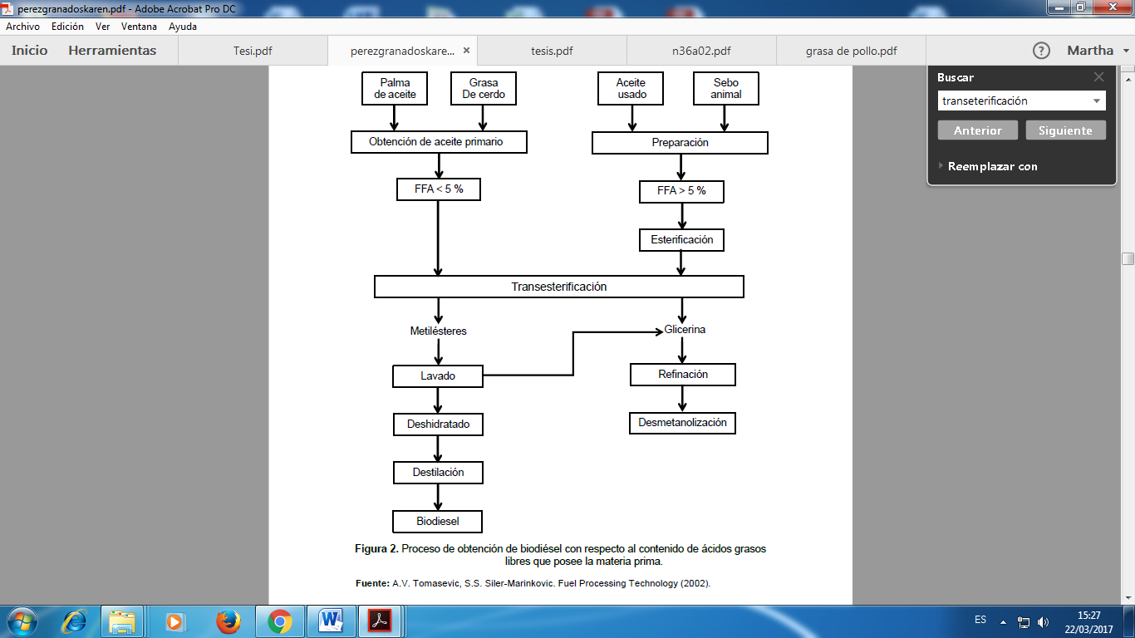

**Fuente:** Pérez, K., 2015

#### **Proceso base - base.**

Mediante el cual se utiliza como catalizador un hidróxido. Este hidróxido puede ser hidróxido de sodio (sosa cáustica) o hidróxido de potasio (potasa cáustica) (Pérez, K., 2015).

#### **Transesterificación**

La transesterificación es el proceso de intercambiar el grupo alcoxi de un éster por otro alcohol. Es la reacción de un lípido con un alcohol, produciéndose un éster y un subproducto, o glicerol (Pérez, K., 2015).

El proceso de transesterificación es el método más utilizado comercialmente debido a que es el más económico, además de poseer características como:

* Proceso con bajas temperaturas (entre 48 – 70 °C).
* Gran rendimiento de conversión (98 %) con reacciones laterales mínimas.
* Tiempo de reacción corto.
* Materiales de construcción fáciles.

#### **Mecanismo de reacción de transesterificación.**

Para que el proceso de transesterificación se realice, se requiere de un mecanismo de reacción. En la figura 4 se presenta el mecanismo de reacción.

**Figura 4.** Mecanismo de transesterificación*.*

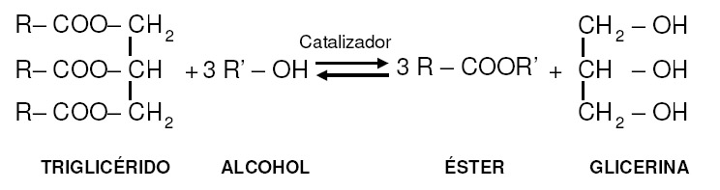**Fuente:** Pérez, K., 2015

#### **Reacciones de transesterificación de triglicéridos**

El proceso de transesterificación consiste en combinar el aceite con un alcohol ligero, normalmente metanol, y deja como residuo de valor añadido propanotriol (glicerina), el cual es estabilizado por el hidróxido de sodio. La mayoría de los procesos para elaborar biodiésel utilizan un catalizador para iniciar la reacción; su uso es necesario porque el alcohol es escasamente soluble en la fase aceitosa, así el catalizador crea un aumento de la solubilidad para permitir que la reacción se desarrolle con una buena velocidad (Pérez, K., 2015).

Se basa en la reacción de moléculas de triglicéridos (el número de átomos de cadenas está comprendido entre 15 y 23, siendo el más habitual de 18) con alcoholes de bajo peso molecular como metanol, etanol, propanol y butanol para producir esteres y glicerina. Es importante que la pureza del metanol sea mínimo de un 95% ya que así mejora la reacción además de mejorar la calidad del biodiésel (Pérez, K., 2015).

La reacción de transesterificación se desarrolla en una proporción molar de alcohol a triglicérido de 3 a 1, reaccionando en la metanólisis 1 mol de triglicérido con 3 moles de alcohol (aunque se añade una cantidad adicional de alcohol para desplazar la reacción hacia la formación del éster metílico). El triglicérido es el principal componente del aceite o grasa animal, además la formación de la base de la glicerina es importante en el desplazamiento de la reacción hacia la derecha alcanzándose conversiones cercanas al 100%. Estas reacciones de transesterificación están representadas en la Figura 5 (Pérez, K., 2015).

**Figura 5.** Reacciones de transesterificación de triglicéridos

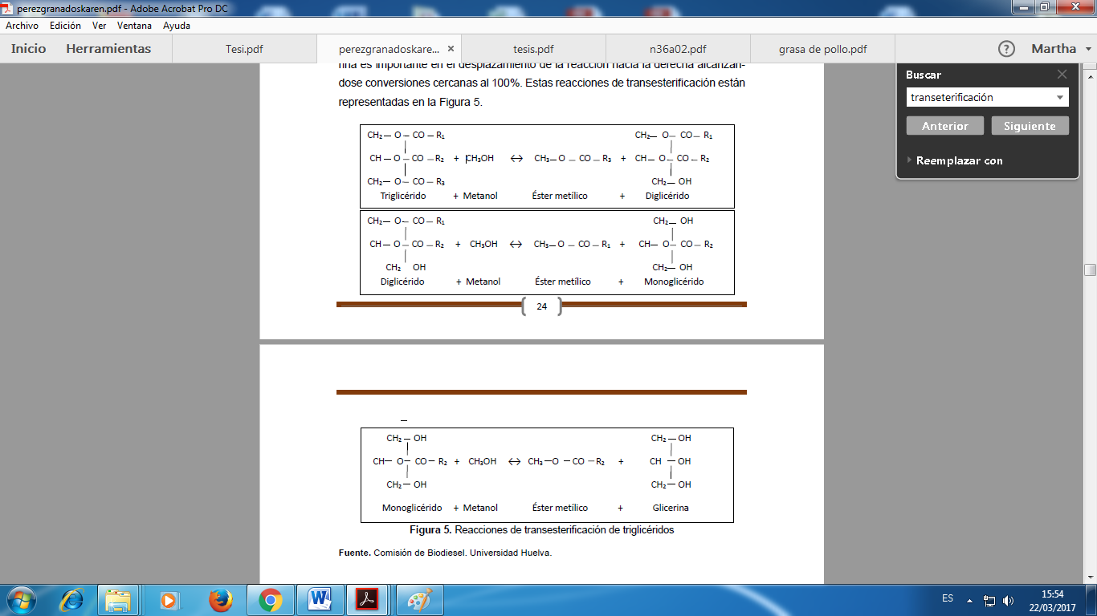

**Fuente:** Pérez, K., 2015

#### **Lavado**

El lavado tiene como finalidad eliminar la glicerina que pudiera producirse durante la reacción de transesterificación, y de los restos de jabón que se forman después del proceso antes mencionado.

Este método consiste en mezclar el biodiesel (75 ml) con agua (50 ml) durante 3 minutos hasta que tenga un aspecto homogéneo. Pasados los 3 minutos, el agua comienza a depositarse en el fondo y en la parte superior se queda el biodiesel.

Este proceso se realiza hasta que el pH sea neutro, el cual se obtiene después de 2 o 3 lavados, aunque si el biodiesel no fue elaborado del todo bien, el número de lavados tiende a aumentar (Pérez, K., 2015).

#### **Deshidratado**

El deshidratado tiene como finalidad eliminar los restos de agua que pudieran quedar presentes después del lavado. De esta manera garantizamos obtener un producto final de buena calidad.

Después de estos pasos, el biodiesel se deja enfriar para verterlo en un recipiente cerrado y se deja reposar algunas semanas (aprox. de 2 a 3 semanas), para posterior realizar las pruebas físico – químicas (Pérez, K., 2015).

### **Metodología 2. Obtención del biodiesel a partir de la grasa de pollo.**

Se seleccionan pellejo y sebo de pollo, sometiéndola a un proceso de lavado y escurrido para eliminar impurezas, luego a fundición en una mufla a 75ºC por el término de una hora y media, obteniéndose de grasa liquida, para un rendimiento en la extracción del 70.5%. La grasa obtenida se llevó a un proceso de sinterizado, que consistió en enfriar la grasa obtenida a 7ºC durante 8 horas, con la finalidad de separar por precipitado las gomas y mucílagos para mejorar su apariencia; el rendimiento en este proceso fue del 85% (Monroy et al., 2012).

Para la obtención de biodiesel, independientemente del alcohol a usar el procedimiento fue el siguiente: preparación del metóxido o etóxido según sea el caso, reacción de transesterificación, separación del biodiesel y la glicerina por decantación, lavado del biodiesel y secado (Monroy et al., 2012).

Los alcoholes más utilizados para la producción de biodiesel son el metanol y el etanol, en particular el metanol debido a sus propiedades físico-químicas, además, reacciona más rápidamente con los triglicéridos, requiere menor cantidad de alcohol y en la mayoría de los países es más económico que el etanol, por lo que se decidió comparar las rutas metílica y etílica (Ferrari, et al., 2015).

La reacción de transesterificación con metanol se llevó a cabo con hidróxido de sodio como catalizador, se utilizaron 50 ml de grasa de pollo, 0.5 g de NaOH y 30 ml de metanol; con agitación a 7 rpm durante una hora, posteriormente la mezcla se transvasó a un embudo de decantación. De igual forma se realizó la transesterificación con etanol utilizando 250 ml de grasa de pollo, 1 g de KOH y 50 ml de etanol; con agitación a 70 rpm durante 1 hora, posteriormente la mezcla se transvasó a un embudo de decantación para poder observar la separación de fases, como se observa en la figura 6, puesto que durante la transesterificación se produce biodiesel y glicerina, por lo que, se hizo necesario separar la glicerina del biodiesel (Monroy et al., 2012).

**Figura 6.** Biodiesel y glicerina obtenida de la grasa de pollo



**Fuente:** (Monroy et al., 2012)

### **Metodología 3. Obtención del biodiesel a partir de la aceite de palma.**

La reacción de transesterificación depende principalmente de la naturaleza de la materia prima, la concentración del catalizador, la relación molar alcohol-aceite, la temperatura, agitación, presión, tiempo de reacción, el contenido de humedad y de ácidos grasos libres (Avellaneda, F., 2015).

La reacción de transesterificación fue llevada a cabo utilizando cada uno de los tres tipos de aceites (ACP, ADP y APP) en las condiciones de reacción que aparecen en la Tabla 7.

**Tabla 7.** Condiciones experimentales para la transesterificación de los aceites ACP, aceite desgomado de palma aceite crudo de palma ADP y preesterificado de palma APP.

|  |  |
| --- | --- |
| Relación molar metanol: aceite | 6:1 9:1 12:1 |
| Concentración másica de NaOH (% p/p) | 0.6/ 1.0 |
| Temperatura (°C) | 60 |
| Tiempo de reacción (min) | 90 |

**Fuente:** (Avellaneda, F., 2015).

La mezcla formada por la solución de alcohol (metanol, 99.5% v/v grado analítico) junto con el catalizador (NaOH 99%), fue vertida en el balón junto con el aceite. Los experimentos se realizaron utilizando aceite crudo, desgomado y preesterificado de palma. El reactor fue calentado bajo reflujo a las diferentes condiciones experimentales (ver Tabla 17). Cuando se alcanzó el tiempo de reacción (90 minutos), se detuvo la reacción y se dejó reposar en un embudo de decantación (100 mL) durante un mínimo de 12 horas (para garantizar la separación de las fases), dentro de una estufa a 40°C (Avellaneda, F., 2015).

La fase inferior (mezcla de glicerina residual y sales) se separó, registrando su peso, dejando en el embudo la fase superior (conteniendo el biodiesel) para proceder a su lavado. El biodiesel se lavó tres veces con agua acidulada (H3PO4) y finalmente dos veces con agua destilada. El biodiesel limpio se centrifuga y se seca durante dos horas (en la estufa a 110°C) para luego enfriarlo a temperatura ambiente, pesarlo y almacenarlo en frascos de vidrio ámbar para su posterior análisis. Todos los experimentos y los análisis fueron hechos por duplicado (Avellaneda, F., 2015).

## **Caracterización físico- químico del biodiesel obtenido**

Para esta metodología se realizó las mediciones por triplicado, siendo este el método correcto al momento de realizar los análisis que a continuación se muestra la tabla 8, con sus respectivas características físico-químico de acuerdo a la norma correspondiente.

**Tabla 8.** Propiedades físico químico del biodiesel

|  |  |  |
| --- | --- | --- |
| **Caracterización físico, química del biodiesel obtenido** | | |
| **Parámetro** | **Unidades** | **Norma** |
| **caracterización física** | | |
| Densidad a 15°c | kg/m3 | ASTM D 1298 |
| Viscosidad Cinemática a 40° C | mm2/S | ASTM D 445 |
| Punto de Inflamación | °C | ASTM D 93 |
| **caracterización química** | | |
| Índice de acidez | mg KOH/g | ASTM D 664 |
| Índice de Cetano | ………. | ASTM D 613 |

**Fuente:** (Avellaneda, F., 2015).

### **Caracterización física**

#### **Densidad**

Según el Instituto Nacional Ecuatoriano de Normalización (INEN)-2482, 2009, la densidad de biodiesel debe cumplir con las especificaciones establecidas por el sistema de normalización American Society for Testing and Materials (ASTM)- D 1298, la muestra dentro del rango de temperatura prescripto es transferida a una probeta que este a la misma temperatura aproximadamente. El densímetro adecuado es sumergido y se espera que se detenga. Después que alcanza la temperatura de equilibrio, se lee el densímetro y se anota la temperatura.

**Procedimiento**

1. Llevar el cilindro del hidrómetro y el termómetro a aproximadamente 5 ° C de la temperatura de prueba.
2. Transferir la muestra al cilindro de hidrómetro limpio estabilizado con temperatura sin salpicaduras, para evitar la formación de burbujas de aire y minimizar la evaporación de los componentes de menor punto de ebullición de las muestras más volátiles. (Advertencia: Extremadamente inflamable, los vapores pueden causar un incendio repentino)
3. Las muestras que contienen alcohol u otros materiales solubles en agua deben colocarse en el cilindro por sifonado.
4. Retire las burbujas de aire formadas después de haberlas recogido en la superficie de la porción de prueba, tocando con un pedazo de papel de filtro limpio antes de insertar el hidrómetro.
5. Colocar el cilindro que contiene la porción de prueba en posición vertical en un lugar libre de corrientes de aire y donde la temperatura del medio circundante no cambie más de 2 °C durante el tiempo necesario para completar el ensayo. Cuando la temperatura de la porción de ensayo difiere en más de 2ºC de la temperatura ambiente, utilice un baño a temperatura constante para mantener una temperatura uniforme durante toda la duración del ensayo.
6. Inserte el termómetro o dispositivo de medición de temperatura adecuado y agite la porción de prueba con una varilla de agitación, utilizando una combinación de movimientos verticales y de rotación para asegurar una temperatura y densidad uniformes en todo el cilindro del hidrómetro. Registre la temperatura de la muestra a 0,1 °C más cercano y retire el termómetro / dispositivo de medición de temperatura y la varilla de agitación del cilindro del hidrómetro.
7. Bajar el hidrómetro apropiado al líquido y liberarlo cuando esté en una posición de equilibrio, teniendo cuidado de no mojar el vástago por encima del nivel en el que flota libremente. Para los líquidos transparentes o traslúcidos de baja viscosidad, observar la forma del menisco cuando el hidrómetro se presiona por debajo del punto de equilibrio de aproximadamente 1 a 2 mm y se permite volver al equilibrio. Si el menisco cambia, limpie el vástago del hidrómetro y repita hasta que la forma del menisco permanezca constante.
8. Para líquidos viscosos opacos, se permite que el hidrómetro se asiente lentamente en el líquido.
9. Para líquidos de baja viscosidad transparentes o translúcidos deprimen el hidrómetro sobre dos divisiones de la escala en el líquido, y luego lo liberan, impartir un ligero incremento para el hidrómetro en la liberación de colaborar en el restablecimiento de descansar flotando libremente de las paredes del cilindro del hidrómetro. Asegúrese de que el resto del vástago del hidrómetro, que está por encima del nivel del líquido, no se humedece, ya que el líquido en el vástago afecta la lectura obtenida.
10. Deje suficiente tiempo para que el hidrómetro llegue a descansar, y para que todas las burbujas de aire lleguen a la superficie. Retire las burbujas de aire antes de tomar una lectura
11. Cuando el densímetro haya reposado flotando libremente lejos de las paredes del cilindro, lea la lectura de la escala del hidrómetro al quinto más cercano de una división a escala completa de acuerdo con.

* Para los líquidos transparentes, registre la lectura del hidrómetro como el punto de la escala del hidrómetro en el que la superficie principal del líquido corta la escala colocando el ojo ligeramente por debajo del nivel del líquido y levantándolo lentamente hasta que la superficie, vista por primera vez Como una elipse distorsionada, parece convertirse en una línea recta que corta la escala del hidrómetro (véase la figura 7).

**Figura 7.** Lectura de la escala del hidrómetro para líquidos transparentes

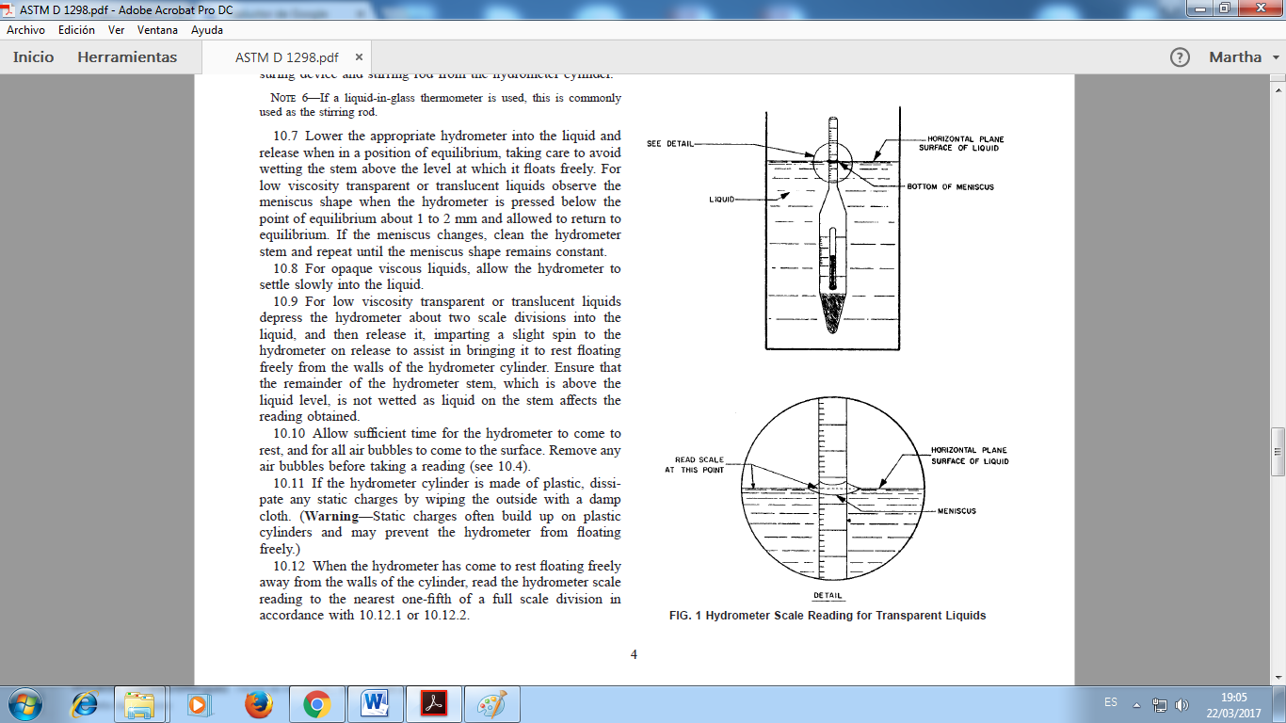

* Para los líquidos opacos registre la lectura del hidrómetro en el punto de la escala del hidrómetro al que se eleva la muestra, observando con el ojo ligeramente por encima del plano de la superficie del líquido (véase la figura 8).

**Figura 8.** Lectura de la escala del hidrómetro para fluidos opacos

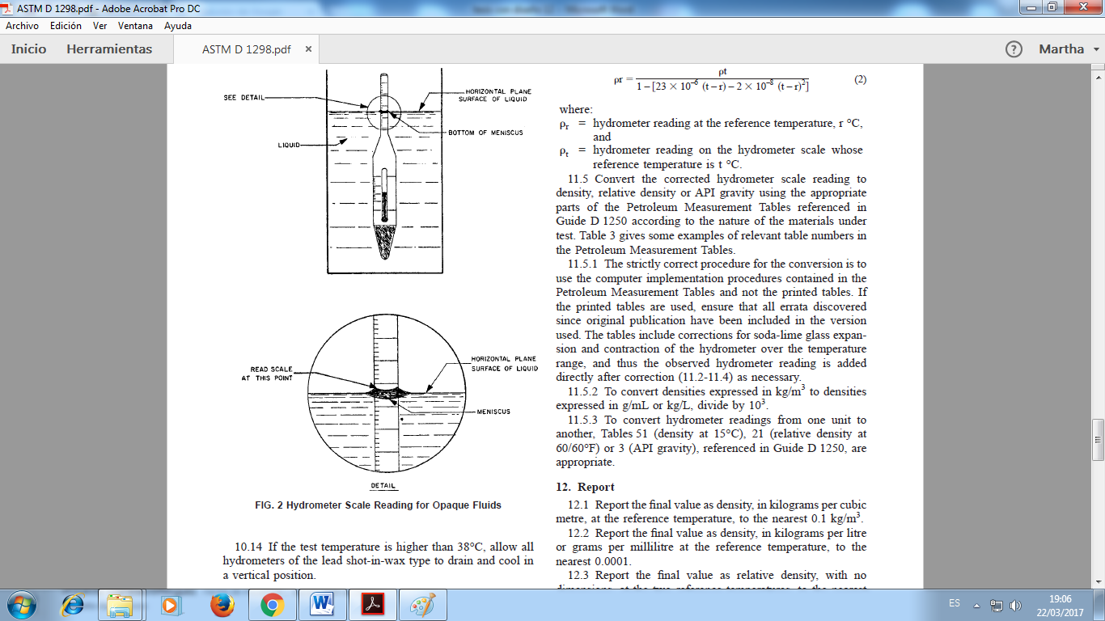

1. Inmediatamente después de registrar la lectura de la escala del hidrómetro, levante cuidadosamente el hidrómetro del líquido, inserte el termómetro o dispositivo de medición de temperatura y agite la porción de prueba verticalmente con la varilla de agitación. Registre la temperatura de la porción de prueba a 0,1 ° C. Si esta temperatura difiere de la lectura anterior (6) por más de 0.5 °C, repita las observaciones del hidrómetro y las observaciones del termómetro hasta que la temperatura se estabilice dentro de los 0.5 °C. Si no se puede obtener una temperatura estable, coloque el cilindro del hidrómetro en un baño a temperatura constante y repita el procedimiento desde 5.

#### **Viscosidad**

La norma ASTM D 445 (2006), describe la metodología para la determinación de Viscosidad cinemática de líquidos transparentes y opacos, misma que expone, que el tiempo se mide para un volumen fijo de líquido que fluye bajo gravedad a través del capilar de un viscosímetro calibrado bajo una cabeza de accionamiento reproducible ya una temperatura controlada y conocida. La viscosidad cinemática (valor determinado) es el producto del tiempo de flujo medido y la constante de calibración del viscosímetro. Se necesitan dos determinaciones de este tipo para calcular un resultado de viscosidad cinemática que sea el promedio de dos valores determinados aceptables.

**Procedimiento**

1. Ajustar y mantener el baño de viscosímetro a la temperatura de ensayo requerida dentro de los límites indicados de 15 a 100 °C teniendo en cuenta las condiciones indicadas en el Anexo A2 y las correcciones indicadas en los certificados de calibración de los termómetros.
2. Los termómetros se mantendrán en posición vertical en las mismas condiciones de inmersión que cuando se calibren.
3. Para obtener la medición de temperatura más fiable, se recomienda utilizar dos termómetros con certificados de calibración válidos. Medidor de temperatura en el rango de 0 a 100 °C-Use termómetros de líquido en vidrio calibrados (Anexo A2) de una precisión después de la corrección de 60,02 ° C o mejor, o cualquier otro dispositivo termométrico de igual o mejor precisión
4. Deberían visualizarse con un conjunto de lente que proporcione un aumento de aproximadamente cinco veces y estar dispuestos para eliminar errores de paralaje.
5. Seleccione un viscosímetro calibrado limpio, seco, que tenga un rango que cubre la viscosidad cinemática estimada (es decir, un capilar ancho para un líquido muy viscoso y un capilar más estrecho para un líquido más líquido). El tiempo de flujo para los viscosímetros manuales no debe ser inferior a 200 s o el tiempo más largo indicado en la Especificación D 446. Se permiten tiempos de flujo de menos de 200 s para viscosímetros automáticos, siempre que cumplan con los requisitos de 6.1.2.
6. Los detalles específicos del funcionamiento varían para los diferentes tipos de viscosímetros enumerados en la Tabla 4. Las instrucciones de servicio para los diferentes tipos de viscosímetros se indican en la Especificación D 446.
7. Cuando la temperatura de prueba esté por debajo del punto de rocío, llene el viscosímetro de la manera normal requerida en 1. Para asegurar que la humedad no se condense o no se congele en las paredes del capilar, extraer la porción de prueba en el capilar de trabajo y la bombilla de sincronización, colocar tapones de goma en los tubos para mantener la porción de prueba en su sitio e insertar el viscosímetro en el baño. Después de la inserción, deje que el viscosímetro alcance la temperatura del baño y retire los tapones. Cuando se realizan determinaciones manuales de viscosidad, no utilice los viscosímetros que no se puedan retirar del baño a temperatura constante para cargar la porción de muestra.
8. Se permite, pero no se requiere, el uso de tubos de secado sueltos, fijados a los extremos abiertos del viscosímetro. Si se utilizan, los tubos de secado deben ajustarse al diseño del viscosímetro y no restringir el flujo de la muestra por las presiones creadas en el instrumento.
9. Los viscosímetros utilizados para fluidos de silicona, fluorocarbonos y otros líquidos que son difíciles de eliminar mediante el uso de un agente de limpieza, se reservarán para el uso exclusivo de esos fluidos, excepto durante su calibración. Sujetar tales viscosímetros a los controles de calibración a intervalos frecuentes. Los lavados con disolventes de estos viscosímetros no se utilizarán para la limpieza de otros viscosímetros.

#### **Punto de inflamación**

Según la norma ASTM D93-02 (2003), manifiesta que se calienta una copa de ensayo de latón de dimensiones especificadas, que se llena con la marca de interior con la muestra de ensayo y se equipa con una cubierta de dimensiones especificadas, y se agita la muestra a velocidades especificadas, mediante cualquiera de los dos procedimientos definidos (A o B). Una fuente de ignición se dirige a la taza de ensayo a intervalos regulares con interrupción simultánea de la agitación, hasta que se detecte un destello (véase 3.1.3.1). El punto de inflamación se informa como se define en 3.1.3.

**El ítem 3. Terminología en la norma ASTM D93-02, menciona que:**

3.1.3 punto de inflamación, n-en los productos petrolíferos, la temperatura más baja corregida a una presión barométrica de 101,3 kPa (760 mm Hg), en la que la aplicación de una fuente de ignición provoca que los vapores de una muestra de la muestra se inflamen bajo condiciones especificadas De la prueba.

3.1.3.1 Discusión: Se considera que la muestra de ensayo ha destellado cuando aparece una llama y se propaga instantáneamente sobre toda la superficie de la muestra de ensayo.

3.1.3.2 Discusión: Cuando la fuente de ignición es una llama de prueba, la aplicación de la llama de prueba puede causar un halo azul o una llama agrandada antes del punto de inflamación real. Esto no es un punto de inflamación y debe ser ignorado.

**Procedimiento**

1. Asegúrese de que el recipiente de muestra esté lleno al requisito de capacidad de volumen especificado en 8.2. Llene la copa de prueba con la muestra de prueba hasta la marca de llenado dentro de la copa de prueba. La temperatura de la copa de ensayo y de la probeta de ensayo deberá ser como mínimo de 18 °C o 32 ° F por debajo del punto de inflamación esperado. Si se ha añadido demasiada muestra de ensayo al vaso de prueba, retire el exceso con una jeringa o dispositivo similar para retirar el líquido. Coloque la cubierta de prueba en la copa de prueba y coloque el conjunto en el aparato. Asegúrese de que el dispositivo de localización o bloqueo esté bien acoplado. Si el dispositivo de medición de temperatura no está ya en su lugar, inserte el dispositivo en su soporte.
2. Encienda la llama de prueba y ajústela a un diámetro de 3,2 a 4,8 mm (0,126 a 0,89 pulg.), O encienda el encendedor eléctrico y ajuste la intensidad de acuerdo con las instrucciones del fabricante. (Atención: No debe permitirse que la presión del gas supere los 3 kPa (12 pulg.) De presión de agua.) (Advertencia: Tenga cuidado cuando use una llama de prueba de gas Si se extingue, no encenderá los vapores en la copa de prueba). (Advertencia: El operador debe ejercer y tomar las precauciones de seguridad apropiadas durante la aplicación inicial de la fuente de ignición, ya que las muestras de prueba que contienen material de bajo flash pueden (Advertencia: El operador debe ejercitar y tomar las precauciones de seguridad adecuadas durante el desempeño de estos métodos de ensayo Las temperaturas alcanzadas durante estos métodos de ensayo, hasta 370 °C (698 °C) F), se consideran peligrosos.)
3. Aplique calor a una velocidad tal que la temperatura, tal como indica el dispositivo de medición de la temperatura, aumente de 5 a 6 °C (9 a 11 °F) / min.
4. Girar el dispositivo de agitación a 90 a 120 rpm, agitando en dirección descendente. (Advertencia: Es deseable obtener buenos resultados en todos los detalles relacionados con la fuente de ignición, el tamaño de la llama de prueba o la intensidad del encendedor eléctrico, la velocidad de aumento de temperatura y la velocidad de inmersión de la fuente de ignición en el vapor de la muestra de ensayo).
5. Aplicación de la fuente de ignición:
   1. Si se espera que la muestra de ensayo tenga un punto de inflamación de 110 °C o 230 °F o menos, aplique la fuente de ignición cuando la temperatura de la probeta es de 23 $∓$ 5 °C o 41, $∓$ 9 °F por debajo de la El punto de inflamación esperado y cada vez después a una lectura de temperatura que es un múltiplo de 1 °C o 2 °F. Interrumpir la agitación de la muestra de ensayo y aplicar la fuente de ignición mediante el funcionamiento del mecanismo en la cubierta de prueba que controla el obturador de modo que la fuente de ignición se baja en el espacio de vapor de la taza de prueba en 0,5 s, S, y levantado rápidamente a su posición ascendente.
   2. Si se espera que la probeta tenga un punto de inflamación por encima de 110 ° C, aplique la fuente de ignición de la manera descrita en 11.1.5.1 a cada aumento de temperatura de 2 °C o 5 °F, comenzando a Una temperatura de 23 $∓$ 5 °C o 41 $∓$ 9 °F por debajo del punto de inflamación esperado.
6. Al probar los materiales para determinar si hay contaminación de material volátil, no es necesario adherirse a los límites de temperatura para la aplicación inicial de la fuente de ignición como se indica en 5.
7. Cuando se prueben materiales en los que no se conoce la temperatura de punto de inflamación esperada, llevar el material a ensayar y el probador a una temperatura de 15 $∓$ 5 °C o 60 $∓$ 10 °F. Cuando se sabe que el material es muy viscoso a esta temperatura, calentar la muestra a una temperatura de partida tal como se describe en 8.6. Aplique la fuente de ignición, de la manera descrita en 5.1, comenzando por lo menos 5 °C o 10 °F más alta que la temperatura de arranque.

NOTA- Los resultados del punto de inflamación determinados en un "modo de punto de inflamación esperado desconocido" deben considerarse aproximados. Este valor puede usarse como el punto de inflamación esperado cuando se prueba una muestra fresca en el modo de operación estándar.

1. Registrar como punto de inflamación observado la lectura en el dispositivo de medición de la temperatura en el momento en que la aplicación de la fuente de ignición causa un destello distinto en el interior de la copa de prueba. Se considera que la muestra ha destellado cuando aparece una llama grande y se propaga instantáneamente sobre toda la superficie de la muestra de ensayo. (Advertencia: Para ciertas mezclas que contienen hidrocarburos halogenados, tales como cloruro de metileno o tricloroetileno, no se observa un destello distinto, como se ha definido, sino una ampliación significativa de la llama de ensayo (no efecto halo) y cambio de color de la llama de prueba de color azul a naranja amarillento. Continuación de la calefacción y las pruebas de estas muestras por encima de la temperatura ambiente puede resultar en la quema significativa de los vapores fuera de la copa de prueba, y puede ser un peligro potencial de incendio. Para más información, consulte el Apéndice X1 y el Apéndice X2.
2. Cuando la fuente de ignición es una llama de prueba, la aplicación de la llama de prueba puede causar un halo azul o una llama agrandada antes del punto de inflamación real. Esto no es un flash y debe ser ignorado
3. Cuando se detecte un punto de inflamación en la primera aplicación, el ensayo se interrumpirá, se descartará el resultado y se repetirá la prueba con una muestra de ensayo nueva. La primera aplicación de la fuente de ignición con la muestra de ensayo fresca deberá ser de 23 $∓$ 5 °C o 41 $∓$ 9 °F por debajo de la temperatura a la que se detectó un punto de inflamación en la primera aplicación.
4. Cuando se detecta un punto de inflamación a una temperatura superior a 28 °C o 50 °F por encima de la temperatura de la primera aplicación de la fuente de ignición o cuando se detecta un punto de inflamación a una temperatura inferior a 18 °C o 32 °F por encima de la temperatura de la primera aplicación de la fuente de ignición, el resultado se considerará aproximado y la prueba se repetirá con una muestra de ensayo nueva. Ajuste el punto de inflamación esperado para esta próxima prueba a la temperatura del resultado aproximado. La primera aplicación de la fuente de ignición con la muestra de ensayo fresca deberá ser de 23 $∓$ 5 °C o 41 $∓$ 9 °F por debajo de la temperatura a la que se encontró el resultado aproximado.
5. Cuando el aparato se haya enfriado a una temperatura segura de manipulación, inferior a 55 °C (130 °F), retire la cubierta de prueba y la copa de prueba y limpie el aparato según las recomendaciones del fabricante.

NOTA-Tenga cuidado cuando limpie y coloque el conjunto de la tapa para no dañar o dislocar el sistema de detección del flash o el dispositivo de medición de la temperatura. Consulte las instrucciones del fabricante para el cuidado y mantenimiento adecuados.

### **Caracterización química**

#### **Índice de acidez**

Según la norma ASTM D664-04 (2004), indicó que la muestra se disuelve en una mezcla de tolueno y propan-2-ol que contiene una pequeña cantidad de agua y se titula potenciométricamente con hidróxido de potasio alcohólico usando un electrodo indicador de vidrio y un electrodo de referencia o un electrodo de combinación. Las lecturas del medidor se representan gráficamente de forma manual o automática con los respectivos volúmenes de la solución de titulación y los puntos finales se toman sólo con inflexiones bien definidas en la curva resultante. Cuando no se obtienen inflexiones definidas y para los aceites usados, los puntos finales se toman a lecturas de los medidores correspondientes a las encontradas para soluciones acuosas ácidas y básicas de tampón.

**Procedimiento**

1. En un vaso de precipitados de 250 ml o en un recipiente de titulación adecuado, introducir una cantidad pesada de muestra cómo se recomienda en la Tabla 9 y añadir 125 ml de disolvente de titulación. Preparar los electrodos como se indica en 8.2. Coloque el vaso de precipitados o el recipiente de titulación sobre el soporte de titulación y ajuste su posición de manera que los electrodos estén medio sumergidos. Iniciar el agitador y agitar durante toda la determinación a una velocidad suficiente para producir una agitación vigorosa sin salpicaduras y sin agitar aire en la solución.

2. Seleccionar la bureta, rellenar con la solución de KOH alcohólico 0,1 mol / L y colocar la bureta en posición sobre el conjunto de titulación, asegurándose de que la punta se sumerge aproximadamente 25 mm en el líquido del recipiente de titulación. Registre las lecturas iniciales de la bureta y el medidor (potencial de la celda).

**Tabla 9.** Cantidades recomendadas por porción de ensayo

|  |  |  |
| --- | --- | --- |
| **Acid Number** | **Mass of Test Portion (g)** | **Accuracy of Weighing (g)** |
| 0.05 – < 1.0 | 20. ± 0 2.0 | 0.10 |
| 1.0 – < 5.0 | 5.0 ± 0.5 | 0.02 |
| 5 – < 20 | 1.0 ± 0.1 | 0.005 |
| 20 – < 100 | 0.25 ± 0.02 | 0.001 |
| 100 - <260 | 0.1 ± 0.01 | 0.0005 |

**Fuente:** (ASTM D664-04., 2004)

**Método manual de titulación:**

1. Añadir pequeñas porciones adecuadas de solución alcohólica de KOH de 0,1 mol/L y esperar hasta que se haya establecido un potencial constante, registrar las lecturas de la bureta y del medidor.

2. Al comienzo de la titulación y en cualquier región posterior (inflexiones) en la que 0,1 ml de la solución de KOH 0,1 mol/L produce consistentemente un cambio total de más de 30 mV en el potencial celular, añada porciones de 0,05 ml.

3. En las regiones intermedias (meseta) donde 0,1 ml de KOH alcohólico de 0,1 moles/l cambia el potencial celular de menos de 30 mv, añada las porciones más grandes suficientes para producir un cambio de potencial total aproximadamente igual, pero no superior a 30 mv.

4. Titular de esta manera hasta que el potencial cambie menos de 5 mV/0,1 ml de KOH y el potencial celular indica que la solución es más básica que el tampón básico acuoso.

5. Retire la solución de titulación, enjuague los electrodos y la punta de la bureta con el disolvente de titulación, luego con propan-2-ol y finalmente con agua de calidad reactiva. Sumerja los electrodos en agua durante al menos 5 minutos antes de comenzar otra titulación para restaurar la capa de gel acuosa del electrodo de vidrio. Después de 5 min en el agua, enjuague los electrodos con propan-2-ol luego el disolvente de titulación antes de proceder a la siguiente titulación. Si los electrodos se encuentran sucios y contaminados, proceda como en 8.1. Almacene los electrodos de acuerdo con 8.3.3.

#### **Índice de cetano**

Según la norma ASTM D 613-05 (2005), indicó que el índice de cetano de un combustible diésel se determinó comparando sus características de combustión en un motor de ensayo con las de mezclas de combustibles de referencia de número de cetano conocido bajo condiciones de operación estándar. Esto se logra utilizando el procedimiento de volante de horquillado que varía la relación de compresión (lectura del volante) para la muestra y cada uno de dos combustibles de referencia de horquillado para obtener un tiempo de ignición específico que permite la interpolación del número de cetano en términos de lectura del volante.

## **Análisis cromatográficos**

La optimización de la transesterificación de biodiesel se realizó según la concentración relativa de ésteres metílicos de grasos medida a través de la técnica de Cromatografía Gaseosa (GC), figura 9. Las condiciones experimentales serán: columna de HP-FFAP con dimensiones 50m*0.2mm*0.3mcr, con gas de arrastre He de alta pureza (99,99999%) con un flujo de 1mL/min bajo una programación de 70 °C a 3 °C/min hasta 220 °C durante 30min, y temperatura del inyector de 200 °C.

**Figura 9.** Diagrama del funcionamiento del cromatógrafo.

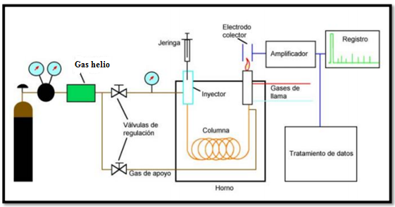

**Elaborado por:** Toalombo D., 2017.

## **Cálculo de los pesos moleculares para la obtención del volumen de alcohol y las relaciones molares previo a la obtención del biodiesel.**

Los cálculos fueron desarrollados de acuerdo a los contendidos de ácidos grasos libres presentes en cada una de las materias primas (Bulla A., 2014).

Para la obtención de biodiesel a partir de las grasas de pollo y de cerdo, así como la palma fue requisito indispensable calcular la cantidad necesaria y suficiente de reactivos, cada experimento se llevó a cabo con las siguientes cantidades:

* Para cada ensayo se emplearon 20 ml de aceite o grasas puras
* Metanol (CH3OH)
* Hidróxido de sodio (NaOH)

Se utilizó metanol en función de la relación molar aceite/alcohol, para lo cual se debe identificar la masa de ácidos grasos y masa de los triglicéridos existentes en cada grasa.

#### **Obtención del biodiesel a partir de la grasa de pollo**

**Tabla 10.** Composición de ácidos grasos de la grasa de aceite de pollo.

|  |  |  |  |  |  |  |
| --- | --- | --- | --- | --- | --- | --- |
| **Ácidos Grasos** | **Formula** | **Aceite de Pollo** | | | | |
| **Contenido % p/p** | **Masa molar AG (g/mol)** | **Masa molar TG (g/mol)** | **Masa molar AG (g/mol)** | **Masa molar TG (g/mol)** |
| Oléico (C18:1) | C18H34O2 | 35% | 282,46 | 885,38 | 98,86 | 309,88 |
| Palmítico (C16:0) | C16H32O2 | 26% | 256,42 | 807,26 | 66,67 | 209,89 |
| Linoléico (C18:2) | C18H32O2 | 17% | 278,43 | 873,29 | 47,33 | 148,46 |

**Fuente:****:** (Fundación española para el desarrollo para la nutrición animal, 2015)

#### **Cálculo de la masa molar de las especies químicas de la grasa de pollo**

Se determinó la masa molar de cada especie química de ácidos grasos presentes en el aceite pollo, mediante la ecuación (1).

Ec. 1

Donde:

= massa molar del ácido graso libre- oleico $\left(\frac{g}{mol}\right)$

$M_{C}$ = massa molar del carbono $\left(\frac{g}{mol}\right)$

${N°}_{C}$ = número de átomos de carbono $\left(\frac{g}{mol}\right)$

$$M_{AG oleico}=\left(12,011\frac{g}{mol}x 18\right)+\left(1,00794\frac{g}{mol}x 34\right)+(15,999446\frac{g}{mol}x 2)$$

$${M_{oleico}}=282,46g/{mol}$$

Se determinó la masa molar de cada especie química de triglicéridos presentes en la grasa del aceite de pollo, con la siguiente ecuación.

$M_{TG}=1\left((M_{AG}-1\right)*3+41$ Ec. 2

Dónde:

$M_{TG}$ =masa de los triglicéridos $\left(\frac{g}{mol}\right)$

$M_{AG}$ = masa de los ácidos grasos libres $\left(\frac{g}{mol}\right)$

$$M_{TG oleico}=\left(282,46g/{mol}-1\right)*3+41=885,38 g/{mol}$$

Una vez obtenido la masa de los triglicéridos de cada componente se procedió a calcular la masa exacta de los ácidos grasos y los triglicéridos mediante la ecuación (3).

Ec. 3

Dónde:

$M_{TG}$ =masa de los triglicéridos $\left(\frac{g}{mol}\right)$

$\%P_{P }TG$ = porcentaje en peso de los triglicéridos

$$M_{AG}=282,46\frac{g}{mol}×\frac{35}{100}=98,86\frac{g}{mol}$$

$$M_{TG}=885,38\frac{g}{mol}×\frac{35}{100}=309,88\frac{g}{mol}$$

**Tabla 11.** Masas molares en promedio de cada componente de la composición de ácidos grasos de la grasa de aceite de pollo.

|  |  |  |  |  |
| --- | --- | --- | --- | --- |
| **Ácidos Grasos** | **Formula** | **Aceite de Pollo** | | |
| **Contenido % p/p** | **Masa molar AG (g/mol)** | **Masa molar TG (g/mol)** |
| Oléico (C18:1) | C18H34O2 | 35% | 98,86 | 309,88 |
| Palmítico (C16:0) | C16H32O2 | 26% | 66,67 | 209,89 |
| Linoléico (C18:2) | C18H32O2 | 17% | 47,33 | 148,46 |
| TOTAL | - | 54 | 212,86 | 668,23 |

**Fuente:** (Fundación española para el desarrollo para la nutrición animal, 2015)

#### **Cálculo de la densidad de la grasa de pollo**

Para el cálculo de densidad de la grasa o aceite de pollo, los suministros que se utilizó fueron:

* Cronómetro
* Picnómetro
* Balanza
* Peso del picnómetro vacío = 23,2559 g
* Peso del picnómetro lleno = 68,0856 g

Una vez obtenido las relaciones molares de cada componente, se calculó la densidad del aceite de pollo conociendo los pesos de las grasas:

$ρ=\frac{m}{v}= \frac{m_{p+d}-m_{p}}{v_{p}}$ Ec. 4

Dónde:

$ρ$ = densidad de la disolución $\left(g/{ml}\right)$

$m_{p+d}$ = masa del picnómetro más la disolución (g)

$m_{p}$ = masa del picnómetro vacío (g)

$v_{p}$ = volumen del picnómetro (ml)

Con los cálculos ya establecidos se procedió al desarrollo de los experimentos requeridos en el proyecto, estableciéndose los reactivos que se emplearon en la relación aceite/metanol 1:5, (Bulla E 2014).

#### **Cálculo del volumen de aceite de pollo**

La ecuación (5) determinó la cantidad del volumen de aceite para un mol de aceite empleado.

$ρ_{Aceite}=\frac{M_{TG}}{V_{Aceite}}$ Ec. 5

Dónde:

$M_{TG}$ = masa de los triglicéridos (g)

$ρ_{Aceite}$ = densidad del aceite $\left(g/{ml}\right)$

$V_{Aceite}$ = volumen de aceite (ml)

Partiendo de la ecuación (5) se obtiene que:

$V_{Aceite}=\frac{M_{TG}}{ρ_{Aceite}}$ Ec. 6

$$V_{Aceite}=\frac{MTG}{ρ_{Aceite}} =\frac{668,23g}{0,897\frac{g}{ml}}=744,96ml$$

#### **Cálculo del volumen de metanol**

Una vez obtenido el volumen del aceite se procedió a calcular el volumen de metanol para un mol de metanol a partir de la ecuación (7).

Ec. 7

Partiendo de la ecuación (7) se obtiene que:

$V_{Metanol}=\frac{M(metanol)}{ρ(metanol)}$ Ec. 8

$$M_{Metanol}=32,04\frac{g}{mol};{ ρ}_{Metanol}=789,00{kg}/{m^{3}=0,789g/{ml}}$$

$$V_{Metanol}=\frac{32,04\frac{g}{mol}}{0,789g/{ml}}=40,61ml$$

Con todas las relaciones molares establecidas en las ecuaciones (7), (8) se procedió a desarrollarse el experimento, de tal manera que se obtuvo la cantidad de metanol necesario para 20 mL de aceite de pollo, mediante los factores de conversión.

$$V_{Aceite de pollo}×\frac{{1mol}_{Aceite}}{V_{Aceite}}×\frac{{5mol}_{Metanol}}{{1mol}_{Aceite}}×\frac{V_{Metanol}}{{1mol}_{Metanol}}$$

$20ml ×\frac{{1mol}_{Aceite}}{{744,96}_{ml}}×\frac{{5mol}_{Metanol}}{{1mol}_{Aceite}}×\frac{{40,61ml}_{Metanol}}{{1mol}_{Metanol}}=5,45ml$ Metanol

#### **Cálculo del peso de catalizador (NaOH**)

El porcentaje del catalizador a utilizar durante la transesterificación fue el siguiente: al 0,5%, por lo cual se estableció en la ecuación (9) el porcentaje, (Bulla E 2014)***.***

Con la ecuación (10) se procedió al cálculo del requerimiento de hidróxido de sodio (al 0,5%) que se necesitó para la relación aceite/metanol al 1:5.

$m_{NaOH}=m_{Aceite}×\% de catalizador$ Ec. 10

$$m_{Aceite}=V_{Aceite}×ρ_{Aceite}$$

$$m_{Aceite}={20ml}_{Aceite}×0,897\frac{g}{mol}=17,94g$$

$$m_{NaOH}=\frac{17,94 g ×0,5\%}{100\%}=0,0897 g NaOH$$

### **Obtención de biodiesel de grasa de cerdo**

Los cálculos fueron desarrollaron de acuerdo a los contendidos de ácidos grasos libres que posee el aceite o manteca de Cerdo (Bulla A., 2014).

La metodología se desarrolló en función de los requerimientos de reactivos para cada experimento, con los siguientes reactivos químicos:

* Para cada ensayo se empleara 20 mL de grasas o aceite de cerdo
* Metanol (CH3OH)
* Hidróxido de sodio (NaOH)

Se utilizó metanol en función de la relación molar aceite/alcohol, para lo cual se debió identificar la masa de ácidos grasos y masa de los triglicéridos.

**Tabla 12.** Composición de ácidos grasos de la grasa de aceite de cerdo.

|  |  |  |  |  |  |  |
| --- | --- | --- | --- | --- | --- | --- |
| **Ácidos Grasos** | **Formula** | **Aceite de Cerdo** | | | | |
| **Contenido % p/p** | **Masa molar AG (g/mol)** | **Masa molar TG (g/mol)** | **Masa molar AG (g/mol)** | **Masa molar TG (g/mol)** |
| Mirístico (C14:0) | C14H28O2 | 2% | 228,37 | 723,11 | 4,57 | 14,46 |
| Palmítico (C16:0) | C16H32O2 | 26% | 256,42 | 807,26 | 66,67 | 209,89 |
| Esteárico (C18:0) | C18H36O2 | 14% | 284,48 | 891,44 | 39,83 | 124,8 |
| Oléico (C18:1) | C18H34O2 | 44% | 282,46 | 885,38 | 124,28 | 389,57 |
| Linoléico (C18:2) | C18H32O2 | 10% | 280,44 | 879,32 | 28,04 | 87,93 |
| Total |  | 94 |  |  | 263,39 | 826,65 |

**Fuente:** (Fundación española para el desarrollo para la nutrición animal, 2015)

#### **Cálculo de la masa molar de las especies químicas de la grasa de cerdo**

Se determinó la masa molar de cada ácido graso presente en el aceite cerdo, mediante la ecuación (11):

Ec.11

Donde:

= massa molar del ácido graso libre- oleico $\left(\frac{g}{mol}\right)$

$M_{C}$ = massa molar del carbono $\left(\frac{g}{mol}\right)$

${N°}_{C}$ = número de átomos de carbono $\left(\frac{g}{mol}\right)$

$$M_{AGoleico}=\left(12,011\frac{g}{mol}x 18\right)+\left(1,00794\frac{g}{mol}x 32\right)+(15,9994,46\frac{g}{mol}x 2)$$

$${M_{oléico}}=282,46\frac{g}{mol}$$

Se determinó la masa molar de cada triglicérido presentes en la grasa o aceite de cerdo con la ecuación (12).

Ec. 12

Dónde:

=masa de los triglicéridos $\left(\frac{g}{mol}\right)$

$M_{AG}$ = masa de los ácidos grasos libres $\left(\frac{g}{mol}\right)$

$$M_{TG miristico}=\left(282,46g/{mol}-1\right)*3+41=885,38 g/{mol}$$

Una vez obtenido la masa de los triglicéridos de cada componente se procedió al cálculo de la masa exacta de los ácidos grasos y los triglicéridos mediante la ecuación (13):

Ec.13

Dónde:

$M_{TG}$ =masa de los triglicéridos $\left(\frac{g}{mol}\right)$

$\%P_{P }TG$ = porcentaje en peso de los triglicéridos

$$M_{AG}=282,46\frac{g}{mol}×\frac{44}{100}=124,28\frac{g}{mol}$$

$$M_{TG}=885,38\frac{g}{mol}×\frac{44}{100}=389,57\frac{g}{mol}$$

**Tabla 13.** Promedio de masas molares de cada componente de ácidos grasos de la grasa o aceite de cerdo.

|  |  |  |  |  |
| --- | --- | --- | --- | --- |
| **Ácidos Grasos** | **Formula** | **Contenido % p/p** | **Masa molar AG (g/mol)** | **Masa molar TG (g/mol)** |
| Mirístico (C14:0) | C14H28O2 | 2% | 4,57 | 14,46 |
| Palmítico (C16:0) | C16H32O2 | 26% | 66,67 | 209,89 |
| Esteárico (C18:0) | C18H36O2 | 14% | 39,83 | 124,8 |
| Oléico (C18:1) | C18H34O2 | 44% | 124,28 | 389,57 |
| Linoléico (C18:2) | C18H32O2 | 10% | 28,04 | 87,93 |
| TOTAL | - | **96** | **263,39** | **826,65** |

**Fuente:** (Fundación española para el desarrollo para la nutrición animal, 2015)

#### **Cálculo de la densidad de la grasa de cerdo**

Para el cálculo de densidad de la grasa o aceite de cerdo, los materiales utilizados fueron:

* Cronómetro
* Picnómetro
* Balanza
* Peso del picnómetro vacío = 23,3438 g
* Peso del picnómetro lleno = 68,8600 g

Una vez obtenido las relaciones molares de cada componente, se calculó la densidad del aceite o manteca de cerdo, mediante la siguiente ecuación:

$ρ=\frac{m}{v}= \frac{m_{p+d}-m_{p}}{v_{p}}$ Ec. 14

Dónde:

$ρ$ = densidad de la disolución $\left(g/{ml}\right)$

$m_{p+d}$ = masa del picnómetro más la disolución (g)

$m_{p}$ = masa del picnómetro vacío (g)

$v_{p}$ = volumen del picnómetro (ml)

Con los cálculos ya establecidos se procedió al desarrollo de los experimentos requeridos en el proyecto, estableciéndose los reactivos que se emplearon en la relación aceite/metanol 1:7.5, (Bulla E 2014).

#### **Cálculo del volumen de aceite de cerdo**

Con la ecuación (15) se determinó la cantidad volumétrica de aceite de cerdo por mol de aceite empleado.

$ρ_{Aceite}=\frac{M_{TG}}{V_{Aceite}}$ Ec. 15

Dónde:

$M_{TG}$ = masa de los triglicéridos (g)

$ρ_{Aceite}$ = densidad del aceite $\left(g/{ml}\right)$

$V_{Aceite}$ = volumen de aceite (ml)

Partiendo de la ecuación (15) se obtiene:

$V_{Aceite}=\frac{M_{TG}}{ρ_{Aceite}}$ Ec. 16

$$V_{Aceite}=\frac{MTG}{ρ_{Aceite}} =\frac{ 826,65g}{0,910\frac{g}{ml}}=908,41 ml$$

#### **Cálculo del volumen de metanol**

Obtenido el volumen del aceite se procedió a calcular el volumen de metanol por mol de metanol a partir de la ecuación (17):

Ec. 17

Partiendo de la ecuación (17) se obtiene que:

$V_{Metanol}=\frac{M(metanol)}{ρ(metanol)}$ Ec. 18

$$M_{Metanol}=32,04\frac{g}{mol};{ ρ}_{Metanol}=789,00{kg}/{m^{3}=0,789g/{ml}}$$

$$V_{Metanol}=\frac{32,04\frac{g}{mol}}{0,789g/{ml}}=40,61ml$$

Con las relaciones molares establecidas en las ecuaciones (17), (18) se procedió al desarrollo del experimento de trabajo y se determinó la cantidad de metanol para 20ml de aceite de cerdo con los factores de corrección.

$$V_{Aceite de cerdo}×\frac{{1mol}_{Aceite}}{V_{Aceite}}×\frac{{7.5mol}_{Metanol}}{{1mol}_{Aceite}}×\frac{V_{Metanol}}{{1mol}_{Metanol}}$$

$$20ml ×\frac{{1mol}_{Aceite}}{{908,41}_{ml}}×\frac{{7.5mol}_{Metanol}}{{1mol}_{Aceite}}×\frac{{40,61ml}_{Metanol}}{{1mol}_{Metanol}}=6,71ml$$

#### **Cálculo del peso de catalizador (NaOH)**

El catalizador requerido dentro del proyecto fue el hidróxido de sodio al 1,26% de concentración que se establece en la ecuación (19).

Con la ecuación (19) se procedió a calcular la cantidad de hidróxido de sodio (al 1,26%) requerido para la relación aceite/metanol al 1:7.5.

$m_{NaOH}=m_{Aceite}×\% de catalizador$ Ec. 19

$$m_{Aceite}=V_{Aceite}×ρ_{Aceite}$$

$$m_{Aceite}={20ml}_{Aceite}×0,910\frac{g}{mol}=18,2g$$

$$m_{NaOH}=\frac{18,2 g ×1,26\%}{100\%}=0,229 g NaOH$$

### **Obtención de biodiesel a partir del aceite de palma**

El desarrollo de los cálculos para la obtención de biodiesel a partir del aceite de palma se realizó en concordancia con los ácidos grasos libres en el mismo (Bulla A., 2014).

Para describir la metodología de este protocolo se requirió calcular la cantidad correcto de reactivos.

* Para cada ensayo se empleara 20 mL de aceite
* Metanol (CH3OH)
* Hidróxido de sodio (NaOH)

Se utilizó metanol en relación molar aceite/alcohol, para lo cual se debió identificar la masa de ácidos grasos y triglicéridos del aceite de palma.

**Tabla 14.** Composición química de ácidos grasos en el aceite de palma.

|  |  |  |  |  |  |  |
| --- | --- | --- | --- | --- | --- | --- |
| **Ácidos Grasos** | **Formula** | **Aceite de Palma** | | | | |
| **Contenido % p/p** | **Masa molar AG (g/mol)** | **Masa molar TG (g/mol)** | **Masa molar AG (g/mol)** | **Masa molar TG (g/mol)** |
| Mirístico (C14:0) | C14H28O2 | 1% | 228,37 | 723,11 | 2,28 | 7,23 |
| Palmítico (C16:0) | C16H32O2 | 45% | 256,42 | 807,26 | 115,39 | 363,27 |
| Esteárico (C18:0) | C18H36O2 | 4% | 284,48 | 891,44 | 11,38 | 35,66 |
| Oléico (C18:1) | C18H34O2 | 40% | 282,46 | 885,38 | 112,98 | 354,15 |
| Linoléico (C18:2) | C18H32O2 | 10% | 280,44 | 879,32 | 28,04 | 87,93 |

**Fuente:** ( Fundación española para el desarrollo para la nutrición animal, 2015)

#### **Cálculo de la masa molar de las especies químicas de la grasa de cerdo**

A continuación, se determinó la masa molar de cada uno de los ácidos grasos del aceite palma, mediante la ecuación (20).

Ec. 20

Dónde:

$M_{AG,Oléico}$ = massa molar del ácido graso libre- palmítico $\left(\frac{g}{mol}\right)$

$M_{C}$ = massa molar del carbono $\left(\frac{g}{mol}\right)$

${N°}_{C}$ = número de átomos de carbono $\left(\frac{g}{mol}\right)$

$$M_{AG palmitico}=\left(12,011\frac{g}{mol}x 16\right)+\left(1,00794\frac{g}{mol}x 32\right)+(15,9994,46\frac{g}{mol}x 2)$$

$${M_{palmitico}}=256,42g/{mol}$$

Se determinó la masa molar de cada uno los triglicéridos presentes en el aceite de palma, haciendo uso de la ecuación (21).

Ec. 21

Dónde:

$M_{TG}$ =masa de los triglicéridos $\left(\frac{g}{mol}\right)$

$M_{AG}$ = masa de los ácidos grasos libres $\left(\frac{g}{mol}\right)$

$$M_{TG palmitico}=\left(256,42g/{mol}-1\right)*3+41=807,26 g/{mol}$$

Obtenido la masa de los triglicéridos y ácidos grasos libres presentes en el aceite de palma se procedió a calcular los porcentajes de los ácidos grasos y los triglicéridos mediante la ecuación (22):

Ec. 22

Dónde:

$M_{TG}$ =masa de los triglicéridos $\left(\frac{g}{mol}\right)$

$\%P_{P }TG$ = porcentaje en peso de los triglicéridos

$$M_{AG}=256,42\frac{g}{mol}×\frac{45}{100}=115,39\frac{g}{mol}$$

$$M_{TG}=807,26\frac{g}{mol}×\frac{45}{100}=363,27\frac{g}{mol}$$

**Tabla 15.** Promedio de las masas molares de las especies químicas presente en el aceite de palma.

|  |  |  |  |  |
| --- | --- | --- | --- | --- |
| **Ácidos Grasos** | **Formula** | **Aceite de palma** | | |
| **Contenido % p/p** | **Masa molar AG (g/mol)** | **Masa molar TG (g/mol)** |
| Mirístico (C14:0) | C14H28O2 | 1% | 2,28 | 7,23 |
| Palmítico (C16:0) | C16H32O2 | 45% | 115,39 | 363,27 |
| Esteárico (C18:0) | C18H36O2 | 4% | 11,38 | 35,66 |
| Oléico (C18:1) | C18H34O2 | 40% | 112,98 | 354,15 |
| Linoléico (C18:2) | C18H32O2 | 10% | 28,04 | 87,93 |
| Total | - | 100 | 270,07 | 848,24 |

**Fuente:** (Fundación española para el desarrollo para la nutrición animal, 2015)

#### **Cálculo de la densidad del aceite de palma**

Para la densidad del aceite de palma, está ya viene especificada en la etiqueta del producto.

$$ρ=0,945$$

Con los cálculos ya establecidos se procedió al desarrollo de los experimentos requeridos en el proyecto, se debió establecer los reactivos que se emplearan en la relación aceite/metanol 1:6, siendo esta la formulación correcta para la elaboración de biodiesel.

#### **Cálculo del volumen de aceite de palma**

Con la ecuación (23) se determinó la cantidad del volumen de aceite por mol de aceite empleado.

$ρ_{Aceite}=\frac{M_{TG}}{V_{Aceite}}$ Ec. 23

Dónde:

$M_{TG}$ = masa de los triglicéridos (g)

$ρ_{Aceite}$ = densidad del aceite $\left(g/{ml}\right)$

$V_{Aceite}$ = volumen de aceite (ml)

Partiendo de la ecuación (23) se obtiene:

$V_{Aceite}=\frac{M_{TG}}{ρ_{Aceite}}$ Ec. 24

$$V_{Aceite}=\frac{MTG}{ρ_{Aceite}} =\frac{848,24 g}{0,921\frac{g}{ml}}=920,10 ml$$

#### **Cálculo del volumen de metanol**

Obtenido el volumen del aceite se procedió al cálculo del volumen de metanol por mol de metanol, haciendo uso de la ecuación (25):

Ec. 25

Partiendo de la ecuación (25) se obtiene que:

$V_{Metanol}=\frac{M(metanol)}{ρ(metanol)}$ Ec. 26

$$M_{Metanol}=32,04\frac{g}{mol};{ ρ}_{Metanol}=789,00{kg}/{m^{3}=0,789g/{ml}}$$

$$V_{Metanol}=\frac{32,04\frac{g}{mol}}{0,789g/{ml}}=40,61ml$$

Con las relaciones molares establecidas en las ecuaciones (25), (26) se procede al desarrollo del experimento y se determinó la cantidad de metanol para 20ml de aceite de palma, haciendo de los factores de conversión.

$$V_{Aceite de pollo}×\frac{{1mol}_{Aceite}}{V_{Aceite}}×\frac{{6mol}_{Metanol}}{{1mol}_{Aceite}}×\frac{V_{Metanol}}{{1mol}_{Metanol}}$$

$$20ml ×\frac{{1mol}_{Aceite}}{{920,10}_{ml}}×\frac{{6mol}_{Metanol}}{{1mol}_{Aceite}}×\frac{{40,61ml}_{Metanol}}{{1mol}_{Metanol}}=5,29 ml$$

#### **Cálculo del peso de catalizador (NaOH)**

En el proyecto se utilizó como catalizador al hidróxido de sodio en porcentajes establecidos al 1%.

En esta ecuación (27) se procedió al cálculo del hidróxido de sodio (al 1%) que se necesita para la relación aceite/metanol al 1:6.

$m_{NaOH}=m_{Aceite}×\% de catalizador$ Ec. 27

$$m_{Aceite}=V_{Aceite}×ρ_{Aceite}$$

$$m_{Aceite}={20ml}_{Aceite}×0,921\frac{g}{mol}=18,4g$$

$$m_{NaOH}=\frac{18,4 g ×1\%}{100\%}=0,184 g NaOH$$

## **Manejo específico del experimento**

### **Descripción del proceso**

El manejo experimental para la elaboración de biodiesel se desarrolló en los laboratorios de Investigación de la Universidad Estatal de Bolívar, por el método de transesterificación, tomando en cuenta el procedimiento general que se encuentra mencionado en el marco teórico. La transesterificación es el método principal utilizado en este proceso de investigación, ya que se determinó la relación molar entre un aceite – alcohol y como catalizador NaOH para producir biodiesel y glicerina como subproducto.

### **Selección de materias primas**

#### **Grasa de pollo**

Se seleccionaron 625 gramos de residuos o subproductos de pollo (grasa y piel), sometiéndolos inicialmente a un proceso de reciclado, selección, clasificación, lavado, escurrido y pesado para eliminar impurezas, seguidamente se llevó a fundición en una mufla a 75 ºC por una hora y media, obteniéndose 400 mL de grasa o aceite líquido. La grasa obtenida fue llevado a un proceso de enfriamiento a temperatura ambiente durante 1 h, luego se sometió a un proceso de filtración con la finalidad de separar precipitados de tejidos adiposos carbonizados, con lo cual se logra mejorar su apariencia, lográndose un color amarillo intenso y transparente como se observa en la figura 10.

**Figura 10.** Extracción del aceite de la grasa de pollo.

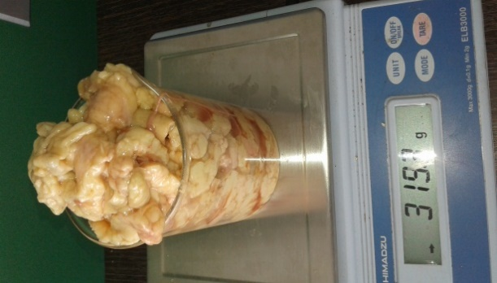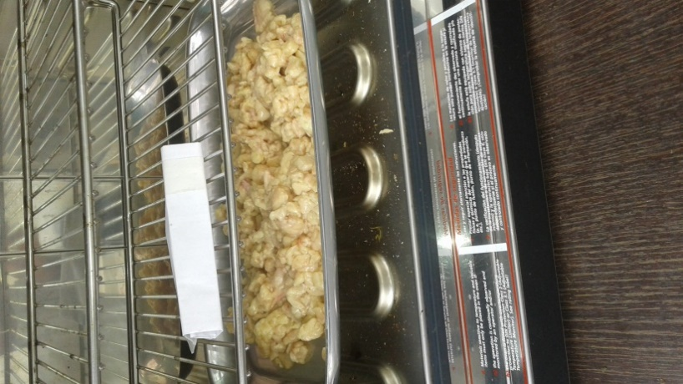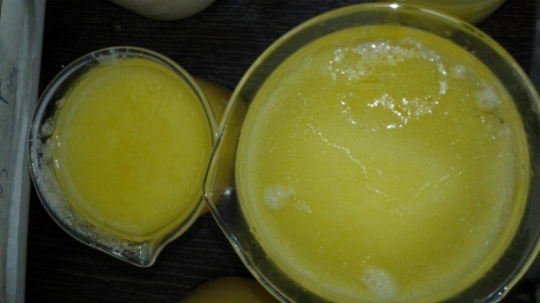

**Elaborado por:** Toalombo D., 2017.

#### **Grasa de cerdo**

La primera etapa del proceso consistió en la recepción, selección y cortado, en diámetros de 1 cm x 1 cm al tejido adiposo de cerdo para facilitar la extracción y mejorar los rendimientos de grasa líquida (Figura 11). Los residuos se colocaron en un recipiente metálico y se llevaron directamente a una estufa, hasta fundir toda la grasa, manteniendo la temperatura constante a 90 ºC, con agitación periódica, para agilizar el proceso y obtención de mejores resultados. La grasa en sólido fue pesada una cantidad de 500g. Al cabo de 2 h se obtuvieron 200 mL de aceite o manteca liquida, al finalizar el proceso se llevó a cabo el proceso de enfriamiento a temperatura ambiente por un lapso de 1 hora; se procedió al de filtración para separar los precipitados, así logrando obtener un aceite de color blanco opaco.

**Figura 11**. Extracción del aceite de grasa de cerdo.

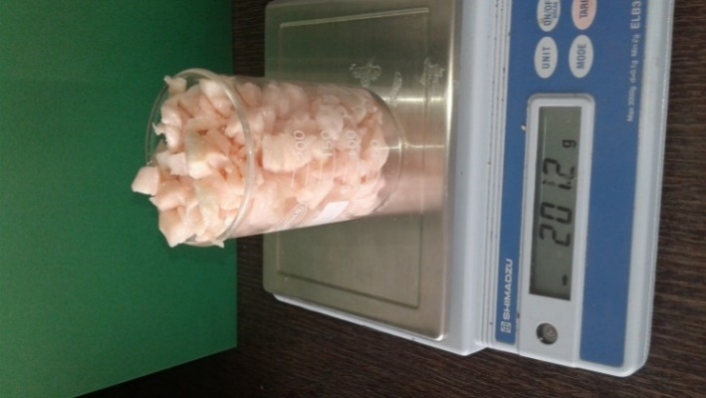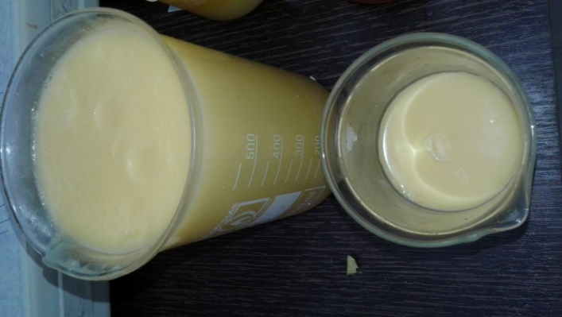

**Elaborado por:** Toalombo D., 2017.

#### **Aceite de palma**

El aceite de palma refinado se lo consiguió en los centros comerciales de la ciudad de Guaranda, básicamente se utilizó 1 L para estos experimentos puesto que se realizó los experimentos a pequeñas escalas, tomando como patrón un volumen de 20 mL para todas las repeticiones.

### **Mezcla de un catalizador ácido y alcohol**

Los experimentos se desarrollaron acorde a las relaciones molares calculadas dentro de la investigación para cada uno de los aceites o grasas animales y vegetales, tomando en cuenta que el ácido sulfúrico que se utilizó como catalizador ácido para la fase de esterificación, como se aprecia en la figura 12.

**Figura 12**. Mezcla de catalizador ácido y alcohol.

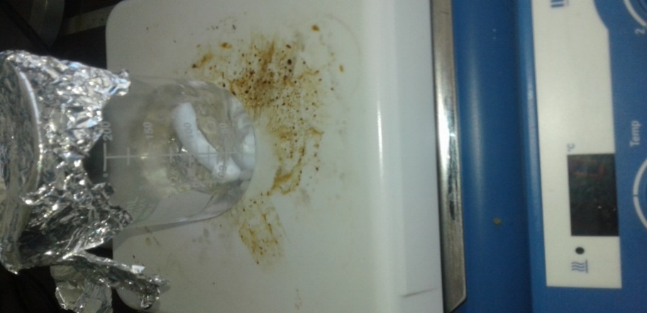

**Elaborado por:** Toalombo D., 2017.

### **Reacción de esterificación**

El proceso de esterificación se realizó con la finalidad de neutralizar los ácidos grasos libres de los aceites o grasas de animales. Calentando el aceite a 40 °C con plancha de calentamiento adicionando la solución metóxica ácido/alcohol, seguidamente se dejó reposar por 24 h, donde se observó la separación de ácidos grasos libres y aceite, y se explicó mediante la ecuación expresada en la siguiente figura 13.

**Figura 13.** Reacción de esterificación

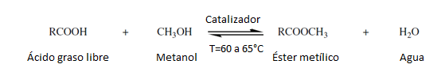

**Elaborado por:** Toalombo D., 2017.

### **Preparación de la solución de un alcohol/catalizador homogéneo básico**

La cantidad del volumen de alcohol (metanol) ya se calculó anteriormente para cada ensayo, al igual que la cantidad necesaria de catalizador (NaOH), la mezcla se coloca en un vaso de precipitación de 100 mL con la ayuda de un agitador magnético a 100 rpm (Figura 14).

**Figura 14.** Preparación de la solución alcohol / catalizador homogéneo básico.

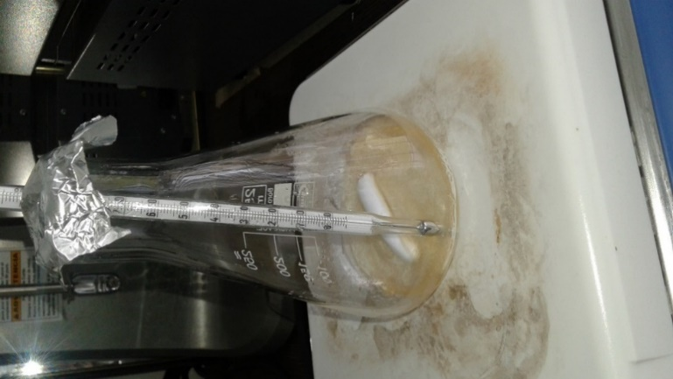*.*

**Elaborado por:** Toalombo D., 2017.

### **Reacción de transesterificación**

Dentro de la metodología realizada con anterioridad está estipulada la formulación correcta para la obtención de biodiesel. Para lo cual sebe considerar la separación del biodiese1 y la glicerina como un subproducto que también podría considerar también como un producto para la elaboración de champo y jabón. Por otro lado el biodiesel obtenido a partir de aceites o grasas animales es un biocombustible totalmente biodegradable que ayudara a contribuirá el futuro del medio ambiente. El proceso se realizó con una cantidad de 20 mL de aceite o grasa animal y basada en el contenido de triglicéridos.

**Figura 15.** Reacción de transesterificación.

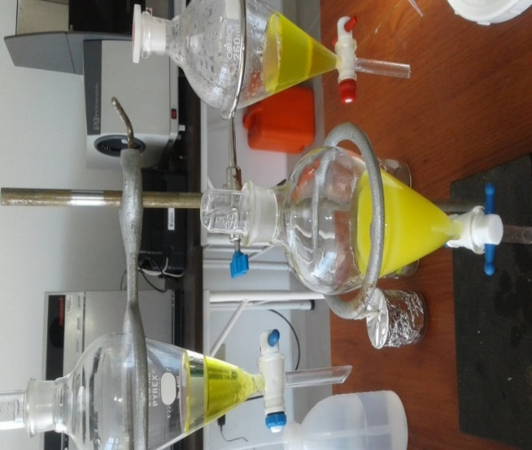

**Elaborado por:** Toalombo D., 2017.

Según Vasudevan P., (2010) menciona que las investigaciones indicaron que los diglicéridos y monoglicéridos se detectaron como intermedios durante la reacción de transesterificación catalizada por KOH y NaOH. La reacción global se divide en tres reacciones reversibles consecutivas (i) una molécula de triglicérido reacciona en primer lugar con metanol para producir una molécula de éster metílico y un diglicérido el diglicérido producido reacciona entonces con una molécula de metanol para producir un monoglicérido y un éster metílico. Y (iii) el monoglicérido reacciona adicionalmente con un metanol para producir éster metílico y glicerol

### **Separación de biodiesel y glicerina**

Para este proceso se utilizó un embudo de decantación donde dejando la mezcla en reposo durante 24 h y se separó el biodiesel de la glicerina, y obteniendo un biodiesel puro para su posterior procedimiento que se realizara a continuación (Figura 16).

**Figura 16**. Separación de biodiesel y glicerina

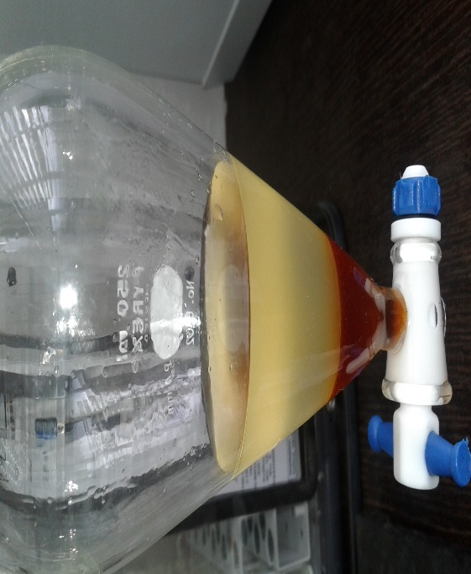

**Elaborado por:** Toalombo D., 2017.

### **Lavado de biodiesel**

Una vez separado la glicerina del biodiesel se procedió al lavado con agua destilada calentando a 50 °C por tres veces con agitación lenta para separar los residuos de aceite durante la tranesterificaón, y la el exceso de alcohol presente con la finalidad de obtener un éster metílico totalmente limpio y puro para conservar su vida útil al momento del almacenamiento. por otro lado cabe recalcar que el lavado se realiza con la finalidad de obtener un biodiesel de calidad según las normativas establecidas, como se muestra en la siguiente (Figura 17), el proceso de lavado tiene como finalidad la separación de moléculas de glicerol-alcohol, o compuestos saponificados, esto se debe efectuar hasta neutralización de la mezcla.

**Figura 17**. Lavado del biodiesel.

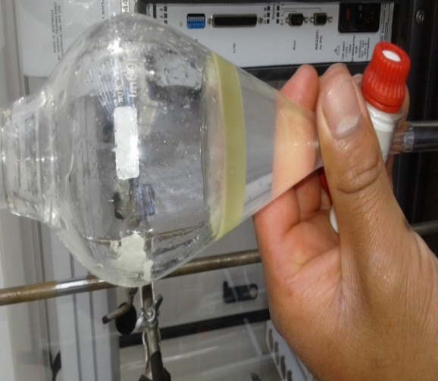

**Elaborado por:** Toalombo D., 2017.

### **Secado del biodiesel**

El proceso de secado de biodiesel se realizó en una estufa a 100 ° C por 1 h, luego se dejó enfriar en un desecador por 30 min como se observa en la figura 18.

**Figura 18.** Secado del biodiesel.

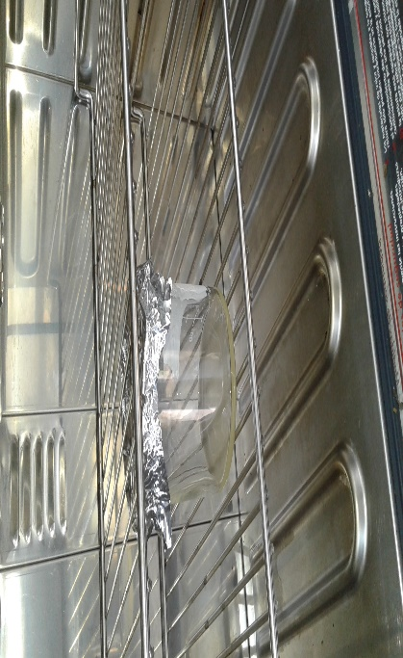

**Elaborado por:** Toalombo D., 2017.

### **Diagrama de flujo de procesamiento de biodiesel.**



**Figura 19.** Diagrama de flujo de obtención de biodiesel.

**Elaborado por:** Toalombo D., 2017.

**CAPITULO V**

# **RESULTADOS Y DISCUSIÓN**

## **Resultado 1. Obtención del biodiesel a partir de la Grasa (aceite), de pollo**.

La obtención de los metilésteres (Biodiesel), a partir de la grasa de pollo se llevó a cabo mediante la reacción de básica de transesterificación, con una relación molar 1:5 aceite/alcohol, empleando metanol e hidróxido de sodio como catalizador. La cantidad de catalizador adicionada fue del 0,5 % en masa, con relación a la cantidad de aceite empleado que fue en esta investigación con 20ml. La reacción se desarrolló bajo condiciones controladas de temperatura (60-65 °C) y agitación constante (100 rpm) durante 20 minutos tomando en cuenta desde el momento que inicia con la temperatura ya antes mencionado. El montaje utilizado se muestra a continuación (figura 20):

**Figura 20.** Montaje de reacción para la obtención de biodiesel a partir de grasas animales (pollo, cerdo) y aceite vegetal (palma)

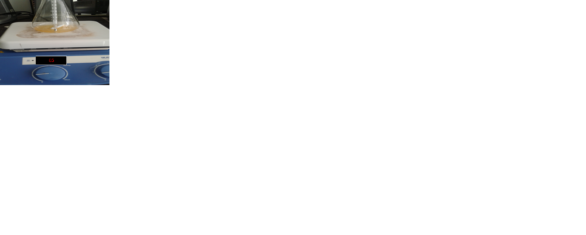

**Elaborado por:** Toalombo D., 2017.

**Separación, lavado y secado del biodiesel obtenido.**

Una vez finalizada la reacción de transesterificación, la mezcla resultante (biodiesel glicerina) se trasladó a un embudo de separación, donde permaneció, hasta observarse una Óptima separación entre las capas líquidas. Posteriormente, el biodiesel separado, fue sometido a lavados sucesivos con agua destilada previamente calentada hasta 40°C, en una cantidad equivalente al 10 % del volumen obtenido para remover impurezas y residuos de metanol entre otros. Finalmente, se procedió al secado en una estufa a 100°C, con la finalidad secar el agua presente en el biodiesel y obtener un metilester (Biodiesel), totalmente limpio y puro.

### **Obtención de biodiesel a partir de la Grasa (aceite), de cerdo.**

El procedimiento para la obtención de biodiesel, a partir de grasa de cerdo, se llevó a cabo con el método de transesterificación, básica con una relación molar 1:7,5 aceite/alcohol, empleando metanol e hidróxido de sodio como catalizador. La cantidad de catalizador adicionada fue del 1,5 % en masa, con relación a la cantidad de aceite empleado que fue en esta investigación con 20ml. La reacción se desarrolló bajo condiciones controladas de temperatura (60-65 °C) y agitación constante (100 rpm) durante 30 minutos tomando en cuenta desde el momento que inicia con la temperatura ya antes mencionada.

**Separación, lavado y secado del biodiesel obtenido.**

Luego de haber finalizada la reacción de transesterificación, la mezcla resultante (biodiesel glicerina) se trasladó a un embudo de separación, donde permaneció, hasta observarse una Óptima separación entre las capas líquidas. Posteriormente, el biodiesel separado (ver figura 21), fue sometido a lavados sucesivos con agua destilada previamente calentada hasta 40°C, en una cantidad equivalente al 10 % del volumen obtenido para remover impurezas y residuos de metanol entre otros. Finalmente, se procedió al secado en una estufa a 100°C, con la finalidad secar el agua presente en el biodiesel y obtener un metilester (Biodiesel) totalmente limpio y puro.

**Figura 21**. Separación del biodiesel y glicerina.

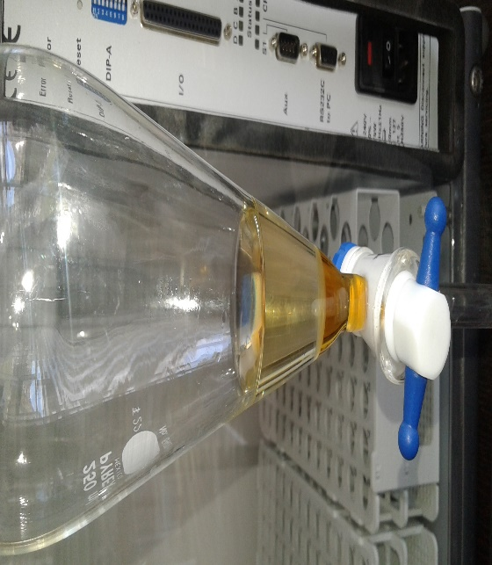

**Elaborado por:** Toalombo D., 2017.

### **Obtención de biodiesel a partir del aceite de palma.**

Para la Obtención de los metilésteres (biodiesel) a partir del aceite de palma se llevó a cabo mediante la reacción de transesterificación básica con una relación molar 1:6 aceite/alcohol, empleando metanol e hidróxido de sodio como catalizador. La cantidad de catalizador adicionada fue del 1% en masa, con relación a la cantidad de aceite empleado que fue en esta investigación con 20ml. La reacción se desarrolló bajo condiciones controladas de temperatura (60-65 °C) y agitación constante (100 rpm) durante 60 minutos tomando en cuenta desde el momento que inicia con la temperatura ya antes mencionado.

**Separación, lavado y secado del biodiesel obtenido.**

Una vez finalizada la reacción de transesterificación, la mezcla resultante (biodiesel glicerina) se trasladó a un embudo de separación, donde permaneció, hasta observarse una Óptima separación entre las capas líquidas. Posteriormente, el biodiesel separado, fue sometido a lavados sucesivos con agua destilada previamente calentada hasta 40°C, en una cantidad equivalente al 10 % del volumen obtenido para remover impurezas y residuos de metanol entre otros. Finalmente, se procedió al secado en una estufa a 100°C, con la finalidad secar el agua presente en el biodiesel y obtener un metilester (Biodiesel) totalmente limpio y puro.

**Discusión:** Cabe recalcar que el procedimiento para la obtención de biodiesel a partir grasas animales (pollo, cerdo) y aceite vegetal palma esta previamente establecido en esta investigación iniciando desde el cálculo de los pesos moleculares para la obtención del volumen de alcohol y las relaciones molares previo a la obtención del biodiesel con sus diferentes formulaciones químicas. Por otro lado también está establecido el manejo específico del experimento realizado en esta investigación. En cuanto al rendimiento en el proceso de extracción de la grasa de material de desecho del pollo es del 70,5%, y de la grasa de cerdo es del 90%, por lo que se plantean como alternativas económicamente rentables y viables desde el punto de vista técnico, permitiendo la valorización de estos desechos orgánicos, aliviando así la contaminación generada en la industria del pollo y porcina.

## **Resultado 2. Caracterizar el biodiesel obtenido a partir de grasas animales (pollo, cerdo) y aceite vegetal (palma) a través de la técnica de cromatografía gaseosa**

Caracterización del biodiesel obtenido de (pollo), a través de la técnica de cromatografía gaseosa, realizados bajo los siguientes parámetros:

* Concentración de catalizador: 0,5% m/m
* Temperatura de reacción 65°C
* Tiempo de reacción: 20min
* Relación molar aceite/metanol: 1:5

En la figura 22 del cronograma de biodiesel de pollo, se identificaron las especies químicas predominantes en el biodiesel, así: metil miristato (C14:0), que la eluyo al minuto 26; el metil palmitato (C16:0), que eluciono al minuto 30; el metil palmitoleato (C16:1), que se identificó al minuto 31; el metil estearato (C18:0), que se identificó al minuto 35; metil oleato (C18:1) que se mostró en el minuto 36; y finalmente se identificó al metil linoleato (C18:2) en el minuto 37; estas especies químicas que fueron identificadas en el biocombustible de pollo presento un comportamiento similar al presentado en el estudio de Montenegro et al., (2012), mismo que mencionaron que el perfil de ácidos grasos revela los más representativos en el biodiesel de pollo y observaron que son: los metilesteres de ácidos grasos o FAME de mayor porcentaje siendo el oleato, linoleato, palmitato y palmitoleato.

**Figura 22.** Cromatograma del biodiesel a partir de grasa de Pollo.

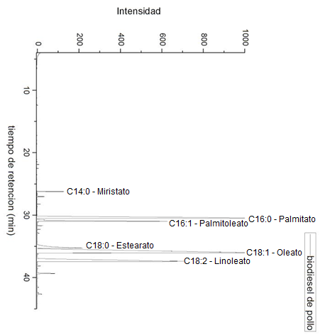

**Elaborado por:** Toalombo D., 2017.

Caracterización del biodiesel obtenido de (cerdo), a través de la técnica de cromatografía gaseosa, realizados bajo los siguientes parámetros:

* Concentración de catalizador: 1,26% m/m
* Temperatura de reacción 65°C
* Tiempo de reacción: 30min
* Relación molar aceite/metanol: 1:7.5

En la figura 23 del cromatograma de biodiesel de cerdo, se identificaron las especies químicas predominantes en el biodiesel, así: metil miristato (C14:0), que se determinó la elución en el minuto 26; el metil palmitato (C16:0), que eluciono a los 30 minutos; el metil palmitoleato (C16:1), que se identificó al minuto 31; el metil estearato (C18:0), que se identificó al minuto 35; metil oleato (C18:1) que se mostró en el minuto 36; y finalmente se identificó al metil linoleato (C18:2) en el minuto 37; estas especies químicas que fueron identificadas en el biocombustible de cerdo presento un comportamiento similar al presentado en el estudio de Tejada et al., (2013).

**Figura 23.** Cromatograma del biodiesel a partir de grasa de Cerdo.

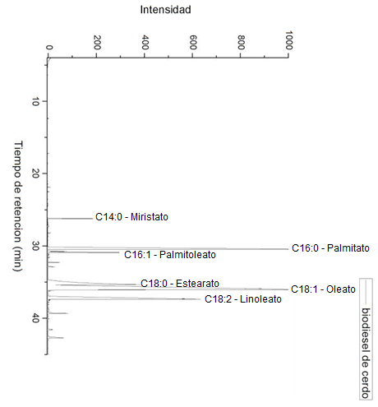

**Elaborado por:** Toalombo D., 2017.

Caracterización del biodiesel obtenido de (palma), a través de la técnica de cromatografía gaseosa, realizados bajo los siguientes parámetros:

* Concentración de catalizador: 1,0% m/m
* Temperatura de reacción 65 °C
* Tiempo de reacción: 60 min
* Relación molar aceite/metanol: 1:6

En la figura 24, del cromatograma de biodiesel de palma, se identificaron las especies químicas predominantes en el biodiesel, así: metil miristato (C14:0), que se determinó la elución en un tiempo de 16 minutos; el metil palmitato (C16:0), que eluciono a los 30 minutos; el metil estearato (C18:0), que se identificó al minuto 35; metil oleato (C18:1) que se mostró en el minuto 36; metil heptadacanoato, que eluyo en el minuto 38; y finalmente se identificó al metil linoleato (C18:2) en el minuto 39; estos resultados se contrastan con el estudio de Avellaneda, (2010), por presentar las mismas especies químicas identificadas en el cromatograma del biodiesel de palma.

**Figura 24.** Cromatograma del biodiesel a partir del aceite de palma.

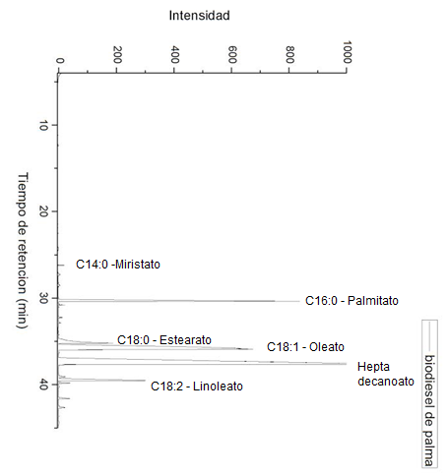

**Elaborado por:** Toalombo D., 2017.

## **Resultado 3. Determinar las propiedades físicas y químicas del biodiesel obtenido a partir de grasas animales (pollo u cerdo) y vegetal (palma).**

Después de la reacción de tranesterificación se obtuvo el biodiesel, al cual se realizaron análisis de calidad en función de sus propiedades físicas y químicas, como se presentan en las tablas 15. Según Vivas (2010), las propiedades del biodiesel dependen tanto del proceso de fabricación como de la calidad de los reactivos empleados y de la naturaleza de los lípidos a partir de los cuales se ha producido. Por lo tanto, la calidad del biodiesel es generalmente controlada en base a ciertos parámetros físicos y químicos establecidos por normas técnicas aprobadas en cada país.

El biodiesel obtenido en un reactor batch o por lotes a partir de la grasa o aceite de pollo fue catalizado con hidróxido de sodio (NaOH) al 0,5 % en base al peso del aceite, con la finalidad de asegurar un alto rendimiento en conversión en la reacción de tranesterificación, con una relación molar de 1:5 de aceite/metanol, así logrando unos rendimientos del 83,35% hasta el 84,50% en volumen de biodiesel; esto se contrasta con lo mencionado por Gwi-Taek, J. y Don-Hee, P. (2014), que los rendimientos de conversión que se producían a 600 y 1800 rpm eran aproximadamente 75% y 90%, respectivamente, he aquí la diferencia de los métodos de obtención del biodiesel el uno con agitación y el otro sin agitación. Y a partir del producto refinado se realizaron los análisis de calidad, como se muestra en la tabla 15.

Las características físicas del biodiesel obtenido a partir del aceite de pollo, fueron: La densidad del biodiesel que se obtuvo del aceite de pollo osciló en un rango de 868 – 870 kg/m3, se encontró dentro del rango permitido que establece la norma ASTM D 4052 (680–970 kg/m3). La viscosidad cinemática sin ser uno de los indicadores más relevantes en cuanto a la calidad de un biodiesel, de ella depende muchos factores en el interior de los motores a diésel, ya que para el flujo por gravedad bajo una cabeza hidrostática dada, la cabeza de presión de un líquido es proporcional a su densidad, a mayor viscosidad mayor gasto de energía interna, y la viscosidad obtenida fue de 3,20 – 3,37 mm2/s; encontrándose dentro de las especificaciones de la Norma ASTM D 445 – 06 (<10 mm2/s). El punto de inflamación es relativamente alto en nuestro estudio que vario entre 123,2 a 123,8 °C, ya que representa a la temperatura más baja corregida a una presión barométrica de 101,3 kPa (760 mm Hg), en la que la aplicación de una fuente de ignición provoca que los vapores de una muestra se enciendan en condiciones especificadas de ensayo, este parámetro indica cual es la temperatura de almacenamiento de los combustibles. Estos resultados se contrastan con Tejada et al., (2013), indicó que altas viscosidades pueden afectar el volumen de flujo y la inyección en el motor, en general a bajas temperaturas compromete la integridad mecánica del sistema; y en cuanto al punto de inflamación es alto, lo que reduce el peligro de incendio durante el uso o almacenamiento del mismo.

Las características químicas del biodiesel evaluadas obtenido a partir del aceite de pollo, son: El índice de acidez en el estudio varió de 0,4 a 0,5 mg/g KOH, mismo que se encuentra dentro del margen permisible de las norma ASTM D 664 (0.05 – < 1.0 mg /g de KOH) como el valor referencial mínimo. El índice de cetano que arrojo la investigación fue entre 38,3 a 38,8; estos valores se encontraron por debajo del límite inferior que es de 47 permisible por la norma ASTM D613. Siendo este una medida de la eficiencia del encendido de un aceite combustible diésel obtenido al compararlo con los combustibles de referencia en una prueba estandarizada de motor. Este método de prueba, se entiende que rendimiento de encendido se refiere al retraso de la ignición del combustible según se determina en un motor de prueba estándar bajo condiciones controladas de la tasa de flujo del combustible, de la sincronización de inyección y de la proporción de compresión.

La transesterificación de los aceites de cerdo y palma se produjo en relaciones molares de: 1:7.5 y 1:6 de aceite/metanol respectivamente, así obteniendo rendimientos de biodiesel superiores al 85% en los dos aceites. Las densidades de 877 kg/m3 para biocombustible a partir de cerdo y 881 kg/m3 para el biocombustible a partir de palma, estas se encontraron dentro de los parámetros establecidos por la norma ASTM D 4052 (680–970 kg/m3). Consecuentemente al ser la viscosidad función de la densidad, es decir a mayor densidad mayor viscosidad, este comportamiento se cumple en este estudio, con viscosidades del orden de 3,96 – 4,04 mm2/s para biodiesel (cerdo) y del 4,79 – 4,87 mm2/s para biodiesel (palma); encontrándose dentro de la norma ASTM D445 está entre 1,9-6,0 mm2/s. Con puntos de inflamación de 126,0 – 130,03 °C (cerdo) y 118,6 – 119,3 °C (palma), que son relativamente altos (Tabla 12). Estos resultados se contrastó con el estudio de Pérez (2015), quien encontró densidades para biodiesel de 866 kg/m3 para cerdo y 877 kg/m3 para el de palma, así como valores viscosidades cinemática de 3,5 mm2/s (cerdo) y de 3,61 mm2/s (palma); con punto de inflamación de 140 °C (cerdo) y 110°C (palma); los cuales varían en más cantidad en algunas propiedades como el número de cetano, siendo otras como la densidad y el punto de inflamación similares.

La calidad de los biocombustibles (biodiesel) está sujeto en gran medida al alto contenido de ácido esteárico y palmítico de las materias primas, estos proporcionan características desfavorables porque incrementan la densidad y consecuentemente la viscosidad (Tabla 15). Según Vázquez (2014), el contenido de ácidos grasos libres (AGL) puede afectar el proceso de producción por desactivar el catalizador, crear jabón, y por la liberación de agua cuando se convierten en ésteres, no parecen afectar el valor final de ácido del biodiesel. En general las propiedades de combustible de biodiesel están fuertemente influenciadas por las propiedades de la materia prima que significa el perfil individual de ésteres grasos. En general, el índice de cetano, el punto de fusión y la viscosidad de ésteres grasos aumentan con el aumento de la longitud de la cadena. Además, la materia prima ideal en cuanto a las características de combustión, estabilidad oxidativa y comportamiento de flujo frío consiste sólo de ácidos grasos monoinsaturados.

**Tabla 16.** Resultados experimentales y caracterización físico-química del biodiesel obtenido a partir de las grasas de pollo, cerdo y palma.

|  |  |  |  |  |  |  |  |  |  |  |  |
| --- | --- | --- | --- | --- | --- | --- | --- | --- | --- | --- | --- |
| Aceites | Resultados experimentales | | | | | | Caracterización del biodiesel | | | | |
| Caracterización física | | | Caracterización química | |
| Repeticiones | Vaceite (ml) | Vmetanol (ml) | Relación molar | % NaOH | Vbiodiesel (ml) | Densidad (kg/m3) | Viscosidad Cinemática (mm2/S) | Punto de inflamación (°C) | Índice de acidez (mg KOH/g) | Índice de Cetano (…) |
| ASTM D 1298 | ASTM D 445 | ASTM D 93 | ASTM D 664 | ASTM D 613 |
| Pollo | 1 | 20 | 5,45 | 1:5 | 0,5 | 16,7 | 870 | 3,37 | 123,2 | 0,4 | 38,4 |
| 2 | 20 | 5,45 | 1:5 | 0,5 | 16,8 | 869 | 3,33 | 123,8 | 0,5 | 38,3 |
| 3 | 20 | 5,45 | 1:5 | 0,5 | 16,9 | 868 | 3,20 | 123,2 | 0,4 | 38,8 |
| Cerdo | 1 | 20 | 6,71 | 1:7.5 | 1,26 | 17,1 | 876 | 4,03 | 130,3 | 1,1 | 40,0 |
| 2 | 20 | 6,71 | 1:7.5 | 1,26 | 17,0 | 875 | 3,96 | 126,0 | 1,2 | 39,6 |
| 3 | 20 | 6,71 | 1:7.5 | 1,26 | 17,1 | 877 | 4,04 | 128,7 | 1,1 | 40,6 |
| Palma | 1 | 20 | 5,29 | 1:6 | 1 | 17,4 | 880 | 4,79 | 118,6 | 0,7 | 44,6 |
| 2 | 20 | 5,29 | 1:6 | 1 | 17,5 | 881 | 4,83 | 118,6 | 0,7 | 44,4 |
| 3 | 20 | 5,29 | 1:6 | 1 | 17,6 | 880 | 4,87 | 119,3 | 0,6 | 44,9 |

**Elaborado por:** Toalombo D., (2017).

## **Comparación de la calidad del biodiesel obtenido**

**Tabla 17.** ANOVA para los parámetros de calidad de biodiesel.

|  |  |  |  |  |  |  |
| --- | --- | --- | --- | --- | --- | --- |
|  | | **Pollo** | **Cerdo** | **Palma** | **ee** | **P** |
| Volumen Biodiesel (ml) |  | 16,80c | 17,06b | 17,50ª | 0,050 | 0,0002 |
| Densidad (kg/ m3) | ASTM D 1298 | 869,00c | 876,00b | 880,33ª | 0,509 | 0,0000 |
| Viscosidad Cinemática (mm2/S) | ASTM D 445 | 3,30c | 4,01b | 4,83ª | 0,035 | 0,0000 |
| Punto de inflamación (°C) | ASTM D 93 | 123,40b | 128,33ª | 118,83c | 0,745 | 0,0003 |
| Índice de acidez (mg KOH/g) | ASTM D 664 | 0,43c | 1,13a | 0,66b | 0,033 | 0,0000 |
| Índice de Cetano (…) | ASTM D 613 | 38,50c | 40,06b | 44,63a | 0,207 | 0,0000 |

**Fuente:** (Toalombo D., 2017) a, b, c Medias con una letra común no son significativamente diferentes (p > 0,05); ee = error experimental; p = nivel de significancia.

En la tabla17 se aplicó un procedimiento de comparación múltiple para determinar cuáles medias son significativamente diferentes de otras. El método empleado actualmente para discriminar entre las medias es el procedimiento de diferencia mínima significativa (LSD) de Fisher. Con este método hay un riesgo del 5,0% al decir que cada par de medias es significativamente diferente, cuando la diferencia real es igual a 0. La producción de biodiesel mostró diferencias significativas entre los biodiesel animal y vegetal, encontrándose la mayor media para el biodiesel de palma (17,50 ml), y la menor media en el biodiesel de pollo (16,80 ml). La densidad presentó diferencias significativas entre los biodiesel, presentándose el mayor valor promedio en el biodiesel de palma (880,33 kg/m3) de igual manera para la viscosidad cinemática (4,83 mm2/S), por ser que las propiedades son proporcionales. En base al punto de inflamación el biodiesel de cerdo presentó el mayor valor promedio (128,33 °C) existiendo diferencias significativas de los biodiesel, de forma similar en el índice de acidez (1,13 mg KOH/g). Para el parámetro de índice de cetano el biodiesel de palma mostró el mayor valor promedio (46,63) y de le menor valor fue el de pollo (38,50), existiendo diferencias significativas entre los biodiesel al nivel de confianza del 95%. En base a los parámetros de calidad de biodiesel el de mejor calidad fue el biodiesel de pollo, aún que presente el menor índice de cetano pero presenta menor densidad, viscosidad cinemática y de índice de acidez que son los parámetros de mayor relevancia dentro de la cámara de combustión del motor a diésel, sabiendo que la densidad y la viscosidad son fuerzas que se oponen al libre movimiento de los pistones en el motor.

CAPITULO VI

# **COMPROBACIÓN DE LA HIPÓTESIS**

La hipótesis planteada al inicio de esta investigación fue la siguiente:

El Biodiesel obtenido a partir de grasas de animales (pollo, cerdo) y aceite vegetal de palma, no cumplen con las especificaciones mínimas permitidas según normas ASTM.

Al culminar la investigación se obtuvieron los siguientes resultados que permiten verificar la hipótesis planteada:

El biodiesel obtenido por separado a partir de las grasas de pollo, cerdo y el aceite de palma refinado, los resultados cumplieron con los requerimientos fisicoquímicos de calidad que se encuentran especificados en las normas ASTM, como: densidad, viscosidad cinemática, punto de inflamación, índice de acidez y número de cetano calculado.

Por lo tanto existe evidencia para aceptar la hipostesis alternativa y rechazar la hitpotesis nulo.

## **Análisis beneficio costo**

**Tabla 18.** Resultados del análisis beneficio costo para preparar biodiesel a nivel de laboratorio

|  |  |  |  |  |
| --- | --- | --- | --- | --- |
| **Costos variables brutos** | | | | **$ 4,15** |
| **Denominación** | **Unidad** | **Cantidad** | **Costo / u** | **Costo total** |
| Grasa de pollo | lb | 2 | $ 0,05 | $ 0,10 |
| Grasa de cerdo | lb | 2 | $ 0,20 | $ 0,40 |
| Aceite de palma | L | 1 | $ 0,20 | $ 0,20 |
| (CH3OH )Metanol | ml | 200 | $ 0,0043 | $ 0,86 |
| (H2SO4 )Ácido sulfúrico | ml | 6 | $ 0,02 | $ 0,12 |
| (NaOH )Hidróxido de sodio | g | 27 | $ 0,02 | $ 0,54 |
| (H2O)Agua destilada | ml | 600 | $ 0,001 | $ 0,60 |
| Mano de obra | h | 1 | $ 1,25 | $ 1,25 |
| Agua potable | L | 3 | $ 0,0002 | $ 0,0005 |
| Energía eléctrica | Kw/h | 1 | $ 0,08 | $ 0,08 |
| **Total de ingresos brutos** | | | | **$ 1,12** |
| Biodiesel de pollo | ml | 1220,352 | 0,0004 | 0,464 |
| Biodiesel de cerdo | ml | 852,5 | 0,0004 | 0,325 |
| Biodiesel de palma | ml | 875 | 0,0004 | 0,333 |
| Relación beneficio costo | | | | -0,73 |

**Fuente:** Toalombo D., 2017

En el análisis económico en la relación de Beneficio el costo del valor total es de < $ 4,15 dólares para los tres biodiesel, pero a nivel de laboratorio por ende producción nos genera un total de ingresos bruto de $ 1,12 llegando a tener una relación de beneficio costo de -0,73 centavos de dólar esto representa que no es de utilidad producir biodiesel a partir de estas materias primas. Cabe recalcar a nivel experimental si se puede realizar ensayos por que no demanda de muchos costos.

CAPITULO VII

# **CONCLUSIONES Y RECOMENDACIONES**

## **Conclusiones**

* Se obtuvieron mayores rendimientos de biodiesel con las relaciones molares 1:6, 1:5 y 1:7.5 aceite/metanol de los aceites de palma, pollo y cerdo; con concentraciones en peso de NaOH de 1%, 0.5% y 1.26% respectivamente, con lo que se obtienen rendimientos del 83% al 85%.
* Los parámetros físicos y químicos del biodiesel cumplieron las normativas internacionales ASTM como: la densidad de 868 – 881kg/m3, la viscosidad cinemática de 3.20 – 4.87 mm2/s, punto de inflamación de 119.3 – 130.3 °C y el índice de cetano de 38.3 – 44.9 que se encuentra ligeramente por debajo de los límites máximos permisibles.
* Los esteres metílicos del biodiesel del aceite de palma como la de grasas animales elucionaron en el mismo tiempo como se aprecian en los cromatogramas, así por ejemplo se menciona al metil palmitato (C16:0), que eluciono en el minuto 30, esto quiere decir que presento una buena resolución y una buena separación de los metil esteres dentro de la columna usando como fase móvil el gas helio.

## **Recomendaciones**

* Se recomienda realizar ensayos con diferentes especies químicas como catalizadores, sean estos básicos, ácidos o enzimáticos, para mejorar los rendimientos de obtención del biodiesel.
* Se debe trabajar en los reactores batch en baño maría para estabilizar la temperatura en la matriz de la mezcla aceite solución metóxida, evitando la formación de jabones.
* Es recomendable trabajar en el proceso de transeterificación con especies químicas anhidras, y al refinado con agitación suave, para evitar la formación de jabones.

# 

# **BIBLIOGRAFIA**

1. Alptekin, E; Canakci, M; Sanli, H. 2014. Biodiesel production from vegetable oil and waste animal fats in a pilot plant. Waste Management 34(11): 2146-2154.
2. Ancuap., 2015. Análisis Sectorial Aceite De Palma Y Elaborados. Ed. Ancupa, R. S.L.,
3. Avellaneda, F. 2015. Producción y caracterización de biodiesel de palma y de aceite reclicado mediante un proceso batch y un proceso continuo con un reactor helicoidal. (Tesis inédita de postgrado), UNIVERSITAT ROVIRA I VIRGILI, España.
4. ASTM D664-04, 2004. Standard Test Method for Acid Number of Petroleum Products by Potentiometric Titration.
5. ASTM D93-02, 2003. Standard Test Methods for Flash Point by Pensky-Martens Closed Cup Tester.
6. American Society for Testing and Materials (ASTM) D 445-06, 2006. Standard Test Method for Kinematic Viscosity of Transparent and Opaque Liquids (and Calculation of Dynamic Viscosity)
7. ASTM D 4052, 2002. Standard Test Method for Density and Relative Density of Liquids by Digital Density Meter
8. Barros X., 2015. Obtención de biodiesel a partir de aceite de cocina usado de la ENM. s.l., Centro Universitario de la Defensa en la Escuela Naval Militar. 9 p.
9. Bulla E. 2014. Diseño del proceso de produccion del biodiesel a parir de aceite de fritura. s.l., Universidad Nacional de Colombia.
10. Castellanos., A. 2015. Producción De Biodiesel A Partir De Grasa De Res Por Vía Enzimática. S.L., Universidad Central Del Ecuador. 11 P.
11. Castro V. 2015. Biorrefinerias E Integracion Industrial- El Mercado Mundial De Biocombustibles. S.L.
12. Corro, G; Sánchez, N; Pal, U; Bañuelos, F. 2016. Biodiesel production from waste frying oil using waste animal bone and solar heat. Waste Management 47: 105-113.
13. Dominic Okechukwu Onukwuli, LNE; Callistus Nonso Ude b, Sandra Ogechukwu Aliozo, MCM. 2015. Optimization of biodiesel production from refined cotton seed oil and its characterization. 2015.
14. Escobar M., 2014. El Ecuador y los desafíos del biodiesel.
15. Falla L., 2015. manual de reciclajes de residuos y desechos de las industrias carnicas y lacteas en america latina . Quito Ecuador.
16. Fedna., 2015. Ed. Nutrición, F española para el desarrollo para la. s.l.,
17. Ferrari, R. Oliveira, V. y Scabio, A., 2015. Biodiesel de soja – taxa de conversão emésteres etílicos, caracterização físico-química e consumo en generador de energia. Química Nova. 28 (1) (2015) 19– 23
18. FEDAPAL., 2014. Análisis sectorial del aceite de palma y elaborados Revista ANCUPA #23, Ecuador País Palmicultor. www.fedepal.com
19. Gutiérrez M., 2012. La Cromatografía De Gases Y La Espectrometría De Masas: Identificación De Compuestos Causantes De Mal Olor Catalunya,
20. Gwi-Taek, J. y Don-Hee, P. 20014. Batch (One- and Two-Stage) Production of Biodiesel Fuel From Rapeseed Oil. Applied Biochemistry and Biotechnology, Vol. 129–132.
21. Jeong, G-T; Yang, H-S; Park, D-H. 2014. Optimization of transesterification of animal fat ester using response surface methodology. Bioresource Technology 100(1): 25-30.
22. Loaiza C. 2014. Diagnóstico de la Cadena de la Palma Aceitera, Plan de Mejora Competitiva, Ministerio de Agricultura, Ganadería, Pesca y Acuacultura, Ministerio de Comercio Exterior. junio 2014. 2014.
23. López A., 2014. Análisis De Biodiesel Mediante Cromatografía De Gases Y Espectrometría De Masas Y Col. España,
24. Miliarium.,2014."Biocombustibles". En http://www.miliarium.com/Bibliografia/Monografias/Biocombustibles/Variables ReaccionTransesterificacion.asp.
25. Mogollón, N; Ribeiro, F; Poppi, R; Quintana, A; Chávez, J; Agualongo, D; Aleme, H; Augusto, F. 2016. Exploratory Analysis of Biodiesel by Combining Comprehensive Two-Dimensional Gas Chromatography and Multiway Principal Component Analysis. Journal of the Brazilian Chemical Society 2016.
26. Mogollon, NGS; Ribeiro, FA de L; Lopez, MM; Hantao, LW; Poppi, RJ; Augusto, F., 2013. Quantitative analysis of biodiesel in blends of biodiesel and conventional diesel by comprehensive two-dimensional gas chromatography and multivariate curve resolution. Analytica Chimica Acta 796: 130-136.
27. Molina C., 2015. Estudio de la composición y estabilidad de biodiesel obtenido a partir de aceites vegetales limpios y procedentes de aceites de fritura. 2015.
28. Montenegro, M., Sierra, F. y Guerrero, C., 2012. Producción y caracterización de biodiesel a partir de aceite de pollo. Dialnet: VXX: 1:10.
29. Monroy, L., Tejada, L., Tejada, C. y Villabona, A., 2012. Obtención de biodiesel a partir de grasa residual de pollo. Revista Ciencias e Ingeniería, 7(1): 61-68; ISSN: 1900-768X eI SSN: 2357-5409
30. Montefrio M., Xinwen T., Obbard J., 2010. Recovery and pre-treatment of fats, oiland grease from grease interceptors for Biodiesel production . journal homepage:www.elsivier.com/locate/apenergy.
31. Ocde-Fao Perspectivas Agrícolas., 2015. © OCDE/FAO 2015 pag. 131 3. resúmenes de los productos básicos biocombustibles (2015, s.l.). 2015. ed. ocde/fao. s.l.,
32. Pérez, K., 2015. “Obtención de biocombustible a partir de desechos grasos cárnicos”. (Tesis inédita de pregrado). Universidad de Veracruzana, México.
33. Raghunath D., 2010. Synthesis and Characterization of Fatty Acid Methyl Ester by In-Situ Transesterification in Capparis Deciduas Seed. s.l.
34. ProEcuador., 2013. "Investigación y análisis: Grupo Spurrier". En info@proecuador.gob.ec / www.proecuador.gob.ec.
35. Renobales., 2015. Informe biodiesel. Ed. Renobales, I. s.l.,
36. Rivera, I; Villanueva, G; Sandoval, G., 2012. Producción de biodiesel a partir de residuos grasos animales por vía enzimática. Grasas y Aceites 60(5): 470-476.
37. Rossette V., 2015. “Obtención de Biodiesel utilizando como Materia Prima la Borra De Café”
38. Produccion mundial del aceite de Palma., 2016. Aceite de Palma Producción Mundial 2016/2017 (2016, s.l.). 2016. Ed. Palma,. s.l.,
39. Sagñay., R. 2016. Determinar las características del motor 3,7l v6 T1-VCT DOHC de la camioneta Ford F 150 y su rendimiento con uso de combustibles. s.l., Universidad Nacional de Chimborazo.
40. Salazar N., 2012. Caracterização de biodiesel e misturas BXX por GCxGC-FID e GCxGC qMS. s.l., Universidade Estadual de Campinas . Instituto de Química.
41. Sanchez I., 2012. obtención y caracterización de biodiesel a partir de aceite de semillas de ricinus communis. (higuerilla) modificadas géneticamente y cultivadas en el eje cafetero. s.l., universidad tecnológica de pereira. 39 p.
42. Sanchez N., 2015. obtención de biodiesel mediante transesterificaciön de aceite ricino y grasas animales. aprovechamiento energético de la glicerina como subproducto del proceso. s.l., universidad de extramadura.
43. Shang, N-C; Liu, R-Z; Chen, Y-H; Chang, C-Y; Lin, R-H., 2012. Characterization of fatty acid methyl esters in biodiesel using high-performance liquid chromatography. Journal of the Taiwan Institute of Chemical Engineers 43(3): 354-359.
44. Singh, SP; Singh, D., 2010. Biodiesel production through the use of different sources and characterization of oils and their esters as the substitute of diesel: A review. Renewable and Sustainable Energy Reviews 14(1): 200-216.
45. Tejada-Tobar, C., Tejada-Benítez, L., Villaboa, A. y Monroy, R., 2013. Obtención de biodiesel a partir de diferentes tipos de grasa residual de origen animal. Luna Azul ISSN 1909-2474; 36: 10-25
46. Vasudevan P., 2010. Environmentally Sustainable Biofuels: Advances in Biodiesel Research. Waste Biomass Valor, 1:47–63.
47. Vázquez., D 2014. Biodiésel a partir de palma de aceite en el transporte mexicano. (Tesis inédita de pregrado). Universidad Nacional Autónoma de Mexico, México.
48. Vivas A., 2010. Estudio y obtención de biodiesel a partir de residuos grasos de origen bovino. (Tesis inédita de pregrado), Universidad Tecnológica de Pereira, Colombia.
49. Yépez J, Paredes L, Martin V., 2017. Diseño y construcción de una planta de producción de Biodiesel a partir de aceite vegetal reciclado, Universidad San Francisco de Quito

# **ANEXOS**

# 

# H:\MAPA.JPG**Anexo1.** Mapa de ubicación de experimento

**Anexo 2.** Resultados de los análisis fisicoquímicos del biodiesel

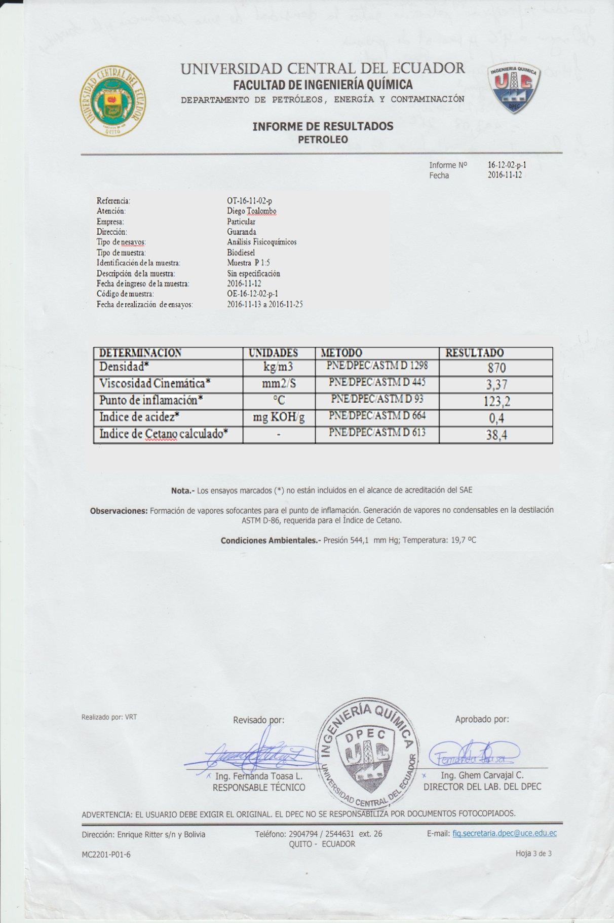

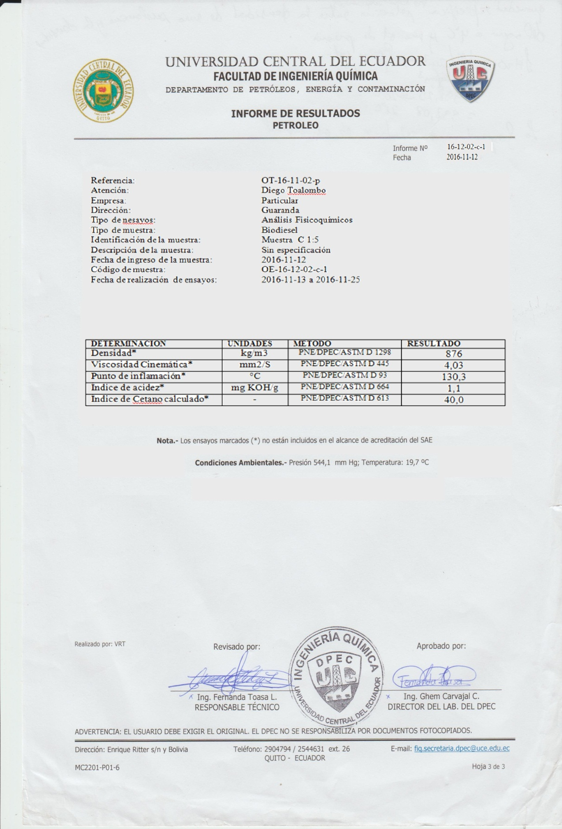

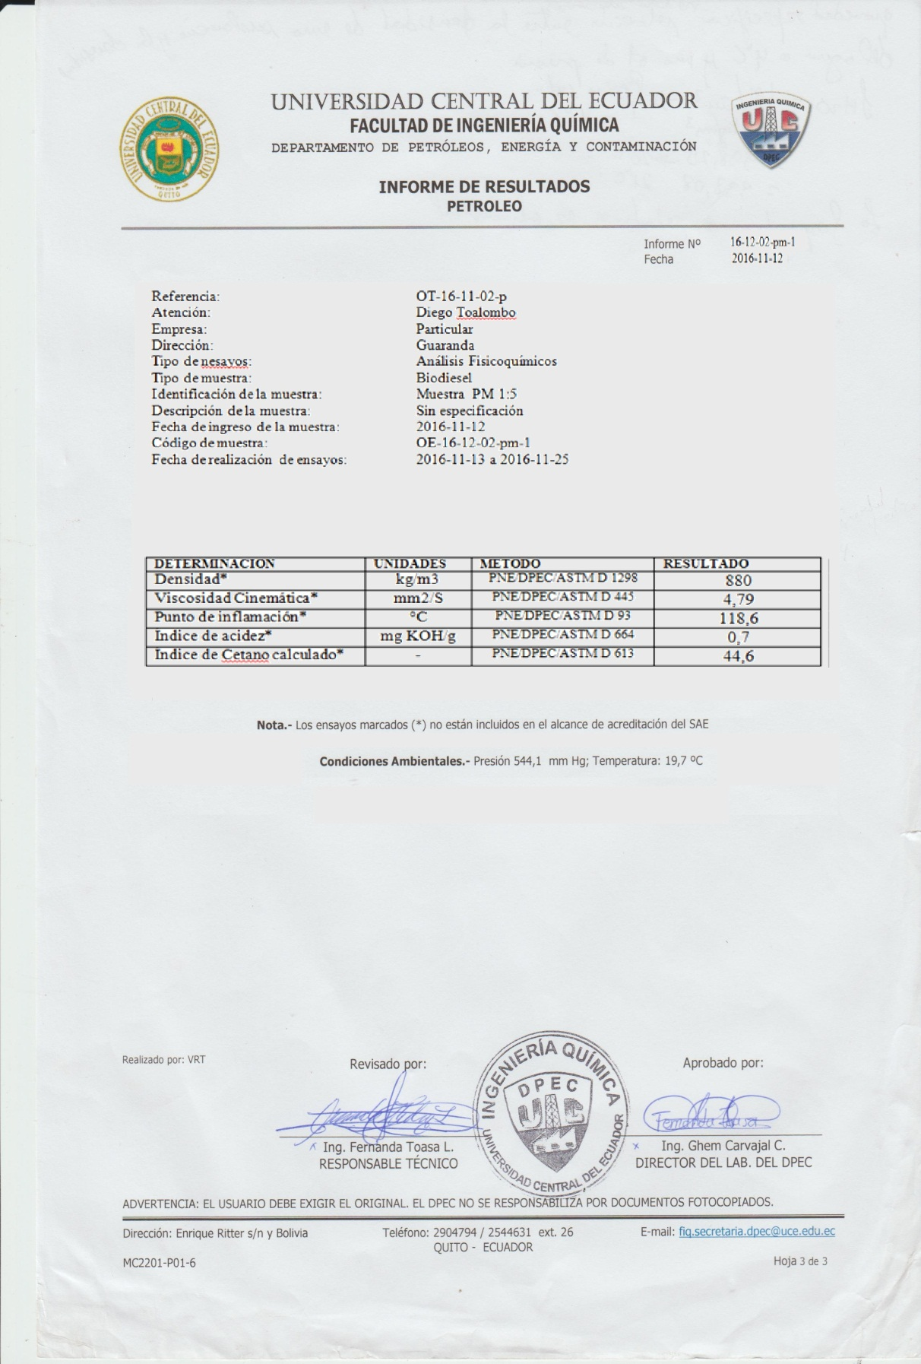

**Anexo 3.** Fotografías de análisis del laboratorio de investigación



**Fotos de trabajo de campo:** Elaboración del biodiesel

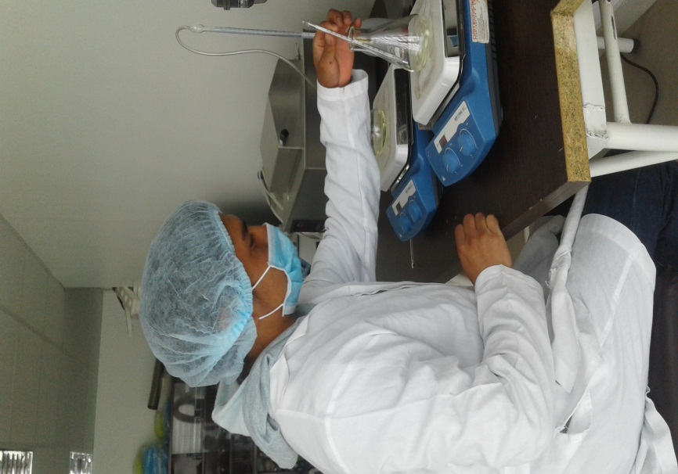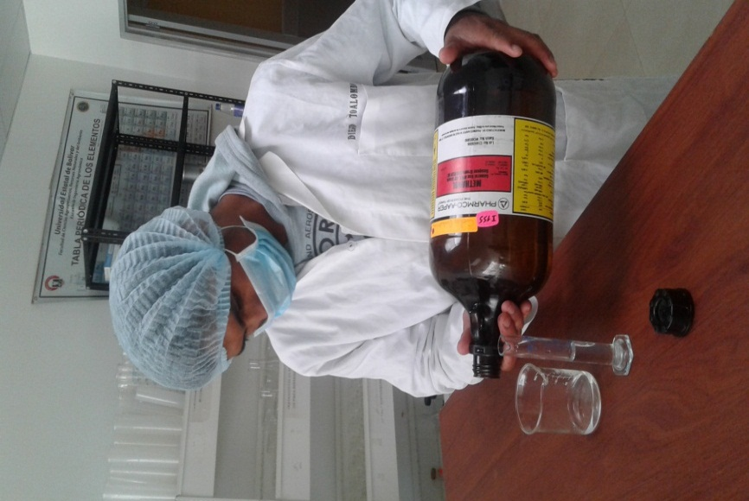 **(**Peso y medida de los reactivos) (Fase de elaboración de biodiesel)

(Adición de biodiesel en el embudo de separación) (Separación del biodiesel)

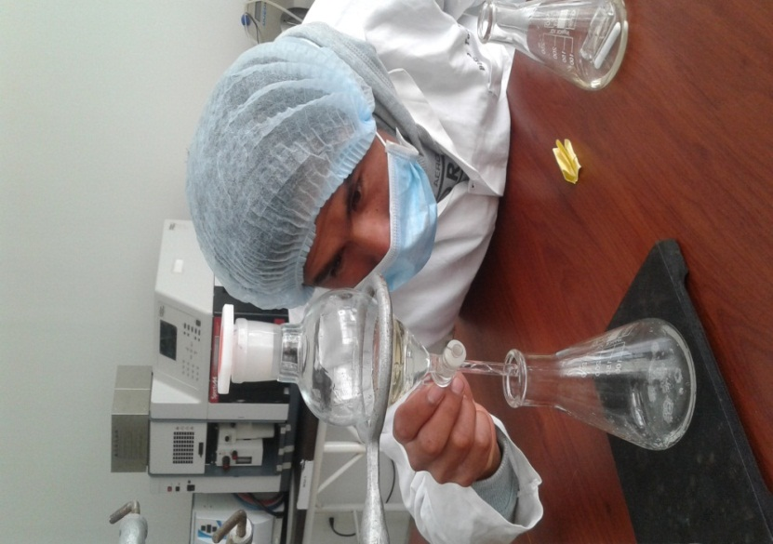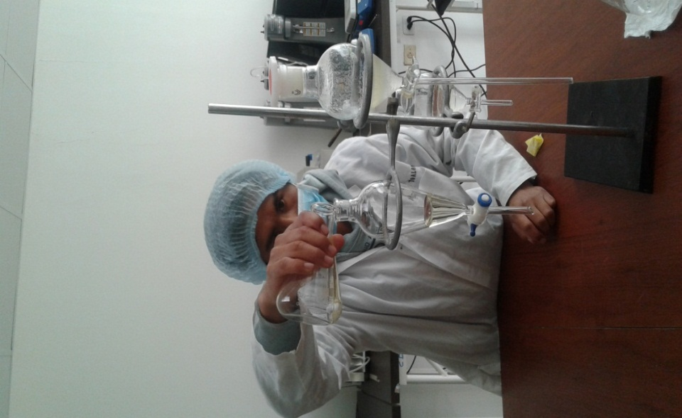

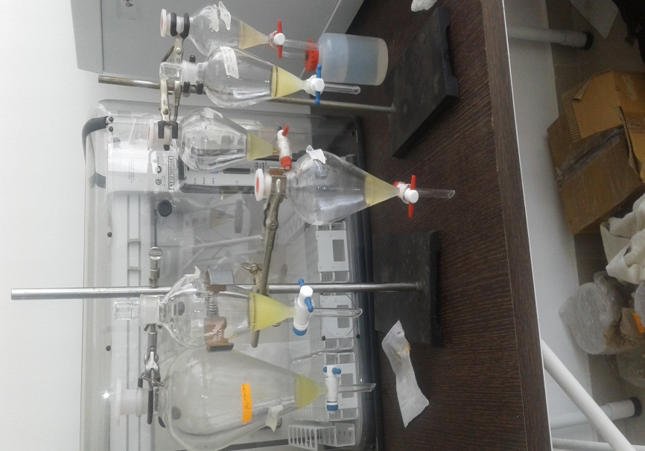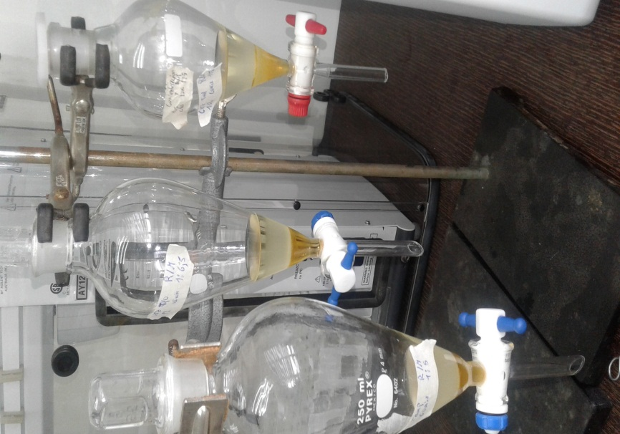 (Fase esterificado**) (**Fase Transesterificado**)**

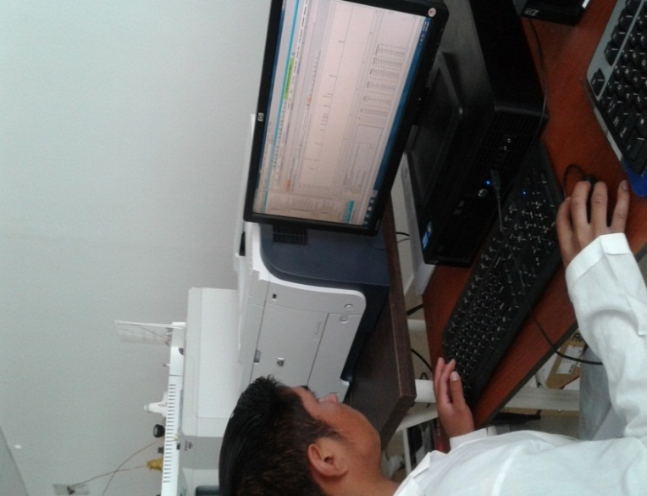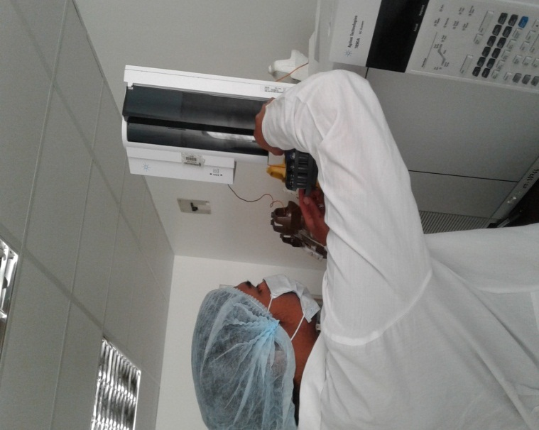**(**Inyección de muestras en el cromatógrafo) (Identificación de picos de estermetil)

**Anexo 4.** Glosario

**Aceite vegetal:** es un compuesto orgánico obtenido a partir de semillas u otras partes de las plantas en cuyos tejidos se acumula como fuente de energía. Algunos no son aptos para consumo humano, como el de ricino o algodón. Como todas las grasas está constituido por glicerina y tres ácidos grasos.

**Biodiesel:** El biodiesel es un biocarburante líquido producido a partir de los aceites vegetales y grasas animales, siendo la colza, el girasol y la soja las materias primas más utilizadas para este fin. Las propiedades del biodiesel son prácticamente las mismas que las del gasóleo de automoción en cuanto a densidad y número de cetano. Además, presenta un punto de inflamación superior.

**Biocarburantes: s**on combustibles líquidos o gaseosos para automoción producidos a partir de biomasa, entendiéndose como tal la materia orgánica biodegradable procedente de cultivos energéticos y residuos agrícolas, forestales, industriales y urbanos.

**Cromatografía de gaseosa:** es una técnica [cromatografía](https://es.wikipedia.org/wiki/Cromatograf%C3%ADa) en la que la muestra se volatiliza y se inyecta en la cabeza de una columna cromatografía.

**Esterilización:** Eliminación o destrucción de todos los organismos vivos.

**Espectrometría de masas:** es una poderosa técnica micro analítica usada para identificar compuestos desconocidos, para cuantificar compuestos conocidos, y para elucidar la estructura y propiedades químicas de moléculas.

**Fósiles:** es una sustancia orgánica que presenta un cierto grado de petrificación.

**Grasas animales:** son las grasas obtenidas a partir de diversos depósitos de determinados animales en adecuado estado sanitario.

**Mezcla:** es un material formado por dos o más componentes unidos, pero no combinados químicamente.

**Mitilesteres:** son compuestos orgánicos derivados de petróleo o inorgánicos oxigenados en los cuales uno o más protones son sustituidos por grupos orgánicos ya sea de aceite vegetal o aceite de animal.

**Transesteficacion:** es el proceso de intercambiar el [grupo alcoxi](https://es.wikipedia.org/wiki/Grupo_alcoxi) de un [alcohol](https://es.wikipedia.org/wiki/Alcohol). Estas reacciones son frecuentemente [catalizadas](https://es.wikipedia.org/wiki/Catalizador) mediante la adición de un [ácido](https://es.wikipedia.org/wiki/%C3%81cido) o una [base](https://es.wikipedia.org/wiki/Base_%28qu%C3%ADmica%29).

**ASTM:** American Standards for Testing and Materials